招标编号：510121202100114

四川省金堂县职业高级中学
（金堂县技工学校）教育教学大数据管理设备及软件采购项目

招
标
文
件

四川省金堂县职业高级中学（金堂县技工学校）
四川国际招标有限责任公司
共同编制
2021年11月
目 录

第一章 投标邀请 3
第二章 投标人须知 9
第三章 投标文件格式 27
第四章 投标人和投标产品的资格、资质性及其他类似效力要求 45
第五章 资格性审查要求 46
第六章 招标项目技术、服务、政府采购合同内容条款及其他商务要求 50
第七章 评标办法 103
第八章 政府采购合同 121

第一章 投标邀请
四川国际招标有限责任公司受四川省金堂县职业高级中学（金堂县技工学校）委托，拟对四川省金堂县职业高级中学（金堂县技工学校）教育教学大数据管理设备及软件采购项目进行国内公开招标，兹邀请符合本次招标要求的供应商参加投标。
一、招标编号：510121202100114
二、招标项目：四川省金堂县职业高级中学（金堂县技工学校）教育教学大数据管理设备及软件采购项目。
三、资金来源：财政资金，已落实
四、招标项目简介：
四川省金堂县职业高级中学（金堂县技工学校）采购教育教学大数据管理设备及软件供应商一名。
采购清单：
序号 | 设备名称 |  |  |  | 数量 | 单位 | 单价（元） | 单项预算/最高限价合计（元） | 备注
1 | 教育教学大数据管理系统 | 智慧阅卷系统 |  | 阅卷系统 | 1 | 套 | 96000 | 96000
 |  |  |  | 数字传输设备 | 1 | 台 | 58800 | 58800
 |  |  |  | 输入终端设备 | 1 | 台 | 60900 | 60900
 |  |  |  | 数字转换设备 | 4 | 台 | 1180 | 4720
 |  |  |  | 多功能数字传输设备 | 1 | 台 | 10299 | 10299
 |  |  |  | 智能记事本 | 3 | 台 | 500 | 1500
 |  |  |  | 数字输入设备 | 1 | 台 | 27999 | 27999
 |  | 智慧考试系统 |  |  | 1 | 套 | 198000 | 198000
 |  | 精品智慧教室 | 资源统一检索平台 |  | 1 | 套 | 26000 | 26000
 |  |  | 学情分析平台 |  | 1 | 套 | 26000 | 26000
 |  |  | 智课通APP |  | 1 | 套 | 4000 | 4000
 |  |  | 网络教研平台 |  | 1 | 套 | 20000 | 20000
 |  |  | 全4K录播工作站 |  | 1 | 台 | 120000 | 120000
 |  |  | 高清录播系统软件 |  | 1 | 套 | 20000 | 20000
 |  |  | AI分析终端 |  | 1 | 台 | 40000 | 40000
 |  |  | 在线互动课堂 |  | 1 | 套 | 2000 | 2000
 |  |  | 4K高清摄像机 |  | 4 | 台 | 21000 | 84000
 |  |  | 跟踪主机 |  | 1 | 台 | 30000 | 30000
 |  |  | 图像探测器（教师） |  | 2 | 个 | 800 | 1600
 |  |  | 图像探测器（学生） |  | 4 | 个 | 800 | 3200
 |  |  | 图像定位系统 |  | 1 | 套 | 4000 | 4000
 |  |  | 空间网格自动跟踪系统 |  | 1 | 套 | 4000 | 4000
 |  |  | 导播控制台 |  | 1 | 台 | 22000 | 22000
 |  |  | 吊装话筒 |  | 8 | 只 | 800 | 6400
 |  |  | 音频处理器 |  | 1 | 台 | 9000 | 9000
 |  |  | 双通道数字功放 |  | 1 | 台 | 4000 | 4000
 |  |  | 线阵列音箱 |  | 6 | 台 | 800 | 4800
 |  |  | 录播专业控制柜 |  | 1 | 台 | 6000 | 6000
 |  |  | 嵌入式网络中控 |  | 1 | 台 | 2400 | 2400
 |  |  | 网络中控系统软件 |  | 1 | 套 | 1000 | 1000
 |  |  | 电源时序控制器 |  | 1 | 台 | 1600 | 1600
 |  |  | 分析摄像机 |  | 2 | 台 | 3000 | 6000
 |  |  | 智慧教室主机 |  | 1 | 台 | 34000 | 34000
 |  |  | 智慧教室小组终端 |  | 6 | 台 | 16000 | 96000
 |  |  | 多屏互动主机软件 |  | 6 | 套 | 2000 | 12000
 |  |  | 多屏互动分组软件 |  | 1 | 套 | 2000 | 2000
 |  |  | 智慧教室网关 |  | 1 | 台 | 18000 | 18000
 |  |  | 备课系统 |  | 1 | 套 | 160000 | 160000
 |  |  | 智慧课堂教师端 |  | 1 | 套 | 115000 | 115000
 |  |  | 教学互动系统 |  | 1 | 套 | 72500 | 72500
 |  |  | 智慧课堂移动APP |  | 1 | 套 | 78800 | 78800
 |  |  | 无线AP |  | 1 | 台 | 3600 | 3600
 |  |  | 交换机 |  | 1 | 台 | 796 | 796
 |  |  | 路由器 |  | 1 | 台 | 1200 | 1200
 |  |  | 图像处理系统 |  | 7 | 台 | 7299 | 51093
 |  |  | 智慧控制终端 |  | 1 | 台 | 38700 | 38700
 |  |  | OPS终端 |  | 1 | 台 | 5600 | 5600
 |  |  | 小组交互式触控终端 |  | 6 | 台 | 19100 | 114600
 |  |  | 多媒体讲桌 |  | 1 | 张 | 6400 | 6400
 |  |  | 分组讨论桌椅 |  | 6 | 套 | 7500 | 45000
 |  |  | 温度控制终端 |  | 1 | 台 | 8000 | 8000
 |  | 教育教学大数据管理系统 | 智慧校园微服务平台 |  | 1 | 套 | 134000 | 134000
 |  |  | 智慧校园系统 |  | 1 | 套 | 154000 | 154000
 |  |  | 学生管理系统 |  | 1 | 套 | 184000 | 184000
 |  |  | 教务管理 |  | 1 | 套 | 186000 | 186000
 |  |  | 本地存储器 |  | 1 | 台 | 172493 | 172493
合计 |  |  |  |  |  |  |  | 2600000

（具体详见招标文件第六章）。
五、供应商参加本次政府采购活动，应当在提交投标文件前具备下列条件：
1、满足《中华人民共和国政府采购法》第二十二条规定；
2、落实政府采购政策需满足的资格要求：无。
3、本项目的特定资格要求：无。

六、禁止参加本次采购活动的供应商
根据《关于在政府采购活动中查询及使用信用记录有关问题的通知》（财库〔2016〕125号）的要求，采购人/采购代理机构将通过“信用中国”网站（www.creditchina.gov.cn）、“中国政府采购网”网站（www.ccgp.gov.cn）等渠道查询供应商在投标截止之日前的信用记录并保存信用记录结果网页截图，拒绝列入失信被执行人名单、重大税收违法案件当事人名单、政府采购严重违法失信行为记录名单中的供应商报名参加本项目的采购活动（以联合体形式参加本项目采购活动，联合体成员存在不良信用记录的，视同联合体存在不良信用记录）。
七、招标文件获取：
招标文件获取时间：2021年11月4日9:00至2021年11月11日17：00（北京时间）
招标文件获取方式：投标人从“政府采购云平台”获取采购文件（网址：https://www.zcygov.cn）。登录政府采购云平台—项目采购—获取采购文件—申请获取采购文件。
提示：
（1）本项目招标文件免费获取。
（2）投标人只有在“政府采购云平台”完成获取招标文件申请并下载招标文件后才视作依法参与本项目。如未在“政府采购云平台”内完成相关流程，引起的投标无效责任自负。
（3）本项目为电子招标投标项目，投标人参与本项目全过程中凡涉及系统操作请详见《政府采购项目电子交易管理操作指南》。（操作指南以政府采购云平台网站发布为准，获取方式详见：招标文件附件三-政府采购云平台使用介绍）
（4）政府采购云平台投标人注册地址：
https://middle.zcygov.cn/v-settle-front/registry
八、投标截止时间和开标时间：2021年11月25日9:30（北京时间）。
投标截止时间前，投标人应将加密的电子投标文件递交至“政府采购云平台”对应项目（包件）。
九、开标地点：
（1）本项目为不见面开标项目。
（2）开标地点：政府采购云平台(https://www.zcygov.cn)。
（3）本项目只接受投标人加密并递交至“政府采购云平台”的投标文件。
十、本投标邀请在四川政府采购网上以公告形式发布。
十一、供应商信用融资：
1、根据《四川省财政厅关于推进四川省政府采购供应商信用融资工作的通知》（川财采〔2018〕123号）文件要求，为助力解决政府采购中标、成交供应商资金不足、融资难、融资贵的困难，促进供应商依法诚信参加政府采购活动，有融资需求的供应商可根据四川政府采购网公示的银行及其“政采贷”产品，自行选择符合自身情况的“政采贷”银行及其产品，凭中标（成交）通知书向银行提出贷款意向申请（具体内容详见招标文件附件“川财采〔2018〕123号”）。
2、为有效缓解中小企业融资难、融资贵问题，成都市财政局、中国人民银行成都分行营业管理部制定了《成都市中小企业政府采购信用融资暂行办法》和《成都市级支持中小企业政府采购信用融资实施方案》，成都市范围内政府采购项目中标（成交）的中小微企业可向开展政府采购信用融资业务的银行提出融资申请（具体内容详见招标文件附件“成财采〔2019〕17号”、“成财采发〔2020〕20号”）。

十二、联系方式
采 购 人：四川省金堂县职业高级中学（金堂县技工学校）
地 址：四川省金堂县淮口镇州城大道238号
联 系 人：柳老师
联系电话：028-84906060

采购代理机构：四川国际招标有限责任公司
地 址：中国（四川）自由贸易试验区成都市高新区天府四街66号2栋22层1号
邮 编：610072
联 系 人：张女士/代女士
联系电话：13111881792/13111882553

第二章 投标人须知

一、投标人须知附表
序号 | 条款名称 | 说明和要求
1 | 采购预算  （实质性要求） | 260万元，单项采购预算详见第一章“采购清单”  超过采购预算的投标为无效投标。
 | 最高限价  （实质性要求） | 260万元，单项最高限价详见第一章“采购清单”  超过最高限价的报价为无效投标。
2 | 不正当竞争预防措施  （实质性要求） | 评标委员会认为投标人的报价明显低于其他通过符合性审查投标人的报价，有可能影响产品质量或者不能诚信履约的，应当要求其在评标现场合理的时间内提供书面说明，必要时提交相关证明材料；投标人不能证明其报价合理性的，评标委员会应当将其作为无效投标处理。  注：投标人提交的书面说明、相关证明材料（如涉及），应当加盖投标人（法定名称）电子印章，在评标委员会要求的时间内通过政府采购云平台进行递交，否则无效（给予供应商澄清、说明的时间不得少于30分钟，供应商已明确表示澄清、说明完毕的除外）。如因系统故障（包括组织场所停电、断网等）导致系统无法使用的，由投标人按评标委员会的要求进行澄清或者说明。
3 | 进口产品（实质性要求） | 本项目招标文件中未载明“允许采购进口产品”的产品，视为拒绝进口产品参与竞争，供应商以进口产品投标时，将按无效投标处理。载明“允许采购进口产品”的产品，不限制国产产品参与竞争。
4 | 小微企业（监狱企业、残疾人福利性单位视同小微企业）价格扣除 | 一、小微企业（监狱企业、残疾人福利性单位均视同小微企业）价格扣除  1、根据《政府采购促进中小企业发展管理办法》（财库〔2020〕46号）的规定，对于经主管预算单位统筹后未预留份额专门面向中小企业采购的采购项目，以及预留份额项目中的非预留部分采购包，对符合规定的小微企业报价给予10%的扣除，用扣除后的价格参加评审。  2、参加政府采购活动的中小企业提供《中小企业声明函》原件，未提供的，视为放弃享受小微企业价格扣除优惠政策。  3、接受大中型企业与小微企业组成联合体或者允许大中型企业向一家或者多家小微企业分包的采购项目，对于联合协议或者分包意向协议约定小微企业的合同份额占到合同总金额 30%以上的，采购人、采购代理机构应当对联合体或者大中型企业的报价给予3%的扣除，用扣除后的价格参加评审。  联合体各方均为小型、微型企业的，联合体视同为小型、微型企业享受规定的扶持政策。组成联合体的大中型企业和其他自然人、法人或者其他组织，与小型、微型企业之间不得存在投资关系。  4、参加政府采购活动的残疾人福利性单位应当提供《残疾人福利性单位声明函》原件，未提供的，视为放弃享受小微企业价格扣除优惠政策。  5、参加政府采购活动的监狱企业提供由省级以上监狱管理局、戒毒管理局(含新疆生产建设兵团)出具的属于监狱企业的证明文件，未提供的，视为放弃享受小微企业价格扣除优惠政策。  6、符合中小企业划分标准的个体工商户，在政府采购活动中视同中小企业。
5 | 节能、环保及无线局域网产品政府采购政策 | 一、节能、环保产品政府采购政策：  根据《财政部 发展改革委 生态环境部 市场监管总局关于调整优化节能产品、环境标志产品政府采购执行机制的通知》（财库〔2019〕9号）相关要求，依据品目清单和认证证书实施政府优先采购和强制采购。本项目采购的产品属于品目清单范围的，依据国家确定的认证机构出具的、处于有效期之内的节能产品、环境标志产品认证证书，对获得证书的产品实施政府优先采购或强制采购。  本项目采购的产品属于品目清单强制采购范围的，供应商应按上述要求提供产品认证证书复印件并加盖供应商单位公章，否则投标无效。（实质性要求）  本项目采购的产品属于品目清单优先采购范围的，按照第七章《综合评分明细表》的规则进行加分。  注：对政府采购节能产品、环境标志产品实施品目清单管理。财政部、发展改革委、生态环境部等部门确定实施政府优先采购和强制采购的产品类别，以品目清单的形式发布并适时调整。  二、无线局域网产品政府采购政策：  本项目采购的产品属于中国政府采购网公布的《无线局域网认证产品政府采购清单》的，按照第七章《综合评分明细表》的规则进行加分。
6 | 评标情况公告 | 所有供应商投标文件资格性、符合性检查情况、采用综合评分法时的总得分和分项汇总得分情况、评标结果等将在四川政府采购网上采购结果公告栏中予以公告。
7 | 投标保证金 | 本项目不收取投标保证金。
8 | 履约保证金 | 金 额：政府采购合同金额的10%。  交款方式：履约保证金可以以支票、汇票、本票或者金融机构出具的保函等非现金形式提交（包括网银转账，电汇等方式）。  收款单位：四川省金堂县职业高级中学（金堂县技工学校）  开 户 行：成都农商银行金堂棕榈湖支行  银行账号：021802000120010001097  交款时间：中标、成交通知书发放后，政府采购合同签订前。  履约保证金退还方式：1年质保期结束后7个工作日内，中标人提供相关票据，30日内给予退还。  履约保证金退还时间：验收合格后，1年质保期结束。  履约保证金不予退还情形：未按合同规定履约。  履约保证金不予退还的，将按照有关规定上缴国库。逾期退还履约保证金的，将依法承担法律责任，并赔偿供应商损失。
9 | 合同分包  （实质性要求） | ☑本项目不接受合同分包。  □本项目接受合同分包，具体要求如下：  1.投标人根据招标文件的规定和采购项目的实际情况，拟在中标后将中标项目的非主体、非关键性工作分包的，应当在投标文件中载明分包承担主体，分包承担主体应当具备相应资质条件且不得再次分包。分包供应商履行的分包项目的品牌、规格型号及技术要求等，必须与中标的一致。  2.分包履行合同的部分应当为采购项目的非主体、非关键性工作，不属于中标人的主要合同义务。
10 | 采购项目具体事项/采购文件内容咨询 | 联系人：张女士。  联系电话：13111881792
11 | 开标、评标工作咨询 | 联系人：代女士。  联系电话：13111882553
12 | 中标通知书领取 | 在四川政府采购网公告中标结果同时发出中标通知书，中标供应商自行登录政府采购云平台下载中标通知书。
13 | 供应商询问 | 根据委托代理协议约定，供应商询问由采购代理机构负责答复。  项目问题询问：  联系人：张女士。  联系电话：13111881792  服务质量投诉：企业发展部 028-87793117  递交地址：https://www.zcygov.cn。（须通过政采云平台递交，请勿线下提交。）
14 | 供应商质疑 | 根据委托代理协议约定，供应商质疑由采购代理机构负责答复。  联系方式：质量技术部 028-87797776转820/725。  递交地址：https://www.zcygov.cn。（须通过政采云平台递交，请勿线下提交。）  注：根据《中华人民共和国政府采购法》等规定，供应商质疑不得超出采购文件、采购过程、采购结果的范围, 供应商针对同一采购程序环节的质疑应在法定质疑期内一次性提出。
15 | 供应商投诉 | 投诉受理单位：本采购项目同级财政部门，即金堂县财政局。  联系电话：028-84151055  联系地址：成都市金堂县迎宾大道一段388号
16 | 政府采购合同  公告备案 | 政府采购合同签订之日起2个工作日内，采购人应将政府采购合同在四川政府采购网公告；政府采购合同签订之日起七个工作日内，政府采购合同将向本采购项目同级财政部门备案。
17 | 招标服务费 | 依照成本加合理利润的原则,以中标金额作为计算基数, 按下列收费标准下浮10%进行收取不足8000元的按照8000元收取:  服务类型 费率 中标金额（万元） 货物招标 服务招标 工程招标  100以下 1.5% 1.5% 1.0%  100-500 1.1% 0.8% 0.7%  500-1000 0.8% 0.45% 0.55%  1000-5000 0.5% 0.25% 0.35%  5000-10000 0.25% 0.1% 0.2%  10000-100000 0.05% 0.05% 0.05%  1000000以上 0.01% 0.01% 0.01%  注: 1、按本表费率计算的收费为招标代理服务全过程的收费基准价格。  - 招标代理服务收费按差额定率累进法计算。  - 中标人在领取中标通知书前向招标代理机构交纳招标代理服务费。  4、服务费交纳账户：  （1）收款单位：四川国际招标有限责任公司  （2）开 户 行：中国民生银行股份有限公司成都分行营业部  （3）银行账号：9902001765374911
18 | 送样提醒  （本项目不涉及） | 本项目若涉及样品，要求送样至航兴国际广场1号楼3楼的，供应商应乘坐货梯至三楼，并按现场工作人员要求摆样。  注：若涉及样品，样品评审环节采取线下方式进行。
19 | 承诺提醒 | 关于供应商依法缴纳税收和社会保障资金的相关承诺，项目采购活动结束后，采购人或采购代理机构如有必要将核实供应商所作承诺真实性，如提供虚假承诺将报告监管部门严肃追究法律责任。
20 | 联合体（实质性要求） | ☑本项目不允许联合体参加  □本项目允许联合体参加
21 | 现场考察或标前答疑会 | 现场考察或标前答疑会时间：年 月 日 /本项目不组织。  现场考察或标前答疑会地点： /本项目不组织。
22 | 温馨提示 | - 供应商需准备系统及软件操作所必需的硬件设备包括电脑（版本 win7 64位及以上）、耳麦、摄像头、CA证书等。建议使用同一台电脑完成响应文件递交、解密、磋商等相关事宜，推荐安装 chrome 浏览器，且解密CA必须和加密CA为同一把。  2.供应商可加入“关于成都市政府分散采购交易系统试运行的公告”中公布的供应商联络钉钉群（群号详见附件三），参加采购活动中遇到解密失败、CA盖章失败等问题可在群内咨询政府采购云平台客服人员。

二、总 则

1. 适用范围
1.1 本招标文件仅适用于本次招标采购项目。

2. 有关定义
2.1 “采购人”系指依法进行政府采购的国家机关、事业单位、团体组织。本次招标的采购人是 四川省金堂县职业高级中学（金堂县技工学校）。
2.2 “采购代理机构” 系指根据采购人的委托依法办理招标事宜的采购机构。本次招标的采购代理机构是四川国际招标有限责任公司。
2.3 “招标采购单位”系指“采购人”和“采购代理机构”的统称。
2.4 “投标人”系指获取了招标文件拟参加投标和向采购人提供货物及相应服务的供应商。

3. 合格的投标人
合格的投标人应具备以下条件：
（1）本招标文件规定的供应商资格条件；
（2）遵守国家有关的法律、法规、规章和其他政策制度；
（3）按照招标文件第一章要求规定获取了招标文件。

4. 投标费用（实质性要求）
投标人参加投标的有关费用由投标人自行承担。

5. 充分、公平竞争保障措施（实质性要求）
5.1 提供相同品牌产品处理。
5.1.1 非单一产品采购项目中，采购人根据采购项目技术构成、产品价格比重等合理确定核心产品。多家投标人提供的任一核心产品品牌相同的，视为提供相同品牌产品。本采购项目核心产品为：备课系统。
5.1.2 采用综合评分法的采购项目。
提供相同品牌产品且通过资格审查、符合性审查的不同投标人参加同一合同项下投标的，按一家投标人计算，评审后得分最高的同品牌投标人获得中标人推荐资格；评审得分相同的，由采购人采取随机抽取方式确定一个投标人获得中标人推荐资格，其他同品牌投标人不作为中标候选人。
5.2 利害关系供应商处理。单位负责人为同一人或者存在直接控股、管理关系的不同供应商不得参加同一合同项下的政府采购活动。采购项目实行资格预审的，单位负责人为同一人或者存在直接控股、管理关系的不同供应商可以参加资格预审，但只能由供应商确定其中一家符合条件的供应商参加后续的政府采购活动，否则，其投标文件作为无效处理。
5.3 前期参与供应商处理。为采购项目提供整体设计、规范编制或者项目管理、监理、检测等服务的供应商，不得再参加该采购项目的其他采购活动。

三、招标文件

6．招标文件的构成
招标文件是供应商准备投标文件和参加投标的依据，同时也是评标的重要依据，具有准法律文件性质。招标文件用以阐明招标项目所需的资质、技术、服务及报价等要求、招标投标程序、有关规定和注意事项以及合同主要条款等。本招标文件包括以下内容：
（一）投标邀请；
（二）投标人须知；
（三）投标文件格式；
（四）投标人和投标产品的资格、资质性及其他类似效力要求；
（五）资格性审查要求；
（六）招标项目技术、服务、政府采购合同内容条款及其他商务要求；
（七）评标办法；
（八）合同主要条款。

7. 招标文件的澄清和修改
7.1 招标采购单位可以依法对招标文件进行澄清或者修改。
7.2 招标采购单位对已发出的招标文件进行澄清或者修改，应当以书面形式将澄清或者修改的内容通知所有购买了招标文件的供应商，同时在四川政府采购网上发布更正公告。该澄清或者修改的内容为招标文件的组成部分，澄清或者修改的内容可能影响投标文件、资格预审申请文件编制的，采购人或者采购代理机构发布公告并书面通知供应商的时间，应当在投标截止时间至少１５日前、提交资格预审申请文件截止时间至少３日前；不足上述时间的，应当顺延提交投标文件、资格预审申请文件的截止时间。
7.3 投标人应于投标文件递交截止时间之前在四川政府采购网查询本项目的更正公告，以保证其对招标文件做出正确的响应。供应商未按要求下载相关文件，或由于未及时关注更正公告的信息造成的后果，其责任由供应商自行负责。
更正通知通过政府采购云平台通知所有获取招标文件的潜在供应商。
7.4 投标人认为需要对招标文件进行澄清或者修改的，可以以书面形式向招标采购单位提出申请，但招标采购单位可以决定是否采纳投标人的申请事项。

8. 答疑会现场考察
8.1 根据采购项目和具体情况，招标采购单位认为有必要，可以在招标文件提供期限截止后，组织已获取招标文件的潜在投标人现场考察或者召开开标前答疑会。
现场考察或标前答疑会时间：详见投标人须知表。
现场考察或标前答疑会地点：详见投标人须知表。
8.2 供应商考察现场所发生的一切费用由供应商自己承担。

四、投标文件

9．投标文件的语言
9.1 投标人提交的投标文件以及投标人与招标采购单位就有关投标的所有来往书面文件均须使用中文。投标文件中如附有外文资料，主要部分对应翻译成中文并加盖投标人公章后附在相关外文资料后面。未翻译的外文资料，评标委员会可将其视为无效材料。
9.2 翻译的中文资料与外文资料如果出现差异和矛盾时，以中文为准。涉嫌虚假响应的按照相关法律法规处理。
9.3 如因未翻译而造成的废标，由投标人承担。

10．计量单位（实质性要求）
除招标文件中另有规定外，本次采购项目所有合同项下的投标均采用国家法定的计量单位。

11. 投标货币（实质性要求）
本次招标项目的投标均以人民币报价。

12. 联合体投标（仅适用于允许联合体参与的项目）
联合体各方应当共同与采购人签订采购合同，就采购合同约定的事项对采购人承担连带责任。

13. 知识产权（实质性要求）
13.1 投标人应保证在本项目使用的任何产品和服务（包括部分使用）时，不会产生因第三方提出侵犯其专利权、商标权或其它知识产权而引起的法律和经济纠纷，如因专利权、商标权或其它知识产权而引起法律和经济纠纷，由投标人承担所有相关责任。
13.2 采购人享有本项目实施过程中产生的知识成果及知识产权。
13.3 投标人如欲在项目实施过程中采用自有知识成果，投标人需提供开发接口和开发手册等技术文档，并承诺提供无限期技术支持，采购人享有永久使用权（含采购人委托第三方在该项目后续开发的使用权）。
13.4 如采用投标人所不拥有的知识产权，则在投标报价中必须包括合法获取该知识产权的相关费用。

14．投标文件的组成
投标人应按照招标文件的规定和要求编制投标文件。投标人编写的投标文件应至少包括下列两部分文件：
文件一：资格性投标文件
严格按照第四、五章要求提供相关资格、资质性及其他类似效力要求的相关证明材料。
文件二：其他响应性投标文件
严格按照招标文件要求提供以下五个方面的相关材料：
- 报价部分。
1、投标人按照招标文件要求填写的“开标一览表”、“报价明细表”（如涉及）。
2、本次招标报价要求：
（1）投标人的报价是投标人响应招标项目要求的全部工作内容的价格体现，包括投标人完成本项目所需的一切费用（实质性要求）。
（2）投标人每种货物只允许有一个报价，并且在合同履行过程中是固定不变的，任何有选择或可调整的报价将不予接受，并按无效投标处理（实质性要求）。
（二）技术部分。投标人按照招标文件要求做出的技术应答，主要是针对招标项目的技术指标、参数和技术要求做出的实质性响应和满足。投标人的技术应答包括下列内容（如涉及）：
（1）投标产品的品牌、型号、配置；
（2）投标产品本身的详细的技术指标和参数（应当尽可能提供检测报告、产品使用说明书、用户手册等材料予以佐证）；
（3）技术方案、项目实施方案；
（4）投标产品技术参数表；
（5）产品彩页资料；
（6）产品工作环境条件；
（7）产品验收标准和验收方法；
（8）产品验收清单（注明各部件的品名、数量、价格、规格型号和原产地或生产厂家）。
（9）投标人认为需要提供的文件和资料。
（三）商务部分。投标人按照招标文件要求提供的有关文件及优惠承诺。包括以下内容（如涉及）：
（1）投标函；
（2）证明投标人业绩和荣誉的有关材料复印件；
（3）商务应答表；
（4）其他投标人认为需要提供的文件和资料。
（四）售后服务。投标人按照招标文件中售后服务要求作出的积极响应和承诺。包括以下内容（如涉及）：
（1）产品制造厂家或投标人设立的售后服务机构网点清单、服务电话和维修人员名单；
（2）说明投标产品的保修时间、保修期内的保修内容与范围、维修响应时间等。分别提供产品制造厂家和投标人的服务承诺和保障措施；
（3）培训措施：说明培训内容及培训的时间、地点、目标、培训人数、收费标准和办法；
（4）其他有利于用户的服务承诺。
（五）其他部分。投标人按照招标文件要求作出的其他应答和承诺。

15．投标文件格式
15.1 投标人应执行招标文件第三章的规定要求。第三章格式中“注”的内容，投标人可自行决定是否保留在投标文件中，未保留的视为投标人默认接受“注”的内容。
15.2 对于没有格式要求的投标文件由投标人自行编写。

16．投标有效期（实质性要求）
16.1 本项目投标有效期为投标截止时间届满后90天（投标有效期从提交投标文件的截止之日起算）。投标人投标文件中必须载明投标有效期，投标文件中载明的投标有效期可以长于招标文件规定的期限，但不得短于招标文件规定的期限。否则，其投标文件将作为无效投标处理。
16.2 因不可抗力事件，采购人可于投标有效期届满之前与投标人协商延长投标有效期。投标人拒绝延长投标有效期的，不得再参与该项目后续采购活动，但由此给投标人造成的损失，采购人可以自主决定是否可以给予适当补偿。投标人同意延长投标有效期的，不能修改投标文件。
16.3 因采购人采购需求作出必要调整，采购人可于投标有效期届满之前与投标人协商延长投标有效期。投标人拒绝延长投标有效期的，不得再参与该项目后续采购活动，但由此给投标人造成的损失，采购人应当予以赔偿或者合理补偿。投标人同意延长投标有效期的，不能修改投标文件。

17．投标文件的制作和签章、加密
17.1 本项目实行电子投标。投标人应先安装“政采云投标客户端”。（政府采购云平台—CA管理—绑定CA—下载驱动—“政采云投标客户端”立即下载）。投标人应按招标文件要求，通过“政采云投标客户端”制作、确认、加密并提交投标文件。
17.2 资格性投标文件、其他响应性投标文件封面均应加盖投标人（法定名称）电子印章，不得使用投标人专用章（如经济合同章、投标专用章等）或下属单位印章代替。（实质性要求）
17.3 投标人应使用CA数字证书对投标文件进行加密。
17.4 招标文件若有修改，投标人根据修改后的招标文件制作或修改并递交投标文件。
17.5 使用“政府采购云平台”需要提前申领CA数字证书及电子印章，请自行前往四川CA、CFCA、天威CA、北京CA、重庆CA、山西CA、浙江汇信CA、天谷CA、国信CA、山东CA、新疆CA、乌海CA等统一认证服务点办理，只需办理其中一家CA数字证书及签章（提示：办理时请说明参与成都市政府采购项目）。投标人应及时完成在“政府采购云平台”的注册及CA账号绑定，确保顺利参与电子投标。
17.6本次招标要求的复印件是指对图文进行复制后的文件，包括扫描、复印、影印等方式复制的材料。

18．投标文件的递交
18.1 投标人应当在投标文件递交截止时间前，将编制完成并且已加密的电子投标文件成功递交至“政府采购云平台”。
18.2投标人应充分考虑递交文件的不可预见因素，在投标截止时间后将无法递交。

19.投标文件的补充、修改或撤回
19.1投标截止时间前，投标人可对已递交的投标文件进行补充、修改或撤回。补充或者修改投标文件的，应当先行撤回已递交的投标文件，在“政采云投标客户端”补充、修改投标文件并加密后重新递交。撤回投标文件进行补充、修改，在投标截止时间前未重新递交的，视为撤回投标文件。
19.2投标截止时间后，投标人不得对其递交的投标文件做任何补充、修改。

20.投标文件的解密
投标人登录政府采购云平台，点击“项目采购—开标评标”模块，进入本项目“开标大厅”，等待代理机构开启解密后，进行线上解密。除因系统发生故障（包括组织场所停电、断网等）导致投标文件无法按时解密外，投标文件未按时解密的作为无效投标处理。

五、开标和中标

21．开标及开标程序
21.1本项目为不见面开标项目。（递交电子投标文件的投标人不足3家的，不予开标。）
21.2开标准备工作。投标人需在开标当日、投标截止时间前登录“政府采购云平台”，通过本项目“开标大厅”参与不见面开标。登录政府采购云平台—项目采购—开标评标—开标大厅（确保进入本项目开标大厅）。
提示：投标人未按时登录不见面开标系统，错过开标解密时间的，由投标人自行承担不利后果。
21.3解密投标文件。等待代理机构开启解密后，投标人进行线上解密。开启解密后，投标人应在60分钟内，使用加密该投标文件的CA数字证书在线完成投标文件的解密。除因系统故障（包括组织场所停电、断网等）导致系统无法使用外，投标人在规定的解密时间内，未成功解密的投标文件将视为无效投标文件。
21.4确认开标记录。解密时间截止或者所有投标人投标文件均完成解密后（以发生在先的时间为准），由“政府采购云平台”系统展示投标人名称、投标文件解密情况、投标报价等唱标内容。如成功解密投标文件的投标人不足三家的，则只展示投标人名称、投标文件解密情况。投标人对开标记录（包含解密情况、投标报价、其他情况等）在规定时间内确认，如未确认，视为认可开标记录。
21.5投标人电脑终端等硬件设备和软件系统配置：投标人电脑终端等硬件设备和软件系统配置应符合电子投标（含不见面开标大厅）投标人电脑终端配置要求并运行正常，投标人承担因未尽职责产生的不利后果。
21.6因组织场所断电、断网、系统故障或其他不可抗力等因素导致不见面开标系统无法正常运行的，开标活动中止或延迟，待系统恢复正常后继续进行开标活动。
21.7不见面开标过程中，各方主体均应遵守互联网有关规定，不得发表与交易活动无关的言论。

22．开评标过程存档
开标和评标过程进行全过程电子监控，并将电子监控资料存储介质留存归档。

23.评标情况公告
所有供应商投标文件资格性、符合性检查情况、采用综合评分法时的总得分和分项汇总得分情况、评标结果等将在四川政府采购网上采购结果公告栏中予以公告。

24.采购人确定中标人过程中，发现中标候选人有下列情形之一的，应当不予确定其为中标人：
（1）发现中标候选人存在禁止参加本项目采购活动的违法行为的；
（2）中标候选人因不可抗力，不能继续参加政府采购活动；
（3）中标候选人无偿赠与或者低于成本价竞争；
（4）中标候选人提供虚假材料；
（5）中标候选人恶意串通。

25.中标通知书
25.1 中标通知书为签订政府采购合同的依据之一，是合同的有效组成部分。
25.2 中标通知书对采购人和中标人均具有法律效力。中标通知书发出后，采购人改变中标结果，或者中标人无正当理由放弃中标的，应当承担相应的法律责任。
25．3中标人的投标文件本应作为无效投标处理或者有政府采购法律法规规章制度规定的中标无效情形的，招标采购单位在取得有权主体的认定以后，将宣布发出的中标通知书无效，并收回发出的中标通知书（中标人也应当缴回），依法重新确定中标人或者重新开展采购活动。
25.4在四川政府采购网公告中标结果同时发出中标通知书，中标供应商自行登录政府采购云平台下载中标通知书。

六、签订及履行合同和验收

26.签订合同
26.1 中标人应在中标通知书发出之日起三十日内与采购人签订采购合同。由于中标人的原因逾期未与采购人签订采购合同的，将视为放弃中标，取消其中标资格并将按相关规定进行处理。
26.2 采购人不得向中标人提出任何不合理的要求，作为签订合同的条件，不得与中标人私下订立背离合同实质性内容的任何协议，所签订的合同不得对招标文件和中标人投标文件确定的事项进行实质性修改。
26.3 中标人拒绝与采购人签订合同的，采购人可以按照评审报告推荐的中标候选人名单排序，确定下一候选人为中标供应商，也可以重新开展政府采购活动。

27. 合同分包（实质性要求）
27.1本项目合同接受分包与否，以“投标人须知附表”勾选项为准。
27.2 中小企业依据《政府采购促进中小企业发展管理办法》（财库〔2020〕46号）规定的政策获取政府采购合同后，小型、微型企业不得分包或转包给大型、中型企业，中型企业不得分包或转包给大型企业。

28.合同转包（实质性要求）
本采购项目严禁中标人将任何政府采购合同义务转包。本项目所称转包，是指中标人将政府采购合同义务转让给第三人，并退出现有政府采购合同当事人双方的权利义务关系，受让人（即第三人）成为政府采购合同的另一方当事人的行为。
中标人转包的，视同拒绝履行政府采购合同义务，将依法追究法律责任。

29. 补充合同
采购合同履行过程中，采购人需要追加与合同标的相同的货物或者服务的，在不改变合同其他条款的前提下，可以与中标供应商协商签订补充合同，但所有补充合同的采购金额不得超过原合同采购金额的百分之十，该补充合同应当在原政府采购合同履行过程中，不得在原政府采购合同履行结束后，且采购货物、工程和服务的名称、价格、履约方式、验收标准等必须与原政府采购合同一致。

30. 履约保证金（实质性要求）
30.1 中标人应在合同签订之前交纳招标文件规定数额的履约保证金。
30.2 如果中标人在规定的合同签订时间内，没有按照招标文件的规定交纳履约保证金，且又无正当理由的，将视为放弃中标。

31.合同公告
采购人应当自政府采购合同签订之日起2个工作日内，将政府采购合同在省级以上人民政府财政部门指定的媒体上公告（四川政府采购网），但政府采购合同中涉及国家秘密、商业秘密的内容除外。

32.合同备案
采购人应当将政府采购合同副本自签订之日起七个工作日内通过四川政府采购网报同级财政部门备案。

33.履行合同
33.1 中标人与采购人签订合同后，合同双方应严格执行合同条款，履行合同规定的义务，保证合同的顺利完成。
33.2 在合同履行过程中，如发生合同纠纷，合同双方应按照《中华人民共和国民法典》的有关规定进行处理。

34.验收
34.1本项目采购人及其委托的采购代理机构将严格按照《财政部关于进一步加强政府采购需求和履约验收管理的指导意见》（财库〔2016〕205号）等政府采购相关法律法规的要求进行验收。
34.2 验收结果合格的，中标人凭验收报告办理相关手续；验收结果不合格的，履约保证金将不予退还，也将不予支付采购资金，还可能会报告本项目同级财政部门按照政府采购法律法规有关规定给予行政处罚。

35.资金支付
采购人将按照政府采购合同规定，及时向中标供应商支付采购资金。本项目采购资金付款详见第六章商务要求中付款方式。

七、投标纪律要求

36. 投标人纪律要求
投标人应当遵循公平竞争的原则，不得恶意串通，不得妨碍其他投标人的竞争行为，不得损害采购人或者其他投标人的合法权益。
在评标过程中发现投标人有上述情形的，评标委员会应当认定其投标无效，并书面报告本级财政部门。

37. 投标人参加本项目投标不得有下列情形：
（1）提供虚假材料谋取中标；
（2）采取不正当手段诋毁、排挤其他投标人；
（3）与招标采购单位、其他投标人恶意串通；
（4）向招标采购单位、评标委员会成员行贿或者提供其他不正当利益；
（5）在招标过程中与招标采购单位进行协商谈判；
（6）中标或者成交后无正当理由拒不与采购人签订政府采购合同；
（7）未按照采购文件确定的事项签订政府采购合同；
（8）将政府采购合同转包或者违规分包；
（9）提供假冒伪劣产品；
（10）擅自变更、中止或者终止政府采购合同；
（11）拒绝有关部门的监督检查或者向监督检查部门提供虚假情况；
（12）法律法规规定的其他情形。
投标人有上述情形的，按照规定追究法律责任，具备（1）-（10）条情形之一的，同时将取消中标资格或者认定中标无效。

38. 投标人有下列情形之一的，视为投标人串通投标，其投标无效：
（1）不同投标人的投标文件由同一单位或者个人编制；
（2）不同投标人委托同一单位或者个人办理投标事宜；
（3）不同投标人的投标文件载明的项目管理成员或者联系人员为同一人；
（4）不同投标人的投标文件异常一致或者投标报价呈规律性差异；
（5）不同投标人的投标文件相互混装；
（6）不同投标人的投标保证金从同一单位或者个人的账户转出。

八、询问、质疑和投诉

39．询问、质疑、投诉的接收和处理严格按照《中华人民共和国政府采购法》、《中华人民共和国政府采购法实施条例》、《政府采购货物和服务招标投标管理办法》、《政府采购质疑和投诉办法》、《财政部关于加强政府采购供应商投诉受理审查工作的通知》和《四川省政府采购供应商投诉处理工作规程》的规定办理（详细规定请在四川政府采购网政策法规模块查询）。

九、其他

40. 本招标文件中所引相关法律制度规定，在政府采购中有变化的，按照变化后的相关法律制度规定执行。本章和第七章中“1.总则、2.评标方法、3.评标程序”规定的内容条款，在本项目投标截止时间届满后，因相关法律制度规定的变化导致不符合相关法律制度规定的，直接按照变化后的相关法律制度规定执行，本招标文件不再做调整。

41．（实质性要求）国家或行业主管部门对采购产品的技术标准、质量标准和资格资质条件等有强制性规定的，必须符合其要求。

第三章 投标文件格式

一、本章所制投标文件格式，除格式中明确将该格式作为实质性要求的，一律不具有强制性。
二、本章所制投标文件格式有关表格中的备注栏，由投标人根据自身投标情况作解释性说明，不作为必填项。
三、本章所制投标文件格式中需要填写的相关内容事项，可能会与本采购项目无关，在不改变投标文件原义、不影响本项目采购需求的情况下，投标人可以不予填写，但应当注明。
四、提示本章中格式1-1、2-1封面，盖章为实质性要求，格式内容不作实质性要求。按照招标文件第二章17．2要求，加盖投标人（法定名称）电子印章。

第一部分 “资格性投标文件”格式
格式1-1
封面：

xxxxx项目

资格性投标文件
投 标 人 名 称（电子印章）：
采购项目编号：
包 号：

投标时间：年 月 日
格式1-2

一、承诺函

XXXX（采购代理机构名称）：
我单位作为本次采购项目的投标人，根据招标文件要求，现郑重承诺如下：
具备《中华人民共和国政府采购法》第二十二条第一款和本项目规定的条件：
（一）具有独立承担民事责任的能力；
（二）具有良好的商业信誉和健全的财务会计制度；
（三）具有履行合同所必需的设备和专业技术能力；
（四）有依法缴纳税收和社会保障资金的良好记录；
（五）参加政府采购活动前三年内，在经营活动中没有重大违法记录；
（六）法律、行政法规规定的其他条件；
（七）根据采购项目提出的特殊条件。
本单位对上述承诺的内容事项真实性负责。如经查实上述承诺的内容事项存在虚假，我单位愿意接受以提供虚假材料谋取中标追究法律责任。

投标人名称：XXXX。
日 期：XXXX。
格式1-3

二、投标人和投标产品其他资格、资质性及其他类似效力要求的相关证明材料
注：投标人应按招标文件第五章相关要求提供佐证材料，有格式要求的从其要求，无格式要求的格式自拟。

格式1-4

三、承诺函(如涉及)

XXXX（采购代理机构名称）：
我单位作为本次采购项目的投标人，现郑重承诺如下：
根据本项目招标文件第四章资格证明要求中第 项，我单位应具备 （备案、登记、其他证照）。但因我单位所在地已对上述备案、登记、其他证照实行“多证合一”，故在此次采购活动中提供满足资格要求： （营业执照中对该备案、登记、其他证照的描述）的“多证合一”营业执照。

我单位对上述承诺的内容事项真实性负责。如经查实上述承诺内容存在虚假，我单位愿意接受以提供虚假材料谋取成交追究法律责任。

投标人名称：XXXX。
日 期：XXXX。
注：1.根据国务院办公厅关于加快推进“多证合一”改革的指导意见（国办发【2017】41号）等政策要求，若资格要求涉及的登记、备案等有关事项和各类证照已实行多证合一导致供应商无法提供该类证明材料的，供应商须提供该承诺。
2.若已提供资格要求涉及的登记、备案等有关事项和各类证照的证明材料，无需提供该承诺。
3.若本项目资格要求不涉及，无需提供该承诺。

第二部分 “其他响应性投标文件”格式
格式2-1
封面：

XXXXXXXXX项目

其他响应性投标文件

投 标 人名称（电子印章）：
采购项目编号：
包 号：

投标时间： 年 月 日
格式2-2

一、投 标 函

XXXX（采购代理机构名称）：
我方全面研究了“XXXXXXXX”项目（招标编号：XXXX）招标文件，决定参加贵单位组织的本项目投标。
一、我方自愿按照招标文件规定的各项要求向采购人提供所需货物/服务。
二、一旦我方中标，我方将严格履行政府采购合同规定的责任和义务。
三、我方同意本次招标的投标有效期为投标截止时间届满后XXXX天，并满足招标文件中其他关于投标有效期的实质性要求。
四、我方愿意提供贵单位可能另外要求的，与投标有关的文件资料，并保证我方已提供和将要提供的文件资料是真实、准确的。
投标人名称：XXXX。
通讯地址：XXXX。
邮政编码：XXXX。
联系电话：XXXX。
传 真：XXXX。
日 期：XXXX年XX月XX日。
格式2-3

二、承诺函

XXXX（采购代理机构名称）：
我方作为本次采购项目的投标人，根据招标文件要求，现郑重承诺如下：
一、我方已认真阅读并接受本项目招标文件第二章的全部实质性要求，如对招标文件有异议，已依法进行维权救济，不存在对招标文件有异议的同时又参加投标以求侥幸中标或者为实现其他非法目的的行为。
二、参加本次招标采购活动，不存在与单位负责人为同一人或者存在直接控股、管理关系的其他供应商参与同一合同项下的政府采购活动的行为。
三、为采购项目提供整体设计、规范编制或者项目管理、监理、检测等服务的供应商，不得再参加该采购项目的其他采购活动，我方承诺不属于此类禁止参加本项目的供应商。
四、投标文件中提供的能够给予我方带来优惠、好处的任何材料资料和技术、服务、商务、响应产品等响应承诺情况都是真实的、有效的、合法的。
五、如本项目评标过程中需要提供样品，则我方提供的样品将作为履约验收的参考，我方对提供样品的性能和质量负责，因样品存在缺陷或者不符合招标文件要求导致未能中标的，我方愿意承担相应不利后果。
六、国家或行业主管部门对采购产品的技术标准、质量标准和资格资质条件等有强制性规定的，我方承诺符合其要求。
七、参加本次招标采购活动，我方完全同意招标文件第二章关于“投标费用”、“合同分包”、“合同转包”、“履约保证金”的实质性要求，并承诺严格按照招标文件要求履行。
八、我方保证在本项目使用的任何产品和服务（包括部分使用）时，不会产生因第三方提出侵犯其专利权、商标权或其它知识产权而引起的法律和经济纠纷，如因专利权、商标权或其它知识产权而引起法律和经济纠纷，由我方承担所有相关责任。采购人享有本项目实施过程中产生的知识成果及知识产权。如我方在项目实施过程中采用自有知识成果，我方承诺提供开发接口和开发手册等技术文档，并提供无限期技术支持，采购人享有永久使用权（含采购人委托第三方在该项目后续开发的使用权）。如我方在项目实施过程中采用非自有的知识产权，则在投标报价中已包括合法获取该知识产权的相关费用。
九、本次投标报价是响应招标项目要求的全部工作内容的价格体现，包括完成本项目所需的一切费用。
十、与我方存在直接控股关系的单位为：XXX；存在管理关系单位为：XXX
我方对上述承诺的内容事项真实性负责。如经查实上述承诺的内容事项存在虚假，我方愿意接受以提供虚假材料谋取中标追究法律责任。

投标人名称：XXXX。
日 期：XXXX。
格式2-4

三、开标一览表
第XX包
序号 | 货物名称 | 制造厂家及  规格型号 | 数量 | 投标单价  （万元） | 投标总价  （万元） | 交货  时间 | 是否属于进口产品 | 备注
 | 报价合计（万元）： 大写：

注：1. 报价应是最终用户验收合格后的总价，包括设备运输、保险、代理、安装调试、培训、税费和招标文件规定的其它费用。
2．“开标一览表”以包为单位填写。
3．如是进口设备，须在表格中标明“进口”。招标文件未明确“允许进口”的，供应商以进口产品进行投标时，将视为无效投标。

投标人名称：XXXX。
投标日期：XXXX。
格式2-5

四、分项报价明细表

第XX包
序号 | 产品名称 | 规格型号 | 品牌 | 单位 | 数量 | 单价 | 金额 | 备注
 | 分项报价合计（万元）： 大写：

注：1、投标人应按“分项报价明细表”的格式详细报出投标总价的各个组成部分的报价。
2、“分项报价明细表”各分项报价合计应当与“开标一览表”报价合计相等。

投标人名称：XXXX。
投标日期：XXXX。
格式2-6

五、商务应答表

招标编号：
序号 | 包号 | 招标要求 | 投标应答
注：1. 供应商必须把招标文件第六章全部商务要求列入此表。
2．按照招标项目商务要求的顺序逐条对应填写。
3．供应商必须据实填写，不得虚假填写，否则将取消其投标或中标资格。

投标人名称：XXXX。
投标日期: XXXX。
格式2-7

六、投标人基本情况表

投标人名称
注册地址 |  |  |  | 邮政编码
联系方式 | 联系人 |  |  | 电话
 | 传真 |  |  | 网址

组织结构
法定代表人/单位负责人 | 姓名 |  | 技术职称 |  | 电话
技术负责人 | 姓名 |  | 技术职称 |  | 电话
成立时间 |  |  | 员工总人数：
企业资质等级 |  |  | 其中 | 项目经理
营业执照号 |  |  |  | 高级职称人员
注册资金 |  |  |  | 中级职称人员
开户银行 |  |  |  | 初级职称人员
账号 |  |  |  | 技工

经营范围

备注
投标人名称：XXXX。
投标日期: XXXX。
格式2-8

七、类似项目业绩一览表

年份 | 用户名称 | 项目名称 | 完成时间 | 合同金额 | 是否通过验收 |  | 备注

注：以上业绩需提供招标文件要求的有关书面证明材料。

投标人名称：XXXX。
投标日期: XXXX。
格式2-9

八、投标产品技术参数表

招标编号：
序号 | 包号 | 货物（设备）名称 | 招标文件要求 | 投标产品技术参数

注：1. 供应商必须把招标文件第六章技术参数要求全部列入此表。
2．按照招标项目技术要求的顺序逐条对应填写。
3．供应商必须据实填写，不得虚假填写，否则将取消其投标或中标资格。

投标人名称：XXXX。
投标日期: XXXX。

格式2-10

九、投标人本项目管理、技术、服务人员情况表

招标编号：
类别 | 职务 | 姓名 | 职称 | 常住地 | 资格证明（附复印件）
 |  |  |  |  | 证书  名称 | 级别 | 证号 | 专业
管理
人员
技术
人员
售后服务人员

投标人名称：XXXX。
投标日期: XXXX。
备注：此表填写的管理人员将作为判定《政府采购货物和服务招标投标管理办法》（财政部令第87号）第37条依据。

格式2-11

十、中小企业声明函(货物)

本公司（联合体）郑重声明，根据《政府采购促进中小企业发展管理办法》（财库〔2020〕46 号）的规定，本公司（联合体）参加 （单位名称） 的 （项目名称） 采购活动，提供的货物全部由符合政策要求的中小企业制造。相关企业（含联合体中的中小企业、签订分包意向协议的中小企业）的具体情况如下：
1. （标的名称） ，属于 （采购文件中明确的所属行业） ；制造商为 （企业名称） ，从业人员 人，营业收入为 万元，资产总额为 万元，属于 （中型企业、小型企业、微型企业） ；
2. （标的名称） ，属于 （采购文件中明确的所属行业） ；制造商为 （企业名称） ，从业人员 人，营业收入为 万元，资产总额为 万元，属于 （中型企业、小型企业、微型企业） ；
……
以上企业，不属于大企业的分支机构，不存在控股股东为大企业的情形，也不存在与大企业的负责人为同一人的情形。
本企业对上述声明内容的真实性负责。如有虚假，将依法承担相应责任。
企业名称（盖章）：
日 期：
注：
1、从业人员、营业收入、资产总额填报上一年度数据，无上一年度数据的新成立企业可不填报。
格式2-12

十一、残疾人福利性单位声明函

本单位郑重声明，根据《财政部 民政部 中国残疾人联合会关于促进残疾人就业政府采购政策的通知》（财库〔2017〕 141号）的规定，本单位为符合条件的残疾人福利性单位，且本单位参加XXXX单位的XXXX项目采购活动提供本单位制造的货物（由本单位承担工程/提供服务），或者提供其他残疾人福利性单位制造的货物（不包括使用非残疾人福利性单位注册商标的货物）。
本单位对上述声明的真实性负责。如有虚假，将依法承担相应责任。

单位名称（盖章）：
日 期：

注：
- 残疾人福利性单位视同小型、微型企业，享受预留份额、评审中价格扣除等促进中小企业发展的政府采购政策。残疾人福利性单位属于小型、微型企业的，不重复享受政策。
- 投标人为非残疾人福利性单位的，可不提供此声明。

格式2-13

十二、监狱企业
根据《政府采购支持监狱企业发展有关问题的通知》（财库〔2014〕68号）的规定监狱企业参加采购活动的，应提供由省级以上监狱管理局、戒毒管理局(含新疆生产建设兵团)出具的属于监狱企业的证明文件。
注：
1、投标人符合《政府采购支持监狱企业发展有关问题的通知》（财库〔2014〕68号）规定的划分标准为监狱企业适用。
2、在政府采购活动中，监狱企业视同小型、微型企业，享受预留份额、评审中价格扣除等政府采购促进中小企业发展的政府采购政策。

第四章 投标人和投标产品的资格、资质性及其他类似效力要求

一、投标人资格、资质性及其他类似效力要求
（一）资格要求：详见第五章资格性审查要求。
（二）资质性要求：详见第五章资格性审查要求。
（三）其他类似效力要求：详见第五章资格性审查要求。

二、投标产品的资格、资质性及其他具有类似效力的要求
（一）资格要求：详见第五章资格性审查要求。
（二）资质性要求：详见第五章资格性审查要求。
（三）其他类似效力要求：详见第五章资格性审查要求。

第五章 资格性审查要求
采购人或者采购代理机构应当依法对投标人的资格进行审查，资格审查内容详见下表。
资格性审查
序号 | 第四章 投标人和投标产品的资格、资质性及其他类似效力要求 | 资格审查要求 | 要求说明
1 | 1、满足《中华人民共和国政府采购法》第二十二条规定； | 1.1具有独立承担民事责任的能力。（注：①供应商若为企业法人：提供“统一社会信用代码营业执照”；未换证的提供“营业执照、税务登记证、组织机构代码证或三证合一的营业执照”；②若为事业法人：提供“统一社会信用代码法人登记证书”；未换证的提交“事业法人登记证书、组织机构代码证”；③若为其他组织：提供“对应主管部门颁发的准许执业证明文件或营业执照”；④若为自然人：提供“身份证明材料”。以上均提供复印件）； | 投标人按照要求上传证明材料，采购人或者采购代理机构根据上传内容，结合投标文件对投标人的资格进行审查。
 |  | 1.2、具备良好商业信誉的证明材料（可提供承诺函，格式详见第三章）  注：供应商在参加政府采购活动前，被纳入法院、工商行政管理部门、税务部门、银行认定的失信名单且在有效期内，或者在前三年政府采购合同履约过程中及其他经营活动履约过程中未依法履约被有关行政部门处罚（处理）的，本项目不认定其具有良好的商业信誉。 | 投标人按照要求上传证明材料，采购人或者采购代理机构根据上传内容，结合投标文件对投标人的资格进行审查。
 |  | 1.3、具备健全的财务会计制度的证明材料；｛注：①可提供2019或2020年度经审计的财务报告复印件（包含审计报告和审计报告中所涉及的财务报表和报表附注），②也可提供2019或2020年度供应商内部的财务报表复印件（（至少包含资产负债表），③也可提供截至投标文件递交截止日一年内银行出具的资信证明（复印件），④供应商注册时间截至投标文件递交截止日不足一年的，也可提供加盖工商备案主管部门印章的公司章程复印件。｝ | 投标人按照要求上传证明材料，采购人或者采购代理机构根据上传内容，结合投标文件对投标人的资格进行审查。
 |  | 1.4、具有依法缴纳税收和社会保障资金的良好记录（可提供承诺函，格式详见第三章）； | 投标人按照要求上传证明材料，采购人或者采购代理机构根据上传内容，结合投标文件对投标人的资格进行审查。
 |  | 1.5、具备履行合同所必需的设备和专业技术能力的证明材料（可提供承诺函，格式详见第三章）； | 投标人按照要求上传证明材料，采购人或者采购代理机构根据上传内容，结合投标文件对投标人的资格进行审查。
 |  | 1.6、参加政府采购活动前3年内在经营活动中没有重大违法记录的承诺函（格式详见第三章）；  注：“参加本次政府采购活动前三年内，在经营活动中没有重大违法记录”中的重大违法记录，即因违法经营受到刑事处罚或者责令停产停业、吊销许可证或者执照、较大数额罚款等行政处罚，其中较大数额罚款的具体金额标准是指：若采购项目所属行业行政主管部门对较大数额罚款金额标准有明文规定的，以所属行业行政主管部门规定的较大数额罚款金额标准为准；若采购项目所属行业行政主管部门对较大数额罚款金额标准未明文规定的，以四川省人民政府规定的行政处罚罚款听证金额标准为准。 | 投标人按照要求上传证明材料，采购人或者采购代理机构根据上传内容，结合投标文件对投标人的资格进行审查。
 |  | 1.7、具备法律、行政法规规定的其他条件的证明材料（可提供承诺函，格式详见第三章）； | 投标人按照要求上传证明材料，采购人或者采购代理机构根据上传内容，结合投标文件对投标人的资格进行审查。
2 | 2、根据《关于在政府采购活动中查询及使用信用记录有关问题的通知》（财库〔2016〕125号）的要求，拒绝列入失信被执行人名单、重大税收违法案件当事人名单、政府采购严重违法失信行为记录名单中的供应商报名参加本项目的采购活动（以联合体形式参加本项目采购活动，联合体成员存在不良信用记录的，视同联合体存在不良信用记录）。 | 2、采购人/采购代理机构通过“信用中国”网站（www.creditchina.gov.cn）、“中国政府采购网”网站（www.ccgp.gov.cn）等渠道查询供应商在投标截止之日前的信用记录并保存信用记录结果网页截图，拒绝列入失信被执行人名单、重大税收违法案件当事人名单、政府采购严重违法失信行为记录名单中的供应商报名参加本项目的采购活动（以联合体形式参加本项目采购活动，联合体成员存在不良信用记录的，视同联合体存在不良信用记录）。（此项由采购人或采购代理机构查询，投标人不提供证明材料） | 投标人可上传空白页，上传内容不作资格审查。

第六章 招标项目技术、服务、政府采购合同内容条款及其他商务要求
前提：本章中标注“*”的条款为本项目的实质性条款，投标人不满足的，将按照无效投标处理。

一. 项目概述
1.项目概况：四川省金堂县职业高级中学（金堂县技工学校）采购教育教学大数据管理设备及软件供应商一名。
2.标的名称及所属行业：
序号 | 标的名称 |  |  |  | 所属行业
1 | 教育教学大数据管理系统 | 智慧阅卷系统 |  | 阅卷系统 | 工业
 |  |  |  | 数字传输设备
 |  |  |  | 输入终端设备
 |  |  |  | 数字转换设备
 |  |  |  | 多功能数字传输设备
 |  |  |  | 智能记事本
 |  |  |  | 数字输入设备
 |  | 智慧考试系统
 |  | 精品智慧教室 | 资源统一检索平台
 |  |  | 学情分析平台
 |  |  | 智课通APP
 |  |  | 网络教研平台
 |  |  | 全4K录播工作站
 |  |  | 高清录播系统软件
 |  |  | AI分析终端
 |  |  | 在线互动课堂
 |  |  | 4K高清摄像机
 |  |  | 跟踪主机
 |  |  | 图像探测器（教师）
 |  |  | 图像探测器（学生）
 |  |  | 图像定位系统
 |  |  | 空间网格自动跟踪系统
 |  |  | 导播控制台
 |  |  | 吊装话筒
 |  |  | 音频处理器
 |  |  | 双通道数字功放
 |  |  | 线阵列音箱
 |  |  | 录播专业控制柜
 |  |  | 嵌入式网络中控
 |  |  | 网络中控系统软件
 |  |  | 电源时序控制器
 |  |  | 分析摄像机
 |  |  | 智慧教室主机
 |  |  | 智慧教室小组终端
 |  |  | 多屏互动主机软件
 |  |  | 多屏互动分组软件
 |  |  | 智慧教室网关
 |  |  | 备课系统
 |  |  | 智慧课堂教师端
 |  |  | 教学互动系统
 |  |  | 智慧课堂移动APP
 |  |  | 无线AP
 |  |  | 交换机
 |  |  | 路由器
 |  |  | 图像处理系统
 |  |  | 智慧控制终端
 |  |  | OPS终端
 |  |  | 小组交互式触控终端
 |  |  | 多媒体讲桌
 |  |  | 分组讨论桌椅
 |  |  | 温度控制终端
 |  | 教育教学大数据管理系 | 智慧校园微服务平台
 |  |  | 智慧校园系统
 |  |  | 学生管理系统
 |  |  | 教务管理
 |  |  | 本地存储器

*二. 商务要求
1.履约时间：合同签订生效后60日历天。
2.履约地点：金堂县洲城大道188号四川省金堂县职业高级中学。
3.付款方式：验收合格后30日内支付合同金额的100%。
4.质量要求：中标人须提供全新的货物（含零部件、配件等），表面无划伤、无碰撞痕迹，且权属清楚，不得侵害他人的知识产权。货物必须符合或优于国家（行业）现行 标准，出厂标准。货物质量出现问题，中标人应负责三包（包修、包换、包退），费用由中标人负担，采购人有权到中标人生产场地检查货物质量和生产进度。
5.售后服务：
（1）本项目质保期限为1年，提供7*24小时售后服务热线支持。
（2）质保期内出现质量问题，投标人在接到通知后12小时内响应，48小时内维修人员到达现场，12小时内完成维修并恢复正常运行，若72小时内无法修复，使用备用设备暂时替代运行，维修或更换所产生的费用由投标人全部承担。
（3）中标人须指派专人负责与采购人联系售后服务事宜。
（4）投标人应有完善的技术支持与服务体系，具有专门的服务电话，并能提供服务。
（5）安装调试达到采购人可独立使用，并在培训后提供使用咨询。每年不得少于2次巡检。
（6）质保期内供应商负责所有因设备质量问题而产生的费用。质保期满前一个月，供应商进行一次全面的检查、维护。
6.安全责任：本项目实施过程中的安全责任全部由供应商负责，采购人不负任何责任。
7、价格构成：报价应包含安装调试完毕确保正常运行及售后服务的全部费用，包括：包装运输费（含装卸费）、安装调试费、培训费、管理费、税费、售后服务等一切相关费用。
8、验收方法及标准：严格按照《财政部关于进一步加强政府采购需求和履约验收管理的指导意见》（财库〔2016〕205号）等政府采购相关法律法规的要求进行。

三.技术参数要求
序号 | 设备名称 |  |  | 详细参数 | 数量 | 单位
1 | 构建数字化校园大数据系统 | 智慧阅卷系统 | 阅卷系统 | 系统要求：  1、采用B/S结构云端服务器部署，能够随时随地的使用网络阅卷系统进行评阅、成绩分析等操作。  2、系统具有容错性，所有扫描阅卷和查分工作在浏览器环境下操作完成，不需要安装客户端。  3、系统对浏览器要求低，需兼容IE8 及以上IE内核浏览器正常访问。  4、支持多级用户权限管理，同时提供合理有效的安全解决方案。  基础数据管理  1、支持学生考号批量导入，支持通过一键导出考生信息及生成考生考号条码信息；  2.支持批量添加教师，通过手机号自动创建教师账户及生成初始化密码；  3、支持自定义添加学生管理标签，通过学生标签生成相应的成绩报告。  角色权限管理  - 支持根据教师的职位设定权限，下载和查看对应年级/班级的成绩报告，教师信息和教师权限相对独立，可分开管理，  2.支持教师信息和权限的批量设置；  3.支持学校管理员、校长、年级主任、学科组长、班主任、学科教师等多角色的权限管理  考试管理  1、管理员可创建考试，支持考试名称自定义；  2、支持阅卷内网限定：针对阅卷环境要求较严格的考试，可设定内网IP，阅卷任务仅可在设定IP网络环境下进行。  答卷扫描  1、在不依赖第三方软件或人工干预的前提下，不需要在答题卡上设置任何定位点或切角，采用“无需定位、模糊识别”技术实现答卷扫描与考生考号同步识别，确保扫描识别的速度达到高速扫描仪的标称值，识别正确率达到100%；  2、开放式纸仓设计，智能识别重张；根据答题卷内容发现异常卷，防止不同科目扫混；具备放弃折角和图像刮痕检测功能；  3、支持离线扫描，在线断点续传功能；  4、除了能识别本系统自定义格式的答题卡外，还能扫描识别多种来源多种格式的网上评卷答题卡和光标评卷机提供的各种格式的答题卡。  5、扫描答卷后发现扫描模板的识别要素遗漏或错误时，只需修改扫描模板，无需重新扫描即可更正；  6、具有存储安全性，在进行网络数据存储的同时，在本机进行扫描数据文件的本地备份；  7、按考生和科目实时统计各科目扫描进度；能够实时查看各扫描设备的扫描质量、扫描数量和扫描过程日志；  8、系统支持分批次扫描、先扫后阅、边扫边阅、先阅后扫功能。  9、具有良好的交互性和易用性，实时清晰地反映扫描过程的错误信息，并能够进行回溯；  10、具有考生图像检查功能，能够快速校验考生答题卡图像文件的完整性；  11、具有压缩考生答题卡图像文件的功能，以减少答题卡存储空间，提高检索速度  答卷识别  1、扫描系统具备不低于传统OMR阅读机的识别性能，对任何笔填涂的客观题涂点能够做到一次性成功识别，能够准确识别条形码；  2、对扫描过程中的常见问题进行准确识别，并能及时提示操作人员进行干预；对可疑的填涂具有自动收集、提示及集中纠错功能；  3、支持考生答卷个人信息自动校对，并自动检测错填的考生信息；支持阅卷过程中自动屏蔽考生的考号、姓名等个人信息，对考生信息等敏感区域能自定义保密区域加强保密性；  4、支持缺失答卷校对，自动核算应考/实考人数及考生信息,并支持批量导出；  5、除条码、涂点等传统方式识别考号外，支持学生手写考号识别和手写姓名汉字识别。  答卷切割  1、可视化试题切割，支持答题卡区域自定义设置，相同答题卡结构可快速复制切割参数。  阅卷管理  1、支持单选/多选的客观题答案及分值设置；多选分值可针对有误答案情况实现统一得分/分步得分/按正确项给分；  2、可快速复制原有的考试项目试题设置，并针对试题标记考核知识点；  3、支持平均分配/按量分配/动态分配改卷任务等多种阅卷分配方式；严格按照阅卷标准支持设置单评/双评/部分双评/多人评阅模式；支持阅卷任务量的导入，对任务量可随时调整；  4支持设置部分双评比例。  5、只要有网络接入和网络设备，对于教师评阅的地点和时间不做限制；随时启用和关闭阅卷任务；  6、能够实时向评卷老师提供网上评卷过程中的相关工作统计，包括进度、平均分、工作量等；支持对阅卷的总体进度、各题进度、个人进度及评卷误差的实时监控；  7、支持对答卷内容的批注、放大、缩小、旋转、浏览、擦除（仅指批注内容）、复原等功能；  8、能灵活设置给分板，满足各种给分要求；支持鼠标和数字键盘两种输入分数模式，评卷给分板支持固定和浮动模式；  9、试卷评阅的痕迹可以图像方式保存，阅卷过程形成的标记与得分进行合成；提供电子查卷模块；支持回评功能（包括查询、回评、重评、修改等功能）；  10、支持对评卷教师的评卷质量管理及抽查功能，对评卷质量的异常情况做定位复查；  11、支持教师通过手机号自动在平台上找回及设置登录密码；  12、支持原始分、标准分、平均分、排名、选择率、正确率、最高分、最低分、标准差、区分度、分数分布、名次分布等统计指标的自由选择；  13、具有易用性，对评卷老师的计算机水平要求低，能够只使用鼠标或数字小键盘，就可以完成网上评卷工作；  14、在主观题批阅未结束情况下，客观题成绩可自动生成；  15、支持手机APP阅卷，阅卷记录与web端同步；  16、手机APP阅卷支持大分值双栏给分，单双栏可自由切换。支持多小题给全满分和全零分快捷操作  17、支持答卷正反面图像自由旋转拼接；支持多张答卷拼接；  18、支持有痕阅卷，支持老师批改手写分数抓取、识别、统计分析功能；支持统一扫描、分班批阅，以班级为单位阅卷，实时生成成绩和分析报表。  19、支持设置步骤分进行打分，支持管理员设置步长分或特定分值，进行打分限制；支持批量设置客观题答案和分值；  20、支持云端阅卷，标记优秀卷、典型错误卷、批注、支持键盘给分、鼠标点击打分板给分，并保留阅卷痕迹。  考试评价分析  1、支持联考性质的区级统测或校际间联考的评价分析，分段指标自行划分，支持可编辑的Excel格式的报表下载，支持二次编辑；  2、支持参加联考的单校评价分析；  3、支持管理权限分级，根据权限大小可查看支持联考分析、校级分析、班级分析、学科分析、学生成绩、查看学生带有批阅痕迹答卷和卷面分析，支持导出excel格式报表，并可以再编辑，能够导出excel格式学生成绩单，便于打印发给学生；  4、联考评价分析：支持各学校的综合分析，支持总分/单科的一分三率对比、还包括分数分布形态、优秀学生分布、临界生分布、各科目均衡对比、各科目平均分对比、科目小题分对比、达线率分析；  5、校级评价分析：支持各班级的综合分析，支持各学科的总分/单科的一分三率对比、包括分数分布形态、优秀学生分布、临界生分布、各科目均衡对比、各科目平均分对比、科目小题分对比、达线率分析；  6、班级评价分析：基于班级的一分三率对比分析，成绩分布分析；科目均衡对比、科目小题分对比分析、达线率分析；  7、学科评价分析：基于学科的综合分析，以及成绩分层分析和成绩分段分析；  8、试卷质量分析：支持试卷的综合分析、各科目的试卷分析、基于知识点的掌握情况的分析、试卷各小题的得分情况分析、各小题的考生作答分析和试卷的详细解析；  9、支持移动端的试卷讲评工具：按照题号顺序进行讲解排序、单题学生作答情况分段统计、错题名单及学生原卷调取等，供课堂讲解展示使用；  题库应用  1、支持按照当前所教授学科的教材版本章节进行选题组卷；  2、支持按照所教授的学科科目知识点结构进行选题组卷；  3、支持根据选择的试卷难度等条件进行智能化选题组卷；  4、支持选题后试卷的编辑、分值设置；  5、支持已选试卷的卷面分析；  6、支持试卷的下载，支持单试卷、试卷+解析，支持试卷版面和试卷排版的设置；  7、支持答题卡的在线生成，支持答题卡版面的设置；  8、支持试题的单题下载和收藏。 | 1 | 套
 |  |  | 数字传输设备 | 1、工作方式:高速数码制版/全自动孔版传输、高速传输；  2、原稿类型： 试卷、书刊、单页、A3；  3、原稿尺寸：≥50mm×90mm，≤310mm×432mm；  4、传输纸张尺寸：≥100mm×148mm，≤310mm×432mm；  5、纸盘容量：进纸台/出纸台1000-1600张（50-80g/㎡）；  6、用纸重量范围：46-157g/㎡；  7、原稿处理模式：文字、照片、图文、铅笔；  8、分辨率：≥300×600dpi（穿孔密度：≥600×600dpi）；  9、制版时间：≤16秒（A4横向），≤14秒（快速制版）；  10、印刷面积：≥289mm×413mm；  11、传输缩放比例：141%、122%、116%、94%、87%、82%、71%；  12、无倍缩放：50-200%；  13、传输位置调整：水平±15mm 垂直±10mm；  14、打印：标配USBPC-I/F电脑链接打印；  15、优化工作系统；  16、传输速度：60、80、100、120、130张/分钟；  17、油墨供应：全自动（针筒式米糠油墨≥1000ml）；  18、版纸供应：全自动（每卷约220张）；  19、废版盒容量：约100张；功耗：≤300W，待机时20W以下，休眠时5W以下；机器重量：≥101KG；  20、包括但不限于：加密打印功能、扫描对比度调整、网点处理、二合一功能、书本阴影消除、节约油墨、快速制版、印刷浓度调整、编程功能、隔页纸分页功能、匀墨操作、机密排版、计数器显示、计数器报表输出、试印、直接印刷、用户管理模式、重叠进纸检测功能、自动休眠设定、自动关机设定、节能模式、标配工作台。 | 1 | 台
 |  |  | 输入终端设备 | 1、文稿送入类型: 自动送入；  2、文件尺寸: 普通纸，宽度 50.8mm-305mm 长度 70mm-840mm；  *3、扫描速度:[A4/200dpi/彩色]：单面≥80ppm，双面≥160ipm；  4、扫描传感器: CIS图像传感器；纸张适应: 0.06-0.15mm,40-157g/㎡；5、光源:（红，绿，蓝）/无需预热；  *6、ADF 容量: ≥200张［70g/m2］；  7、扫描面: 单面 / 双面（双面: 单次扫描可以自动扫描出文件正面和背面的图像）；  8、光学分辨率：600dpi；  9、扫描模式: 256 灰度，彩色，黑白；  10、支持驱动：Twain、sane；  11、日处理量：≥115200张（24小时）；  *12、支持操作系统：windows32位、64位、XP系统；  13、图像输出格式：JPEG/TIFF/BMP/PDF；  14、包括但不限于：自适应幅面，自动裁切，防背景渗透，超声波双张送入检测，订书钉检测，除色和颜色增强，图像旋转，跳过空白页，对比度调整，亮度调整，移除边框，扫描面选择，移除装订孔，仅计数模式，多流输出，答题卡除红，歪斜检测，歪斜校正，出纸缓冲、图像文本方向识别，配套容灾备份软件等；  15、搓纸轮寿命：≥35万张；  16、包括但不限于：Twain、sane；  17、接口：USB2.0；  18、尺寸：（长*宽*高）≥382*480*280mm。 | 1 | 台
 |  |  | 数字转换设备 | 1、最大幅面：A4；  2、黑白速度：A4：≥20ppm，Letter：≥21ppm；  3、最高分辨率：≥1200×1200dpi；  4、耗材类型：鼓粉一体；  5、进纸盒容量：≥150页；  6、双面打印：手动；  7、网络打印：无 | 4 | 台
 |  |  | 多功能数字传输设备 | - 最大处理幅面≥A4；  - 耗材类型：鼓粉一体；  - 双面功能：自动；  - 网络功能：支持无线网络传输；  - 黑白传输速度 A4≥27ppm；  - 彩色传输速度 ISO≥27ppm；  - 其它传输速度 双面≥24ppm（A4），≥25ppm；  - 传输分辨率≥ 600×600dpi；  - 月传输负荷 ≥5万页。 | 1 | 台
 |  |  | 智能记事本 | - 金属笔身，黄铜笔芯，旋转式设计；  - 书写压感≥2048m；  - 书写距离≥400米；  - 多种储存格式；  - 无限云空间；  - 拥有一键分享功能；  - 离线内存≥16M；  - 离线≥50页；  - 识别多国语言。 | 4 | 台
 |  |  | 数字输入设备 | - 传感器：全画幅（≥36*24mm）；  - 有效像素：≥3040万；  - 连拍速度：支持（≥7张/秒）；  - 快门速度≥1/8000至30秒；  - 电池类型：锂电池（LP-E6N或LP-E6（1块））；  - 镜头类型：实际焦距：f=24-105mm。 | 1 | 台
 |  | 智慧考试系统 |  | 一、基本要求  1、系统的技术包括但不限于：应用计算机技术、多媒体技术、网络通信技术、数字技术、生物识别技术。  平台应满足以下基本要求：  2、支持基础数据管理、题库建设、自动组卷、试卷发放、在线监考、自动阅卷、数据分析等完整的考试流程，实现信息技术与在线考试的深度融合。  ▲3、系统应支持多种题型，以满足不同科目考试需求，题型至少涵盖单选、多选、填空、判断、简答、名词解析、论述、计算、分录、连线、排序、完形填空、阅读理解、口语、听力等常见题型。  4、系统具有完善的考试过程监管及防作弊机制，包含活体人脸识别，切屏监控，IP记录，乱序设置等。  5、系统设计满足大规模用户使用、支持分布式部署，应满足万人在线考试的性能要求。  6、采用B/S结构，基于J2EE架构，页面采用Web2.0 AJAX开发，不需要另行安装插件就可以支持IE9及以上版本、safari、Firefox、chrome等浏览器。  7、具有先进性、可移植性、开放性和兼容性，支持标准化多媒体课件。支持随用户使用量的增大而只需增加相应的硬件即可。  8、支持Web服务器集群。具有安全策略和备份机制，可根据不同的业务要求采用不同的安全措施，保证发生故障时不影响整个系统的正常运行。提供各级数据备份机制能够每天非工作时段定时备份数据库。  9、不限注册题库数量和注册用户数，建设的题库、试卷库支持导入、导出进行备份。  10、系统具有视频、文档格式自动转换、码流自动转换的功能， 以适应不同的访问终端（Android，iOS）；所有文档资源自动转码成flash格式播放，视频类资源系统自动转码为mp4、flv等多种格式。  11、角色管理：可建立学生、教师、管理员、超级管理员等角色，各级管理员也可以根据自身的需求创建角色和为角色指定权限。  12、权限管理：可为每个导航功能点分配访问、管理等不同的权限，管理员可以批量给用户分配、收回权限，具有权限整体移交功能。  ▲13、提供专门的机房考试客户端，通过考试客户端实现学生集中考试，防止学生作弊。  二、功能技术要求  1、系统管理  1.1系统配置：系统采用模块化设计，超级管理员可以对系统各个功能模块进行增加，删除或者修改操作；  1.2角色权限管理：支持对用户、用户权限进行管理，对用户信息进行添加、编辑、删除、重置密码、模拟登陆、批量导入导出等。  1.3操作日志：系统提供详细的操作日志，便于操作记录查询，可详细记录用户账号、用户姓名、操作时间、操作ip、操作详细描述，并支持时间和用户筛选。  2、用户管理  2.1教师管理：支持批量导入教师和手动录入教师，教师数据也可直接从网络教学平台同步，支持对教师账号进行编辑修改以及删除等操作。  2.2学生管理：支持批量导入学生和手动录入学生，学生数据也可直接从网络教学平台同步，支持编辑修、改学、删除学生、重置密码、模拟登录等操作  2.3管理员管理：支持添加多位管理员共同管理系统，可自定义管理员角色并为不同的管理员角色赋予不同的权限。  3、考务管理  3.1考务课程管理：对需要考试的考试课程支持逐一录入和批量导入，已经录入的考试课程支持编辑与删除。  3.2考试类型管理：考试类型支持正考、补考、缓考、重修等，并支持类型自定义。  3.3批次管理：系统支持按照批次统一管理考试，可设置每个考试批次的名称、时间、所属类型等。  3.4场次管理：系统支持按照场次管理考试，课设置每场考试的场次名称，所属批次，本场考试时间。  3.5排考数据管理：系统支持直接导入所有考试的排考信息，排考信息至少应包括课程名称、课程编号、课程类别、学号、姓名、考试批次、考试场次、创建老师工号、创建老师姓名、监考老师工号、监考老师姓名、批阅老师工号、批阅老师姓名、考试开始时间、考试结束时间。  3.6未发布课程管理：可查询每个批次每个场次的考试发布情况，对未发布的考试可以直接选择试卷进行发布，对已经发布的考试可以管理考生、监考与阅卷教师。  4、题库管理  4.1题库分类：题库支持自定义多级分类管理，对分类支持增加、删除、修改操作，建设好的题库可以调整所属分类。  4.2建设任务指派：管理者对每个题库可以指派多名建设教师，并对每位教师的题库建设情况可以详细监控。  4.3题库加密：为保障系统题库安全，题库建设者可为自己所负责的的题库设置安全口令，只有输入安全口令才能进入题库，避免因题库泄露导致考试事故的发生。  4.4题型支持：支持至少应支持单选、多选、填空、判断、简答、名词解析、论述、计算、分录、连线、排序、完形填空、阅读理解、口语、听力等常见题型，并支持题型自定义。  4.5试题设置：对试题的相关属性进行设置，如难度等级、所属知识点等情况进行设置和分类检索。  4.6试题导入：教师建设题库时除可以手动录入外应支持模板导入功能，模板至少提供常用的word和excel两种格式  4.7题库智能识别：题库建设时可直接从文档中自能识别题并录入题库，识别有误时智能提醒，调整后再次录入。  4.8分文件夹管理：每个题库支持按文件夹形式对题库中的试题进行分类管理  4.9建设好的题支持移动、复制、再次编辑、删除等操作  4.10题库提供回收站，误删题之后可以从回收站恢复。  4.11题库中的所有题支持一键导出。  ▲4.12题库加密：对每个题库可设置独立的密码进行加密，加密后需要输入密码才能访问题库。  5、试卷管理  5.1智能组卷：设置好组卷逻辑之后，可以从指定的题库中按照设置的组卷逻辑进行随机抽题组卷，抽取试卷时可以指定题库文件夹、难易程度等每次组卷数量上限不得低于20套。  5.2手动组卷：可以手动从题库选择试题进行组卷，选择试题后如果发现题目有误，支持在线修改。  5.3试卷封存：为防止试卷泄漏，组卷完成后可将试卷进行封存，封存的试卷只有输入密码才能开启，有效防止泄题事故的发生。  5.4试卷编辑：对组卷完成的试卷可进行预览、编辑、复制、删除、指派试卷负责老师等工作，对于试卷负责老师可以限定权限。  5.5试卷导出：支持试卷按标准版和模板导出，按模板导出时，可以自定义模板内容，导出后按照标准的线下考试试卷进行排版，可直接打印用于线下考试。  5.6试卷封存：对组好的试卷可进行封存保管，对封存的试卷在考试前必须输入试卷密码才能开启试卷。  6、考试管理  6.1考试时间：可以设置考试开始时间、截至时间、考试时长，最早交卷时间、最晚进入考试时间。  6.2考生管理：考生支持手动添加、批量导入、根据组织架构选择、也可以从网络课程的教学班中直接选择学生。  ▲6.3人脸识别：考生在考试前需进行活体人脸核对，核对通过后才能参加考试，监考老师可查看学生人脸识别照片和档案照片的匹配度。  6.4过程抓拍：考生的整个答题过程进行抓拍监控，抓拍时将同时采集前后摄像头照片，管理员或者监考老师可以实时查看所有考生抓拍所得照片。  6.5切屏监控：在考生考试过程中将全程监控考生的答题界面，对考生切出页面的次数与时长进行记录，管理员或者监考老师可以随时查看所有考生切屏记录。  6.6指定Ip：设置好考试IP之后，考试智能在指定ip下才能参加考试。  6.7题目乱序：每位考生所收到试卷的题目顺序进动打乱排列  选项乱序：对于选择题的每个选项进行打乱排列  6.8考生终端：可以指定考试终端，设置为客户端考试时考生只能到学校机房进行考试，满足集中考试需求。  6.9其他设置：提供及格分数、允许重考次数、多次考试时分数取值方式、查看试卷权限、试卷提交查看答案权限、查看分数权限、答案防粘贴、截至时间自动交卷、填空题为客观题、填空题答案判定标准、多选题分数设置、随机抽题等设置，满足不同类型考试需求。  6.10监考教师：考试发布时可以指定监考教师，监考教师会收到监考任务，进行线上监考。  6.11 阅卷教师：考试发布时可以指定监考教师，阅卷教师会收到阅卷任务进行线上阅卷。  6.12 流水判卷：阅卷时可指定每位阅卷老师具体批阅哪几道试题，实现多位老师流水阅卷。  7、在线监考  7.1 在线监考：监考教师需实时查看每位考生是否进入考试、进入时间、当前状态、IP地址、所在地区、人脸识别情况、违规次数、切屏次数等。  7.2 通知提醒：针对未及时参加考试的考生或者有异常行为的考生，监考老师可对考生发送提醒通知。  7.3 强制收卷：监考老师发现有异常行为的考生可进行强制收卷。  7.4 查看考生详情：监考老师可随时查看每位考生的考试行为记录，详情以时间轴形式呈现，也可查看考试试卷。  7.5 查看抓拍监控：将所有考生前后摄像头的抓拍监控画面展示在一个页面上，便于监考老师更加直观了解每位考生当前的作答情况。  7.6 直播监控：考试过程中、监考老师可以随时调取考生的直播画面进行直播监考，进一步确认考生的真实考试情况。  8、考试阅卷  8.1 客观题批阅：对于客观题系统自动批阅并计算分数，无需人工干预。  8.2 主观题批阅：主观题批阅时支持打分和写批语，批语除支持文字录入之外也支持公式、符号、图片以及附件录入  8.3 试卷导出：批阅完成的试卷支持一键打包下载，便于存档。  9、成绩管理  9.1 线下成绩录入：需支持线下成绩批量导入。  9.2 成绩管理：成绩管理应包括考生姓名、学号、专业、班级、试卷名称、考生批次、考试场次、考试成绩、成绩状态等信息，成绩支持多维度的查询和筛选，支持勘误和删除操作，  9.3 成绩导出：需支持成绩一键导出。  10、统计分析  10.1 综合统计：提供对考试系统运行整体情况进行综合分析，包括但不限于发放考试次数、发放人数、参与人数、合格率、优秀率、每一批次下多次考试的成绩分布趋势、各专业数据对比等维度的统计分析，所有数据分析以图形形式展示。  10.2 考试统计：针对每一次考试进行统计，呈现内容包括考试名称、题量、考试时间、考试时长、平均用时、满分、平均分数等，可通过筛选或搜索查找相应考试。  10.3 考试分析：针对每一次考试生成详细的考试分析图，包括参考率统计、分数段对比、考试优秀率、考试及格率、客观题正确率、考试完成时间等数据，所有分析必须以直观的图形呈现，并支持一键导出。  10.4 考试报告：针对每一次考试生成考试报告，报告内容可根据实际需求选择考试报告呈现的内容。  11、人脸识别管理  11.1 照片导入：人脸识别照片支持管理员从后台批量导入，照片格式支持png、jpg  11.2 自主采集：人脸识别照片支持考试自主上传，上传后管理员可对采集到的人脸照片进行审核，对不合规的照片进行打回。  12、师生空间  12.1 教师空间：教师登陆空间后应将教师常用应用展示到教师工作台上，至少应包括题库管理、试卷库管理、在线监考  12.2 学生空间：学生登陆空间后应将学生的所有考试以列表形式呈现在学生空间中，学生可直接进行考试或查看试卷。  13、移动端  13.1 具有移动客户端，支持iOS和Android操作系统，用于手机、Pad等智能移动终端中，实现在线移动考试。  13.2 考试管理员将试卷发布后，学生可以通过移动端收到考试相关通知并直接应答回答并提交，所有防作弊设置对移动端一样有效。  13.3 各终端数据必须实时同步。  14、机房考试客户端  14.1 考试客户端：提供安装在学校机房专门用于集中考试的机房考试客户端，当需要集中考试时，可通过安装在机房的机房考试客户端进行集中考试。  14.2 客户端数据与PC端实现无缝互联，支持考生参加考试、答卷、交卷、查看分数等完整过程。  14.3 设置为客户端考试时，考生只能通过考试专用客户端登录进行考试，启动后自动全屏且在唯一的考试界面下进行操作考试，而且客户端具有绑定机器的权限，每台机器，只能够用固定的客户端。  14.4 支持断电保护、实时数据反馈等数据保护措施。 | 1 | 套
 |  | 精品智慧教室 | 资源统一检索平台 | 1、录播管理：支持把录播设备接入平台，实现自动转码、无缝直播点播，并具备多画面直播和点播功能。  2、用户管理：支持用户的初始化导入、用户组管理、用户权限管理，为教师、学生提供注册、个人信息管理等服务，提供注册审核机制、班级管理，可查看相关班级的学生和查看课表等功能。  3、数据存储：要求平台采用引用计数和垃圾回收技术，实现一个物理文件可多级平台共同使用，该文件被某处删除不影响其他用户使用。  4、运行支持：支持定义当前站点的服务器配置参数，维护使用手册,方便下载使用等。  5、基础数据：支持对学科、学段、年级、目录等相关的维护，用于门户面资源目录的筛选，减轻用户手动修改目录等工作。  6、教室管理：支持对当前平台的教室进行管理、以及相关设备的查看。  7、一键置灰：国家重大事件发生时，可一键将平台设置为灰色风格。  8、平台信息设置：中英文名称、平台logo等相关配置。  个人空间要求具备以下功能：  1、个人信息服务：支持用户对个人资料、登录密码进行编辑管理。  2、消息服务：支持消息的自动发送和接收，并要求系统自动区分消息的来源如系统消息，便于分类管理。  3、资源服务：支持用户在个人空间上传、管理及搜索自己的资源。支持用户对资源进行收藏，将课件、教案等资源与课堂录像进行关联。支持教师调课后视频资源自动、手动归档。  4、录播预约：支持教师通过课表对录播教室进行预约，并可设置是否直播。设置为直播后，首页会显示直播预告。预约成功后，课堂录像将自动上传至主讲人个人空间。  5、在线编辑：对原视频进行裁剪，自由拼接、生成新视频并发布；要求提供文字轨道、视频轨道、台标等编辑功能。  6、我的课表：支持我的课表查询、课表约课和自主约课等功能；  资源管理要求具备以下功能  1、资源目录：要求资源目录按照要求版本学科册章节分类预制，减轻管理员工作量，用户可根据实际需求手动修改目录。  2、资源统计：要求统计区域下属学校的资源数量及排行，以及按学科统计平台的资源情况及学科资源数排行。  3、文档预览：支持对教案、课件、习题等文档及图片作为附件进行在线预览，类似百度文库的展示效果。  4、资源应用：  4.1用户可对资源进行收藏、下载、分享等操作，支持用户对资源进行评论和在线交流。  4.2量表评分：支持用户在点播观看的视频可以通过系统提供的量表进行在线打分评价。  4.3打点和片段评议：支持用户在点播观看课程录像的同时可以对精彩的教学环节点和片段进行在线打点记录。  4.4扫码观看：支持通过使用移动端的设备进行扫码观看。  5、标签管理：资源发布时，用户可以选择手动填写标签，为资源的搜索提供便利  6、资源搜索：支持多种搜索条件进行组合搜索，同时也支持用户可通过标题、主讲人、标签的文本快速搜索资源。  7、资源评估：支持用户对课堂视频录像进行量化评估，可根据实际的教学评估要求设置多套评估标准，每套评估标准可设置不同的总分，可设置多项评估项目，每项评估项目可设置多项评估子项，可满足不同的评估要求。  8、管理员可设置资源分类审核，使学科管理员只管理本学科资源。管理员可关闭审核开关，设置免审核模式，教师提交的资源可自动发布到优课中心。管理员可将教师推送的资源进行修正归档。  9、录像回收：录像资源删除回收站。  课表管理要求具备以下功能  1、教室课表：可根据日历、课表查看和添加相应的课表，也可批量导入相应课表。  2、教室课表：可根据不同教师查看课表，也可进行约课。  3、课表查询：对课程预约的课程查询以及管理。  4、节次方案：设置教室相应的时间节次方案。  5、预约设置：设置教师自主预约教室的权限及限制条件。  视频点播要求具备以下功能  视频资源特性：  1、flash播放器：支持基于flash播放器视频播放，用户不需要再额外安装其它播放器等。  2、无缓冲播放：支持视频直接拖拽播放，不需缓冲。  3、资源模式：支持多画面资源模式点播，如以三分屏的方式同步播放教师画面、学生画面、课件画面。  4、台标：播放器可以加台标,台标格式支持PNG图片格式文件。  5、视频索引：支持平台按照PPT索引，生成知识点片段视频，知识点标识内嵌于视频播放口界面，观看视频时可以通过点击索引自动播放相应时间点视频片段。  6、多码率支持：要求转码时支持标清、高清、超清等多种清晰度设置。  视频直播要求具备以下功能  1、课程视图：除支持直播协议、直播预约、检索等通用直播功能外，还要求平台具有教育行业特性  1.1 S-T分析：平台根据直播课堂实况，自动分析本节课的课堂行为，教师、学生、及互动行为占比并自动画出行为曲线；根据数据自动生成师生教学行为时序图；根据数据自动分析本节课的课堂类型，给教师提供参考。  1.2直播互动：支持直播过程中，同时在线的用户之间进行在线探讨，类似QQ群聊的互动效果，支持量表打分。  1.3直播反馈：直播结束后系统会将视频和评论记录自动上传到教师的个人空间，供教师进行课后反思。  1.4直播分享：直播过程中，用户可分享所观看的直播，系统会自动生成二维码和链接地址。  1.5匿名观看：支持匿名用户可以观看直播的权限，满足不同区域、学校的需求。  1.6自定义预约时间：支持用户可以自选直播的开始时间和结束时间，不局限于只能按课表预约，方便用户灵活使用。  1.7量表评分：支持为直播设置评分量表，在看直播时对课程进行量表打分。  1.8直播时移：直播开始后，支持拖动播放器的时间轴，回放直播。  2、预约直播时可设置观看密码，看直播时需要输入正确的密码才能看。  通知公告要求具备以下功能  1、公告编辑：支持管理员在后台进行公告的编辑和修改功能，支持设定不同的公告类型。  2、发布公告：支持公告的快速发布，发布的公告直接在首页面显示，方便用户能够快速的了解。  专辑要求具有以下功能：  1、自定义专辑分类：支持用户可以实现频道加专题的两级资源分类，便于用户实现资源的细分管理和展示。  2、资源提交与发布：支持用户可将资源提交通过审核后发布展示在对应的专辑模块供其它用户学习观看。  3、支持将发布的专题在首页展示，用户登陆平台后可直接进入自己喜爱的专辑进行浏览和点播观看。 | 1 | 套
 |  |  | 学情分析平台 | 管理员  1.支持查看大数据页面，包含设备信息，教学质量等长期数据的汇总。  2.支持AI相关的管理  2.1平台支持管理员通过批量导入的方式，实现校园师生用户信息的导入；  2.2平台支持管理员依据平台提供教学行为分析类型进行筛选，平台即可依据选择的行为分析类型进行对应分析数据的统计与呈现；  2.3平台支持管理员构建课堂内学生的人脸识别模型，并可针对构建的模型进行增强训练提高学生人脸识别的精度；  2.4平台可通过导入课表实现课堂教学分析的自动开启与停止；  教师  1.课堂教学行为包括AI分析系统能自动识别的教师和学生行为,如：讲授、板书、听讲、师生互动等多种行为；  2.课程结束后，即可自动生成该教师的课堂观察分析报告，该报告支持在线预览和导出，为教研点评提供客观数据；  3.教师可查看每节课的课堂实录，可根据不同的教学行为时序进行智能打点切片，形成行为时序图，可自动定位到课堂实录的特定时刻，方便进行快速回顾教学环节；  4.平台提供视频检索功能，满足教师依据关键词查找所需的视频文件；  5.教师可查看每节课的教与学课堂行为的占比，以便教师能客观了解自己的教学过程的分布情况，方便进行即时化的教学反思；  6.基于结构化的课堂观察方法，自动进行S-T分析，分析每节课的教学模式；如：授课型、练习型、对话型、混合型；  7.教师可以查看自己所在班级，所授课程中的学生课堂行为分布情况；  8.支持按照时间维度，教师可查看全班学生的课堂表现情况、关注度及参与度情况，以便调整自己的课堂节奏和教学进度；  9.教师可构建自己班级课堂内学生的人脸识别模型；  10.支持对第三方提供的知识库，自动识别出VGA画面的知识点内容；  11.教师可查看班级参与度整体分布，也可查看单个学生的参与度曲线，以便调整自己的教学设计；  12.教师可预约相应课程，支持自主约课、课表约课两种模式；  13.支持推课功能，向专家推送自己的课程，得到专家评课进行有效的教学反思；  领导  1.校教学管理者可查看各科教师的课堂观察分析报告，该报告支持在线预览和导出，为教研点评提供客观数据；  2.校教学管理者可查看各科教师的课堂实录、教学模式、S-T行为分析、课堂教学行为占比、课堂表现、课堂参与度、课堂关注度等情况；  3.校教学管理者可以任选两位教师的授课情况进行同课异构对比，可以查看两位教师的授课过程中的教学行为，S-T、授课类型、学生参与度的对比分析，从而对教师教学方式提供有价值的改进建议，并且可以导出对比报告；  4.校教学管理者可以根据学科、时间等自定义查询导出相应的教师长期数据；  专家  1.教育专家可查看各科教师的课堂观察分析报告，该报告支持在线预览和导出，为教研点评提供客观数据；  2.教育专家可查看各科教师的课堂实录、教学模式、S-T行为分析、课堂教学行为占比、课堂参与度分布等情况；  3.教育专家可以任选两位教师的授课情况进行同课异构对比，可以查看两位教师的授课过程中的教学行为，S-T、授课类型、学生参与度的对比分析，从而对教师教学方式提供有价值的改进建议，并且可以导出对比报告；  4.支持教育专家对单节课或对比课程进行主观评价，以便教师通过主观评价和客观数据来调整自己的教学模式； | 1 | 套
 |  |  | 智课通APP | 系统具备IOS、Android系统的移动终端应用APP，支持教师通过APP查看教与学的分析报告，支持专家基于APP进行课堂评课；  教师  1.系统须提供移动终端应用APP，支持教师通过APP查看教与学的分析报告；  2.支持课程关键字搜索，查看视频回放；  3、教师端APP支持教师课堂教学行为分析历史数据的查看；  4、教师端APP支持自动生成课堂行为数据、学生课堂活跃度热力图；  5、系统须支持依据师生课堂行为分析结果将教学视频进行自动切片及分类，实现即想即可看，便于快速浏览和反思；支持公告的创建，删除；  6、支持教师自主约课，方便快捷进行课程预约；  7、支持拍照功能，可将照片及时的分享给微信好友或分享至微信朋友圈；  专家  1、可通过创建教研组、加入教研组，针对自动推荐的课程进行评课；  2、支持现场采用评课；  3、支持多种形式的评课操作，如：图片、文字、语音；  4、内置课堂教学诊断模型，诊断模型包含教师教学、教学内容、学生学习、课堂文化四维度；  5、评课结束，能自动生成教研报告，包含教师能力矩阵和评课时间轴；  6、支持多人评课，评课数据自动汇总；  7、支持教研相关数据统计，包括教研组听评课次数统计，教师听评课次数统计等； | 1 | 套
 |  |  | 网络教研平台 | 1、须支持切换站点，扫一扫加入教研组和教研课，搜索课程和教研组；  2、须根据不同教研场景，可创建多种听评课模式：在线评课、课例评课、现场观摩；  3、须查看即将开始和正在进行的教研课；  4、须支持查看课堂教学视频实录与量化数据，可快速进行教学评价。  5、支持多路视角听评课，可以查看教师、学生、电影、VGA等多路视频，全方位听评课堂；  6、支持多种评课形式：主观评价、量表评价、教学环节评价；  7、可同时查看教研课视频和自动量化的行为分析数据，通过AI分析的数据结果辅助教师进行听评课；  8、支持基于师生课堂行为时序图进行评价，评价内容与视频时间对应，自动记录评价时间点；  9、须支持量表评价支持自定义量表，可根据教研实际情况定义量表评分项和分数，量表评价后自动生成教师教学能力矩阵图；  10、评课过程中同时支持讨论、签到和查看相关资料；  11、可对不同的教学环节记录笔记，支持文本、图片、短视频、画板等多种形式记录；  12、支持同课异构对比，对两节教研课进行对比分析，从课堂类型、课堂行为、课堂表现、量表得分、能力矩阵等多个维度对比查看；  13、评课结束，支持导出包含师生课堂行为数据、课堂参与度曲线、S-T折线图、以及课堂类型、量表评分详情、教师教学能力矩阵、评课总结等数据报告。  14、须支持用户可自由创建话题，在话题内发起主题讨论、发表观点等。  15、须支持用户可在加入的话题内，发布教研主题，与平台用户发起讨论。  16、须支持柱状图展示不同学校、学段、学科的听评课的A课数量。  17、须支持饼状图展示不同学校的评课占比；  18、学校的维度展示各个学校的评课人数以及评课数量；  19、课程维度查看课例报告；  20、支持查看各节课的课程报告；  21、支持查看全区全部参与活动教师的评课排行；  22、支持通过学校进行教师筛选，通过模糊搜索查询某教师；  23、支持查看教师全部评课记录及每一份评课报告，报告支持分享。  24、支持用户可修改个人信息，头像及密码等。  25、评课记录以列表显示，查看课程报告，须支持导出和分享。  26、支持被评报告展示，支持分享；  27、须支持查看在听评课时记录的笔记。  ★28、问卷发放支持多种方式及业务，包括但不限于：公开问卷、评价教师、评价学生、评价课程、评价课堂、听评课问卷。 | 1 | 套
 |  |  | 全4K录播工作站 | 1、专业一体化嵌入式设计，≥1U机箱，≥ARM 双核处理器 Linux系统 ，内置≥2T硬盘，最大可扩展为≥4T硬盘；  2、前置录像控制、确定、退出、上下按键，配合前置按键可直接设置主机的IP地址、导出录像文件，可以查看主机的系统信息、基本信息、通道信息、云平台信息等，并有相应录播LED灯显示当前录制状态；前置1个USB2.0接口，插入USB存储设备后可导出录像资源；前置3.5音频监听输出；  3、视频模块：支持4路4K-SDI输入，2路HDMI输入，支持1路VGA输出，1路HDMI输出，1路SDI输出；  4、视频采集方式：硬件采集、编码；  5、视频编码类型：H.264/ H.265；  6、输入4K-SDI视频格式：3840 x 2160@30，并向下兼容1920*1080p/1280*720p@60/50/30/25fps，  1920*1080i@60/50fps、1280*720p@60/50/30/25fps；  7、输入HDMI格式：最高支持3840 x 2160@60并向下兼容；  8、视频编码帧率：25fps 5/10/15/20/25/30可选；  9、视频编码分辨率：最高 3840 x 2160；  10、视频编码码率：256k~8M可调；主码流（录制）1M~8Mbps，副码流（直播）256K~1Mbps；  11、音频模块：录播工作站内置音频采集模块，话筒输入（48V幻象）*6、2路线路输入，音频编码类型：AAC ，1路线路输出；内置音频处理模块，支持反馈抑制（AFC）、回声消除（AEC）、自适应背景降噪（ANS）；  12、控制模块：6路RS232可外接摄像机云台等、1路RS422或RS485可控制摄像机等外部设备、1路控制面板接口、1路跟踪机控制口、1路调试接口；  13、网络模块：具备2个10/100/1000Mbps自适应网口；  14、直播协议支持标准的RTMP协议，支持RTSP实时协议流；网络协议支持TCP、UDP、RTMP、RTSP、FTP协议等；  15、支持本地导播方式，插上显示屏，鼠标键盘就可以完成本地无延迟导播；  16、设备支持POC供电，实现高清视频、同轴等信号与供电电源复合一起，在一根同轴线上传输为摄像机供电；  17、互动功能：支持设备之间点对点互动功能，实现1拖3教学互动；  18、支持扩展AI功能，实现对课堂教学行为的分析；  19、后置USB3.0*2，USB2.0*2；  20、直接采用DC 24V电源供电。 | 1 | 台
 |  |  | 高清录播系统软件 | 1、支持对设备的录制编码、帧率、IP地址、内置时间、视频输出、互动功能等参数进行设置；  2、支持本地导播和web远程导播两种导播方式；支持云台控制、画中画设置、特效切换、台标字幕及片头片尾设置、录播开始、暂停、停止等设置操作。  3、支持电影模式、资源模式及“电影+资源”模式三种直播模式，其中资源模式最多支持6路视频图像，“电影+资源”模式最多支持7路视频图像，包含6路资源模式视频图像及1路电影模式视频图像；  4、支持单流单画面的电影模式、多流多画面的资源模式以及单流多画面的“电影+资源”模式，可以单独录制也可以同时录制；支持在同一设备完成6路视频同时录制，所生成文件在同一文件夹。  5、具备独立的页面可以显示系统当前的录像模式、录像状态、录像时间、直播状态、磁盘空间信息、视频源是否启用等信息，此页面亦包含电影模式画面、VGA信号及4路SDI视频信号的分辨率、录制编码、录制帧率、I帧间隔及直播地址等信息，满足管理人员基于一个页面即可查询到上述信息。  6、支持在电影画面中添加台标、字幕，可以插入片头、片尾；支持台标更换及台标位置选择；支持图片、视频等格式文件的片头片尾，支持片头片尾时间选择：1-5s；  7、可以提供多种画中画模式，支持提供15种已设定好的画中画模式，如大小、左右、平铺、三分屏、四分屏、全景等画中画模式，支持交换功能，方便画面快速对调；  8、支持直切、擦除、覆盖、推拉模式的特效，每种模式提供8种特效；系统亦具备提供4种不同上述方式的特效，所有特效为系统自带，无须手动定义；特效的过渡时间支持设定为0.5S、0.8S、1.0S、1.2S。  9、可以提供预编辑录制窗口（PVW）和录制窗口（PGM），录制时辅助人员可在预编辑窗口完成对视频的编辑，如添加字幕、台标、设置画中画等，设置完成后可直接推送到直播/电影模式窗口，进行录制及直播。  10、只需要一根VGA或HDMI线缆即可完成教师机画面采集与侦测，无需安装辅助软件。  11、录像文件支持设置对应的学年学期、课程名称、授课地点、学校代码、学科名称、授课教师、开课时间、授课年级、授课课时及课程描述等教学信息。  12、具备录像管理功能，支持显示已有文件的列表，并进行点播、下载、修改属性、删除等操作；录制后的视频可支持自动上传云平台个人空间且自动删除本地文件；支持磁盘格式化、磁盘满载后不录制或覆盖。  13、支持4路摄像机云台控制，可对摄像机进行上下左右、变倍、聚焦、光圈控制，系统针对每路摄像机均提供5种固定位变焦，用户可以直接调用，无需手动调节；每个摄像机可设置8个预置位；摄像机光圈和聚焦设置提供手动和自动设置按钮。  14、跟踪功能支持自动、手动及半自动三种跟踪模式；  15、具备POC供电功能是否启用的总开关和5路摄像机的POC供电功能的独立开关设置。  16、具备互动设置功能，可以实现录播工作站之间直接进行教学互动，支持1台录播工作站同时和3台录播工作站进行互动。  17、具备公网互动设置窗口，可以设定本机ID、本地端口、服务器IP及服务器端口；可以手动增加本地互动用户信息，可以实现本地用户列表的导入导出；系统可以保存常用互动用户的列表，用户可以任意选择在线的用户进行教学互动；  18、可以设置互动时采用单屏显示或是双屏显示，具备本地显示设置功能；互动时主讲端和听讲端的画面可以从设备输入的摄像机画面或VGA画面中自定义选择； | 1 | 套
 |  |  | AI分析终端 | 配置、接口及性能：  1.设备须采用专业一体化嵌入式设计，外形为小于1U机箱的壁挂式终端，无须放置在讲桌或独立的机柜内，避免对教室讲台区域的空间占用；  2.设备须采用低功耗移动处理器，采用台式机GPU架构；  3.设备须采用嵌入式Linux平台，具备CPU+ GPU + ISP的单一芯片，具备高级总线带宽集成技术整合方案；  4.设备须采用不低于四核的2.3GHz的ARM Cortex-A15处理器；  5.设备GPU须≥190个SM3.2 CUDA核心（高达326 GFLOPS）， DRAM须采用64位数据宽度2GB DDR3L 933MHz的EMC X16、存储须≥16GB的eMMC 4.51（连接至SDMMC4）；  6.设备须至少具有一个串口、一个HDMI 、一个LAN、一个MIC输入及一个USB。  AI分析系统：  系统功能：  1.系统须支持基于机器学习算法对课堂场景进行自动捕捉与分析,可实现教师及学生检测、教师及学生行为分析、人数统计分析、教师及学生热力图分析等；  2.系统须支持独立运行，内嵌webservice服务，支持可视化管理；  3.系统须提供一键配置向导功能，可自定义配置系统网络及2路分析摄像机信号；教师区及学生区的2路分析视频源设置等功能；  4.系统须支持快速预览，方便用户第一时间了解视频分析状态，及时生成分析报告；  5.系统须支持定时器分析，通过设定课程分析计划后可自动执行分析，做到无人值守下的自动分析；  6.系统可接入多维成长平台，通过远程控制多间教室开始或停止分析，并支持分析结果显示；  7.系统须支持实时显示设备cpu、内存、硬件、温度信息，并且可对分析状态、网络及视频通断状态进行实时监测；  8.系统须支持设备自诊断功能，并可通过邮件通知管理者；  9.系统须支持设备日志信息本地查看和推送。 | 1 | 台
 |  |  | 在线互动课堂 | 1.支持一键创建课堂，听讲教室只需输入主讲教室的课堂号即可进入互动页面。  2.支持一对八的互动教学，并且支持第九个及以上教室排队请求加入课堂，主讲教师可以根据自身的需求，删除或者替换听讲教室。  3.支持关键字搜索听讲教室名称，方便用户选择互动目标班级  4.进入到客户端中后支持点击文件即可导入课堂所需要的互动内容，软件可自动识别本地以及移动存储设备，支持多选一键导入教师所有教学所需资料。  5.支持主讲教室和听讲教室的文件互传。支持多种格式的文档、视频、以及图片的互传。文本类支持：doc, docx, ppt, pptx, pdf ；视频类支持：avi,mp4,mkv,wma,mov,3gp,flv；图片类支持：jpg,jpeg,bmp,png；音频类支持：mp3；  6.支持主讲以及听讲端通过快照的方式将文件保存至本地。  7.支持主讲教室对主讲文件的操作可以同步到听讲教室，包括文档翻页、放大缩小、移动位置，音视频的播放与暂停、进度调整；  8.支持多页文档传入时显示总页码与当前页码；  9.支持文档查看记录功能，同一文档如果非初次上传，第二次上传会跳转至上次翻阅到的位置。  10.软件支持同屏书写功能，支持画笔标注，图形标注以及文字标注，可以实时显示标注的轨迹，主讲大屏以及所有听讲大屏同步显示标注内容。  11.软件支持画笔、图形、橡皮、撤销、激光笔等应用工具，画笔支持可以选择8种颜色和8中粗细，图形支持4种颜色和4种粗细，软件提供方框、圆形、直线、箭头作为批注选择，满足授课老师不同的批注要求。智能化的橡皮以及撤销工具，支持单线的擦除以及多步的撤销。激光笔为教师讲课提供指向工具，方便异地听讲教室定位老师的讲课重点。  12.支持教室打分系统。支持点击加减号为教室打分，起到鼓励和激励的作用。  13.软件支持单屏、双屏、和全屏的互动模式，双屏模式为左右2分屏，支持两种相同类型或者不同类型的文件同时展示，可以展示图片+视频、图片+图片、图片+音频，文档+视频、文档+文档等多种组合。双屏模式下可以对两个屏幕上的文档分别进行批注、缩放和翻页。  15.为满足日常上课需求，支持三大教学模式  15.1教师授课模式：模拟教师讲课时的教室场景，教师讲课时学生处于听讲的状态，主讲教师的课件可以共享给听讲教室，同时只有主讲教师可以在屏幕上进行批注授课。  15.2同屏书写模式：模拟学生黑板答题的教室场景，远端教室的学生可以通过同屏书写的功能在主讲教室的屏幕上进行答题。  15.3远程监看模式：模拟教师班级巡课的教室场景，听讲教室可以自行在自己的屏幕上批注，此时主讲教师可以查看任意教室的屏幕内容。  16.支持远程答题功能，配置答题器即可完成课堂习题的实时互动答题，做到练习内容的互动，听讲教室可以通过答题器回答问题，所有答题统计都可以在主讲大屏查看。  17.支持择题、判断题、数字题以及题型套卷的远程问答发起。开始答题后完成学生的姓名会实时显示至主讲客户端中，系统会自动统计识别每道题答题人数和各选项的总人数占比，并且对于各班级的答题情况以及整体的答题情况进行统计。  app：  1.支持移动设备将文件投屏至主讲端；支持拍照录像上传。  2.支持多种格式的文件展示。文本类支持；doc, docx, ppt, pptx, pdf；视频类支持：avi,mp4,mkv,mov,3gp；图片类支持：jpg,jpeg,bmp,png；音频类支持：mp3；  3.支持搜索移动端本地文件。  4.支持保存删除本地投屏记录，以及点击文件记录重新投屏 | 1 | 套
 |  |  | 4K高清摄像机 | 1.传感器≥1/2.5英寸、不低于851万像素；  2.支持HDMI 2.0规格，可直接输出无压缩4K原始视频；  3.支持HDMI接口、USB 3.0、网络接口、BNC和RJ45，四路可同时输出4K视频；  4.镜头解析度≥800万，光学变焦≥12倍，视场角不低于70°；  5.图像传感器噪比≥55dB；  6.有线网络支持PoE供电，控制、供电、视频、音频仅需一条网线即可完成；  7.使用RS232/RS485串口，可远程对摄像机进行控制；  8.摄像机除了能够接收专用遥控器信号外，还能够接收用户红外遥控器信号，并通过VISCA IN端口发送到后端设备(例如视频会议终端)，方便后端设备隐藏到机柜中；  9.内置重力传感器，实现图像自动翻转功能。 | 4 | 台
 |  |  | 跟踪主机 | 1、兼容：ARM处理器，Linux系统；  2、1U，19英寸标准机架式设计；  3、具备电源开关键，上、下、左、右导航键，确认、取消键，开始、暂停及停止键；  4、具备4个DB9串口：3个串口支持连接教师、学生和板书摄像机进行云台控制，1个串口支持与录播工作站连接，实现通讯和状态同步；  5、具备6个RJ45的232串口：4个串口支持连接教师、学生、全景和板书摄像机进行云台控制，1个串口支持与录播工作站连接，实现通讯和状态同步；  6、1个串口支持连控制面板，控制跟踪主机开始、暂停和结束；  7、具备1路VGA输出，1路HDMI输出，可输出图像探测器画面；  8、具备1路USB2.0接口，用于U盘升级程序；  9、具备6个POE供电网口，可以连接POE摄像机或图像探测器；  10、主机背板有三孔电源接口直接采用交流220V供电，不接受电源适配器直流供电；  11、为了兼容性、稳定性及后期的升级维护，要求主机为嵌入式。 | 1 | 台
 |  |  | 图像探测器（教师） | 1、成像器件：1/3"高清CMOS；  2、有效像素：1920(H)X1080(V),2 mega pixel；  3、信噪比：≥50db(AGC OFF)；  4、网络接口：10/100M网络自适应，RJ45适配器，POE供电；  5、视频编码：H.264 Main Profile, Baseline 编码 MJPEG编码；  6、电源：≥DC 12V、POE供电；  7、协议支持：TCP/IP,UDP,RTP,RTSP；  8、设备功率：≥2W。 | 2 | 个
 |  |  | 图像探测器（学生） | 1、为了避免设备被破坏，只接受采用86盒式嵌入墙壁安装的图像探测器，不接受凸出墙壁安装的半球样式的图像探测器；  2、成像器件：1/3"高清CMOS；  3、有效像素：1920(H)X1080(V),2 mega pixel；  4、信噪比：≥50db(AGC OFF)；  5、网络接口：10/100M网络自适应，RJ45适配器；  6、视频编码：H.264 Main Profile, Baseline 编码 MJPEG编码；  7、电源：DC 12V 、POE供电；  8、协议支持：TCP/IP,UDP,RTP,RTSP；  9、设备功率：≥2W。 | 4 | 个
 |  |  | 图像定位系统 | 1、视频图像：可以显示跟踪机采集的静态图，同时可以设置检测图像的区域；  2、信息显示：可以显示通信、操作过程的一些状态信息；  3、获取图像：可以实时获取教师和学生的视频图像；  4、获取参数：可以获取跟踪主机里设定的跟踪区域的坐标参数；  5、修改区域：可以通过鼠标调整红色检测区域；  6、显示区域：可以把内存中的参数加载到用户界面中显示出来；  7、学生：可以控制调试输出的视频是学生目标的视频；  8、教师：可以控制调试输出的视频是教师目标的视频。 | 1 | 套
 |  |  | 空间网格自动跟踪系统 | 一、基础设置  1、提交到跟踪机：可以把新数据写入跟踪机。  2、恢复默认设置：可以把所有的参数都恢复出厂设置。  3、配置文件导入导出：将跟踪主机设置完成，可将配置文件导出到本地保存，也可将配置文件导入，实现一键恢复配置。  4、多样性跟踪策略：支持灵活的多机位组合导播策略，可以根据需要启用学生和教师的全景机位，采用全景导播策略，在教师或者学生特写镜头的移动推拉过程中加入稳定的全景镜头，全面提升录播画面的稳定感  5、工作模式：可以根据需求来选择不同的跟踪模式，包括教师跟踪模式，学生跟踪模式，教师学生跟踪模式，教师学生板书跟踪模式，互动跟踪等模式；  6、跟踪调试模式：调试时打开调试程序，不需要进行其他策略主机的搭配，就可以进行教师，学生，板书的探测和策略切换，实现跟踪效果。  7、录播主机联动控制：配置完成后，跟踪主机自动与录播主机自动联动，点击录播的开始录制按钮或点击跟踪主机的开始跟踪按钮，就可以进行当前场景匹配策略的自动探测和画面跟踪拍摄。 | 1 | 套
 |  |  | 导播控制台 | 1、支持对5路摄像机的云台控制，实现“上下翻转、左右翻转、放大缩小翻转”等操控，操控期间镜头变化的速度可自行调整，可为每个摄像机设定不少于7个 预置位，完成快速定位功能；  2、支持对主、副各6路视频画面的切换控制，完成各种画中画模式的开启与关闭、画中画副画面的切换、主副画面的切换等功能，可完成简单特技的添加和去除；  3、可与自动跟踪设备联动，具备手动、自动切换功能，可控制录像的开始、暂停、停止，在无需键盘鼠标配合下，即可完成操作；  4、2路DB9标准RS232用于录播机及跟踪机控制，1路DB15专用接口可接5路摄像机控制，5路RJ45摄像机控制口（串口），1路USB 2.0，可提供供电； | 1 | 台
 |  |  | 吊装话筒 | 1、频率范围：40—18000 Hz；  2、灵敏度：-35dB；  3、指向性：超窄指向；  4、拾音角度：100°；  5、最大声压级：132(@THD≤0.5%,1KHz)；  6、阻抗：200Ω；  7、工作电压： 48V；  8、信噪比≥70dB；  9、等效噪声级：26dB-A；  10、话筒直径：8.24mm，话筒长度（不含插头）：220mm；  11、吊杆尺寸：吊杆长度（可伸缩）60-1200mm | 8 | 只
 |  |  | 音频处理器 | - 支持8路全频AEC回声抑制功能；  - 支持8路平衡式话筒输入，4路平衡式线路输入，采用裸线接口端子；  - 支持6路平衡式线路输出，采用裸线接口端子；  - 支持48V幻象电源；  - 具备用于软件设置/控制的以太网端口；  - 支持以太网接口用于多台设备联机工作；  - 具备串行端口用于第三方RS-232远程控制；  - 具备信号路由功能，对音频信号进行切换和分配；  - 提供RMS均值和Peak峰值两种电平表，监测当前音频信号幅度；  - 信号处理模块具备以下功能：滤波模块：高通、低通；  - 均衡器模块：10段图示均衡；  - 音频处理模块：智能降噪、限幅器、压缩限制器、噪声门、增益控制、反馈抑制；  - 混音模块：智能混音、矩阵混音；  - 延时模块；  - 控制器：音量平衡、音量调节。 | 1 | 台
 |  |  | 双通道数字功放 | 1、电源：220V ±10%；  2、总功率（额定）: ≥300W( 2x100W +2x50W)；  3、信噪比（A计权）:≥ 90db ；  4、频响（-3dB）:20H～20KHz；  5、声道系统:2.0 +2.0；  6、输入线路输入（左右声道） ：0dB 10K 各1路；  7、输出功率输出（左右声道）：2路 2x4～8Ω + 2路 2x4～8Ω；  8、1U机箱，总功率（额定）：≥2x100W +2x50W；  9、双风道 双风扇；  10、专为录播教室设计，支持两个房间即听课室和观摩室。 | 1 | 台
 |  |  | 线阵列音箱 | 1、最大功率60 W、额定功率30 W；声压级：1 W（1 kHz，1 米）时，92 dB (SPL)，有效频率范围(-10 dB)，190 Hz 至 18 kHz；  2、 开放角度1 kHz / 4 kHz (-6 dB)，水平210°/132°，垂直50°/22°，额定阻抗6 欧姆；  3、 机械指标：尺寸（高 x 宽 x 深） ≥800 x 80 x 90 毫米，重量≥6.4 千克（14.1 磅）。 | 6 | 台
 |  |  | 录播专业控制柜 | 1、录播系统后台承载系统，可完成电源管理，电源时序管理，网络集中管理，综合线路管理；  2、一体式设计，对录播设备集中控制管理；  3、外观：全框架结构, 配可调节支撑行走脚轮4只；  4、散热：旋转式散热风口，符合19英寸标准；  5、规格：≤550MM×600MM×1000MM；  6、包括单不限于：电源控制模块、VGA分配模块、网络模块；  7、兼容ETSI；  8、材质：SPCC冷扎钢板制作；  9、厚度：方孔条≥2.0mm,其他≥1.2mm；  10、内置网络控制模块、电源模块、集成线缆。 | 1 | 台
 |  |  | 嵌入式网络中控 | 1、采用嵌入式技术，ARM处理器，可灵活配置端口、自定义使用模式；支持4×2的视频信号输入输出；具备6路千兆交换机端口；具备语音与主控中心对讲；具备无线投屏功能，支持用户的手机直接连接中控并投射显示；内置功放，可满足小面积教室的扩音；带有强电控制端口，可以控制投影机、幕布或其他外设的电源。  2、接口：前面板具备如下LED指示灯：VGA指示灯、高清指示灯、标清指示灯、工作指示灯、录像指示灯、电源指示灯可以分别显示当前工作的状态；具备2路VGA信号输入，2路HDMI信号输入，1路VGA信号输出并具有掉线检测，1路HDMI信号输出；具备4路左右声道音频信号输入，1路LINE OUT，1路MIC输入，1路LINE IN，1路8欧/8W音频功率输出，并支持音量调节旋钮；1路语音对讲输入，1路语音对讲输出，1路按键控制用于对讲的开始和停止；具备6个千兆网络接口；具备1路串口用于连接液晶面板，RS232电平，1路串口用于连接读卡器，RS232电平；1路串口用于连接投影机，RS232电平；1路串口预留，RS232电平；1路console调试串口，RS232电平；I/O输入、输出：具备2路开关量输入、2路5V/12V输入；具备2路开关量输出、2路5V/12V输出；具备1路控制面板接口；具备1路PC开关控制；具备1路红外输出；具备两路USB2.0接口；低压直流输出具备1路12V低压输出，1路5V低压输出，1路12V电控锁控制输出。 | 1 | 台
 |  |  | 网络中控系统软件 | 1、提供B/S配置界面，可以查看系统概览，包括系统当前时间、网络配置、固件信息；具备网络配置，网络跟踪配置、管理平台、语音平台设置功能；支持时间同步服务器、PDUIP设置，支持USB电话声音设置；  2、可自定义设定时间，选择控制面板类型，支持摄像机云台设置；具备固件升级及远程重启功能；提供高级配置功能，具备控制台，可选择中控控制命令并显示中控系统状态；可以查看中控的原始命令和原始状态；可以查看定制状态信息，可以管理中控组合命令；可以设置智能开关、面板键命令映射、面板灯、PC控制参数、功放参数、投影机型号及控制参数；可以查看投影机灯泡状态，卡号信息及系统综合信息等。 | 1 | 套
 |  |  | 电源时序控制器 | 1、可以管理8台220V交流供电设备，电源输出端口：8路;输入电压：220VAC±10% ；频率：50Hz;输入电流：≤15A;输出电流：每个端口：≤10A;总电流：≤15A。  2、设备具备显示模块，实时循环显示设备的IP地址相关信息。  3、设备接口采用RJ45端口，通过网络可方便地将产品连接到控制平台，对设备进行远程控制。  4、可以选择对接入每个端口的设备分别选择实施开启、关闭、延时开启、延时关闭、延时重启；对于延时操作，通过设备管理软件可以设置延时时间。  5、为了管理设备，可以在设备管理软件页面上添加一些定时任务。如设备“每天”“每周”“每月”进行“重启”“开机”“关机”等相关操作，都可通过页面上进行设置，也可以灵活删除。 | 1 | 台
 |  |  | 分析摄像机 | 1、传感器类型：1/2.5英寸, CMOS, 有效像素：829万；镜头：焦距: f=7.35mm, 水平视场角: 46°；  2、数字降噪：2D, 3D数字降噪；视频编码标准：H.265 / H.264 / MJEPG；视频码流：第一码流分辨率：1920×1080；第二码流分辨率：3840×2160，1920×1080,1280×720,1024×576；第三码流分辨率：720×576,720×408,320×240；视频码率：32Kbps ~ 102400Kbps；码率控制：可变码率, 固定码率；帧率：50Hz: 1fps ~ 50fps, 60Hz: 1fps ~ 60fps；支持协议：TCP/IP, HTTP, RTSP, RTMP, Onvif, DHCP, 组播等；高清输出：1 SDI, 支持PoC；网络接口：1路, RJ45: 10M/100M/1000M 自适应以太网，支持PoE；输入电压：DC 12V / PoE (IEEE802.3af) / PoC。 | 2 | 台
 |  |  | 智慧教室主机 | 1、嵌入式ARM架构，标准机架式设计；标准1U机箱，6核CPU，内存4G DDRIII，64G EMMC；整机功率8W，满载功率 < 20W，无风扇设计，支持7x24小时无间断运行；  2、设备接口：HDMI输出 * 2，支持双屏显示输出；HDMI输入 * 1；USB3.0接口*1、USB2.0接口*4；line in*1，line out *1；RJ45千兆*1；支持与多种操作系统设备互动：包括Windows、iOS、Android，支持互动设备包括：平板电脑、手机、笔记本电脑等；支持多种课堂互动应用，包括随机分组、课堂测验、投票、无线投屏、讨论、抢答、弹幕等功能；支持不少于80台终端无线投屏，动态画面延迟不超过1秒。 | 1 | 台
 |  |  | 智慧教室小组终端 | 1、供分组研讨主机，支持分组讨论、移动设备投屏、投屏预览、屏幕批注；为了系统的兼容及稳定性，要求小组终端与智慧教室主机为同一品牌；  2、采用嵌入式架构，整机功率6W，满载<16W，无风扇散热设计，低噪音；设备接口： HDMI输出*1，RJ45接口*1，USB3.0接口*1，USB2.0接口*1；支持与智慧教室主机对接，实现探究式学习的分组教学需要。 | 6 | 台
 |  |  | 多屏互动主机软件 | 1、支持将小组投屏内容切换到教学大屏；  2、支持标注跟随功能，在任何投屏内容上标注时，其他大屏端自动同步标注内容，投屏内容切换后再此切回时，之前的标注依然保留。  3、同屏批注，教师大屏和小组屏可显示同一块内容，同时标注，方便师生、生生之间进行讨论。  4、广播后所有小组屏幕被锁定，仅实时同步显示广播的屏幕内容，学生不可以进行标注、白板等操作；  5、支持飞屏，小组将本组研讨结果发送到教师大屏；  6、支持将教师屏幕上的内容广播到小组屏幕上；  7、支持小组将屏幕内容截图并下载；  8、支持不少于8个移动终端的实时小窗口预览画面、点击任一终端的预览窗口，可将终端屏幕内容切换到屏幕主窗口放大显示。  9、支持8组及以上分组讨论教学模式，可单独将任一分组屏幕内容切换至教师屏幕进行实时同步展示；  10、支持在教师屏幕窗口同时调取任意两个小组的展示内容进行对比，支持调取任一展示内容与教师主屏内容进行对比展示。 | 6 | 套
 |  |  | 多屏互动分组软件 | 1、支持小组探究式学习：学生在进行分组讨论时依据讨论情况将移动终端的学习资料或内容分享到分组屏幕上，进行展示和讲解。  2、支持学生使用移动终端以扫二维码或输入验证码方式登录小组屏幕；  3、支持学生将移动设备内容投屏到分组屏幕  4、支持将任一小组屏幕上的内容分发到其他小组屏幕上；  5、支持不少于8个移动终端设备接入；可在小组屏幕上的小窗口预览移动终端显示的内容，点击任一终端的预览窗口，可将终端屏幕内容切换到屏幕主窗口放大显示。  6、支持标注跟随功能，在任何投屏内容上标注时，其他大屏端自动同步标注内容，支持多屏同时标注，投屏内容切换后再此切回时，之前的标注依然保留  7、支持ios、android和windows系统的手机、平板、笔记本电脑等移动终端连接  8、支持将屏幕内容截图并下载移动终端。 | 1 | 套
 |  |  | 智慧教室网关 | 1、专业一体化嵌入式设计，1U机箱  2、功耗 < 15W，嵌入式无风扇设计，支持7x24小时无间断运行  3、接口：HDMI输出*1；line in*1；line out * 1；USB3.0*1; USB2.0*1; RS232*3；RS485*1；RJ45千兆接口*1  4、采用B/S架构，提供对教室设备，智慧教室主机、录播、物联网的综合管理，包括设备配置、自定义码流、清晰度；  5、支持对智慧教室主机、录播上嵌入式程序的在线和离线升级；  6、支持对教室设备的组合联动控制，包括上下课，及授课、小组讨论、观影三种一键教学模式。 | 1 | 台
 |  |  | 备课系统 | 1. 支持老师进行课程建设和备课，提前将资源上传到系统中，方便在课堂上调取和学生学习。只需通过“选择模板、编辑课程信息、编辑课程章节”等几个简单的步骤，就可以快速地建设课程网站。  ▲2.提供多套网络课程建课模板，教师可依据个人资料的丰富程度及喜欢的风格进行个性化的设置，支持教师在建课程自动生成课程网站。  3.开始建课前，可以选择按周、课时自动生成课程章节，快速创建课程章节目录，提升建课效率。  4.课程编辑页面操作简单、灵活方便、所见即所得。可以发布通告、课程资料、任务、教学资源链接、教师简介等信息。可以任意编写和设置课程的介绍、封面、教学要求、教师团队等等，并支持模块的添加、删除和位置调整，支持是否公开显示的设置，可以上传课程片花。  5.课程负责人可指派其他人作为具有同等或者小于本身课程建设管理权限的课程建设者共建同一门课程，也可为自己指定助教辅助自己进行课程建设和教学管理。并且可以对助教的权限进行设置，比如，是否允许查看成绩、允许管理作业、允许管理考试、允许发布通知、允许管理课程设置等。  ▲6.教师可通过平台上传课程所需要的教材、参考书、视频等资源。课程的内容建设，参考资料，课程介绍等。  7.支持课程教学流程管理，可在课程学习过程中任意位置添加随堂测验，可在单元学习完成后布置作业，可以在章节学习完成后安排考试。  8.课程单元内容建设采用富媒体编辑器，编辑器包含视频、文档、图片、音频、图书、公式、符号、附件、网页、动画等常用组件。  10.支持直接将从word中将内容复制粘贴到富媒体编辑器内，并完整保留里面的文字和图片等内容。  11.支持rmvb、3gp、mpg、mpeg、mov、wmv、avi、mkv、mp4、flv、vob、f4v等高清和网络格式视频上传，视频上传后自动转码，无需下载可以直接在线进行播放。  12.支持多种文档格式的上传，包括DOC、PPT、PDF等，上传后自动转码，无需下载可以直接在线阅读。  13.支持将资源先批量上传至个人云盘中，然后在课程中引用。  14.支持视频中任意时间点插入测验：上传视频后，可以在任意时间点插入测试题，包含单选题、多选题和对错题。  15.支持视频中任意时间点插入图片或PPT：可以在任意时间点插入图片或PPT，同时支持对插入的内容在时间轴上随意拖动。插入的PPT可以任意拖动位置。  17.支持视频的虚拟剪辑，可以将视频文件剪辑成适当长度。  18.提供可视化的公式编辑器，可以在线进行公式的录入与编辑。  19.支持在线录音功能，录完的声音可以直接在线播放。  20.支持课程管理，设置试读范围、设置学生导航栏目、克隆与映射课程等。  21.提供课程编辑的详细操作日志和学生退课日志，便于追溯问题、查找原因。  22.在学生进行课程学习过程时，系统提供人脸识别功能，学生通过认证后才可学习课程内容。  ★23.支持将资源先批量上传至个人云盘中，然后在课程中引用。  ★24.支持视频中任意时间点插入测验：上传视频后，可以在任意时间点插入测试题，包含单选题、多选题和对错题。  ★25.支持视频中任意时间点插入图片或PPT：可以在任意时间点插入图片或PPT，同时支持对插入的内容在时间轴上随意拖动。插入的PPT可以任意拖动位置。  ★26.支持视频的虚拟剪辑，可以将视频文件剪辑成适当长度。  ★27.按照教学计划，可在移动端组织教学内容，有序安排资料推送、签到、讨论、抢答、投票等教学活动，可实现互动内容课堂发放并复用。  ★28.教师可通过随机选人功能选择学生回答问题，并可以将选择结果投屏显示。  ★29.题库智能识别：题库建设时可直接从文档中自能识别题并录入题库，识别有误时智能提醒，调整后再次录入。 | 1 | 套
 |  |  | 智慧课堂教师端 | 智慧课堂教师端：采用客户端安装包的形式，安装到教室主屏。  （一）资源调用：  ▲1．课程资源：可实现与备课系统中课程的对接，包含课程章节内容、作业模块、考试模块、学生管理等内容。支持教师在课堂中，随时调用备课系统中事先准备好的内容，实现课前、课中、课后的连贯性。  ▲2．资料：可实现与备课系统中课程资料的对接，支持教师课前在备课系统或移动端准备的资料直接在课堂上使用。  3．教案：可实现与备课系统中课程教案的对接，支持教师课前在备课系统或移动端准备的教案直接在课堂上使用。  4．云盘资源：可以实现与教师云盘对接，可以随时调用云盘内容，支持云盘资源的在线查看、下载、发放等操作；支持将云盘中PPT文件直接点击上课使用。  5．本地资源：支持直接调用本地文件进行发放。  （二）课堂管理：  1．学生：当学生使用PC或触控终端的时候，可以实时查看在线学生和离线学生的人数。  2．分组：支持将班级成员分成若干个固定班组。  3．手机投屏：支持手机投屏功能且不局限于同一网络，不需要使用数据线或其他投屏设备，教室主屏无需再次下载任何软件，即可实现手机投屏，且不受外界通讯影响。支持通过手机端投屏功能把PPT直接在投屏上播放，PPT投屏演示保留动画效果，播放流畅，手机可以作为翻页笔使用同时具备聚光灯等效果；支持通过手机端投屏功能把课程相关图片、视频、音频等资源直接在投屏上展示、播放，无需任何外部设备。支持通过手机端投屏功能，对上课PPT进行画笔标注，同时在投屏端同步展示画笔标注内容。  4．活动库：支持活动库功能，可以实时记录、回顾当前课程教师通过智慧课堂教师端发起的所有课堂活动。  5．班级码：支持扫二维码加入班级功能，点击班级码，支持通过移动端、微信扫码进班。  6．课堂报告：老师在上课过程中，所有的教学活动都可在课堂中展示，并记录下来，生成每堂课的课堂报告，包括课堂表现得分、签到情况、课堂活动回顾等。 | 1 | 台
 |  |  | 教学互动系统 | ▲1．签到：支持教师通过软件系统发起普通签到、手势签到、位置签到、二维码签到等多种签到方式功能，学生通过PAD或移动端进行签到，学生端确认签到之后，教师端可以在主屏幕实时查看学生的签到情况，同时记录签到信息，汇总到平台中；支持教师手动修改学生出勤状态。  2．选人：支持教师发起随机选人，屏幕上快速滚动学生的头像信息，最终定格在某一位学生，教师可以选择他起来回答，根据回答的情况进行打分，也可以继续选人，直到选择到合适的学生为止，学生获得的分值将统计到系统学生个人成绩中。  3．抢答：支持教师发起抢答，教师可以看到所有学生的抢答情况，并可按排名选择某位学生回答问题，每一次抢答教师都可以根据学生回答情况进行相应打分。  4．讨论：支持教师发起主题讨论，学生端收到讨论点击进行发表自己的看法，支持文字、图片等方式上传，学生端提交讨论后，教室主屏按提交顺序以不同颜色一一列举学生提交的内容。教师可根据提交的回答进行讲解。 讨论完后，教师可点击词云进行分析本次讨论的高频词，教师可针对高频词进行重点讲解。  5．投票：支持教师发起投票，投票结果可实时呈现。查看选项选择人员，点击头像给学生进行打分。  6．评分：支持教师发起评分，学生与学生之间的互评，小组评分，以及学生的自评，教师点击评分口述本次评分的对象及题目，点击开始则发放评分，学生相应的就会接收到教师的发放的评分，学生可以进行打分，写评语。学生参与评分后，教师可以查看总的平均分及已评分的人数和未评分的人数。  7．测验：支持与备课系统题库对接，教师从题库中选择一道题目进行随堂问答，也可选择多道题或已准备试卷进行随堂测验，教师端可随时看到学生的提交情况，以及测验中学生每个题目的作答情况。 | 1 | 对
 |  |  | 智慧课堂移动APP | 1.具有移动客户端，支持iOS和Android操作系统，用于手机、Pad等移动终端中，实现在线移动学习。  2．PC端与移动端的学习进度保持同步，学生在任何终端上，都可以实现学习记录的持续性，系统也可对任何终端的学习行为进行监控。  3．按照教学计划，可在移动端组织教学内容，有序安排资料推送、签到、讨论、抢答、投票等教学活动，可实现互动内容课堂发放并复用。  4．教师可以发布课堂签到，学生直接用手机通过扫描二维码、或输入教师分享的邀请码等方式进行签到，显示距离发起者的签到距离。  5．教师可以在课堂上发布问题，通过抢答进行提问，学生同时在手机收到抢答请求进行抢答。  6．教师可通过随机选人功能选择学生回答问题，并可以将选择结果投屏显示。  7．教师可以在课堂上实时发布调查问卷，学生通过移动端进行投票。教师端可以立即统计投票结果。  ▲8．课堂结束后，可以将所有课堂上发布的控件进行记录，生成课堂历史记录。能实时查看任一活动的详细参与情况。  9.可基于课程形成师生互动交流群，实时进行即时通讯，进行讨论与交流。  10.教师可以编辑问答题并可将题目发布到学生端，学生可以回答问题并提交，教师可以实时查看学生提交结果。  11.教师和学生可以开展话题讨论，利用发帖形式进行小组话题交流。  12.教师在课前对资料进行云盘存储，课堂上可以利用云盘功能选择和自己课程相关的资料进行资料推送，推送完成后参与教学的学生和教师都可以查看资料的详细内容。  13.在线课程的学习、做作业、考试，讨论、答疑等支持闯关模式学习，视频防拖拽、防窗口切换等学习监控。  14.在线课程的学习同时记录作业成绩、考试成绩、按照老师设计的成绩权重。  15.可以阅读海量电子图书、期刊、专题等资源，可以订阅到自己的空间，并进行分类管理；可以对所有精彩的内容进行分享。  16.基于真实身份、课程、读书等学习行为及学生活动的社交互动，形成趣味式的成长花瓣，引发学习激励。包括：使用、笔记、阅读时间等。  17.教务通知、教师课程通知、小组通知、个人互相通知的即时消息任意组合设置，实时发送，实时接收，并可查看通知阅读状态，已读和未读名单。教师、学生都可以进行实时的学习通知、组建小组群聊（也可设置屏蔽提醒）、好友验证等即时通信。  19.支持手机端、电脑端发起视频直播，学生可以通过手机观看直播并留言。  20.移动端监考：教师发布考试后，可在移动端在线监控学生切出考试页面的次数，并且有权强制收卷中止学生的作弊行为。 | 1 | 批
 |  |  | 无线AP | 1、频率范围：三频（2.4GHz，5GHz，5GHz）；网络标准：支持IEEE 802.11a，IEEE 802.11b，IEEE 802.11g，IEEE 802.11n，IEEE 802.11ac wave2；接口：2个千兆以太网口，1个Console口；3Gbps（1733Mbps+867Mbps+400Mbp)；每射频接入用户数：≥256。 | 1 | 台
 |  |  | 交换机 | 1、24口交换机，24口10/100/1000Base-T以太网端口 | 1 | 台
 |  |  | 路由器 | 1、端口：2WAN+3LAN；带宽：1000M；内存：256M；网络协议：PPP， CHAP,PAP,MS-CHAP,PPPoE,DHCP客户端，DHCP服务器，NAPT,NTP,DDNS。 | 1 | 台
 |  |  | 图像处理系统 | 1、亮度：≥3100流明；对比度：≥16000:1；标准分辨率：WXGA（≥1280*800）亮度:≥3100流明；对比度:≥16000:1；标准分辨率:WXGA（1280*800）；变焦比:1.2X；光圈范围:F=2.1-2.25；扬声器:10W×1；输入接口:1×HDMI；2×D-Sub 15 针；1×M3（L，R）；1×Pin jack；1×D-Sub 9 针；2×Pin jack（L，R）；输出接口 1×M3（L，R）。 | 7 | 台
 |  |  | 智慧控制终端 | 1、整机需采用三拼接平面一体化设计，无推拉式结构及外露连接线，外观简洁。整机需支持普通粉笔直接书写。  2、整机屏幕需采用86英寸 UHD超高清LED液晶屏，显示比例16:9，屏幕图像分辨率不低于3840*2160，钢化玻璃厚度≤3mm，钢化玻璃表面硬度≥9H。  3、嵌入式系统版本不低于Android9.0，内存≥2GB，存储空间≥8GB。  4、整机需内置2.1声道音响，总功率50W。  5、整机需采用全贴合技术，钢化玻璃和液晶显示层无间隙，减少显示面板与玻璃间的偏光、散射，画面显示更加清晰通透、可视角度更广、视差更小。  6、整机需内置无线网络模块，PC模块无任何外接或转接天线、网卡可同时实现Wi-Fi无线上网连接和AP无线热点发射。Wi-Fi和AP热点均支持双频2.4G & 5G ，满足IEEE 802.11 a/b/g/n/ac标准。  7、整机需内置非独立的高清摄像头，支持远程巡课等应用。对角角度≥120度。PC通道下支持通过视频展台软件调用摄像头进行二维码扫码识别。具备摄像头工作指示灯，摄像头运行时，有指示灯提示。  8、整机需配置内置非独立外扩展的阵列麦克风，可用于对教室环境音频进行采集。  9、外接电脑设备连接整机且触摸信号连通时，外接电脑设备可直接读取整机前置USB接口的移动存储设备数据，连接整机前置USB接口的翻页笔、无线键鼠等外接设备可直接使用于外接电脑，无需重复部署。  10、支持外接电脑设备需通过标准TypeC线连接至整机TypeC口，可直接调用整机内置的摄像头、麦克风、扬声器，在外接电脑即可拍摄教室画面。  11、整机关机状态下，通过长按电源键进入设置界面后，可点击屏幕选择恢复整机系统及Windows操作系统到出厂默认状态，无需额外工具辅助。  12、整机内置独立AP路由模块，支持不少于40个学生端同时连接到整机自发的AP路由网络，并能够顺畅同步接收整机教师端组播推送的视频、课件教学画面，学生端无需连接到外部无线路由器，降低部署复杂度。  13、整机支持蓝牙Bluetooth 4.2标准，能连接外部蓝牙音箱播放音频，也能接收外部手机通过蓝牙发送的文件。  14、支持课堂简易录播（轻录播）功能，录制屏幕及整机半径4米内课堂现场音频。  15、具备智能手势识别功能，在任意信号源通道下可识别五指上、下、左、右方向手势滑动并调用响应功能，支持将各手势滑动方向自定义设置为无操作、熄屏、批注、桌面、半屏模式。  16、支持护眼模式，可通过触摸菜单按键启用护眼模式，降低有害蓝光。  17、设备支持通过桌面虚拟按键，一键启动录屏功能， 可将屏幕中显示的课件、音频内容与老师人声同时录制。  18、同系列产品整机需具有dbx-tv音效：支持用户在菜单中开启/关闭dbx-tv中总恒音、总绚音、总环音的功能。  19、采用电容触控技术，支持Windows系统中进行20点或以上触控，支持在Android系统中进行10点或以上触控。  20、PC模块可抽拉式插入整机，可实现无单独接线的插拔。和整机的连接采用万兆级接口，传输速率≥10Gbps。  21、采用按压式卡扣，无需工具就可快速拆卸电脑模块。 | 1 | 台
 |  |  | OPS终端 | 1、整机电脑架构，电脑厚度≤30mm；采用插拔式80pin模块架构；处理器性能:≥Intel I5处理器;内存性能:≥8G DDR4内存;硬盘性能:存储空间≥256G SSD;支持硬件一键系统还原功能。 | 1 | 台
 |  |  | 小组交互式触控终端 | 1、液晶屏幕尺寸≥65英寸；整机采用一体设计，外部无任何可见内部功能模块连接线。且采用全金属外壳设计，边角采用弧形设计，表面无尖锐边缘或凸起。  2、屏幕采用65英寸液晶显示器。显示器为UHD超高清LED 液晶屏，显示比例16:9，分辨率3840*2160。玻璃厚度≤4mm，玻璃表面硬度≥9H（提供第三方检测机构提供的检测报告并加盖投标人公章）。  3、主板采用H310芯片组，要求采用i5九代及以上CPU，内存：8GB DDR4笔记本内存或以上配置，硬盘：256GB或以上SSD固态硬盘。  4、嵌入式系统版本不低于Android9.0，内存≥2GB，存储空间≥8GB（提供第三方检测机构提供的检测报告并加盖投标人公章）。  5、整机能感应并自动调节屏幕亮度来达到在不同光照环境下的不同亮度显示效果，此功能可自行开启或关闭。  6、整机内置 2.1 声道扬声器，前朝向 15W中高音扬声器 2 个，后朝向 20W 低音扬声器 1 个，额定总功率 50W（提供第三方检测机构提供的检测报告并加盖投标人公章）。  7、整机具有护眼功能，可通过前置面板物理功能按键一键启用护眼模式。  8、设备支持通过前置面板物理按键一键启动录屏功能，可将屏幕中显示的课件、音频内容与老师人声同时录制（提供第三方检测机构提供的检测报告并加盖投标人公章）。  9、支持前置Type-C接口，通过Type-C接口实现音视频输入，外接电脑设备通过标准Type-C线连接至整机Type-C口，即可把外接电脑设备画面投到整机上，同时在整机上操作画面，可实现触摸电脑的操作，无需再连接触控USB线。  10、外接电脑设备通过机外Type-C线连接至整机Type-C口，可直接调用整机内置的摄像头、麦克风、扬声器，在外接电脑可拍摄教室画面（提供第三方检测机构提供的检测报告并加盖投标人公章）。  11、机身具备防盐雾锈蚀特性和防火特性。  12、支持红外触控，支持Windows系统中进行20点或以上触控，安卓系统中进行 10 点或以上触控，支持红外笔书写  13、触摸屏具有防遮挡功能，触摸接收器在单点或多点遮挡后仍能正常书写。  14、Windows XP、Windows 7、Windows 8、Windows 8.1、 Windows 10、Linux、Mac Os系统外置电脑操作系统接入时，无需安装触摸框驱动。  15、PC模块可抽拉式插入整机，可实现无单独接线的插拔。采用按压式卡扣，无需工具就可快速拆卸电脑模块。 | 6 | 台
 |  |  | 多媒体讲桌 | - 整体设计符合人机工程学，规格：≥1150mm*780mm*1000mm（长宽高）；  2、讲桌主体材料采用≧1.0mm冷轧钢板。讲桌采用钢木结合构造，桌体上部分采用圆弧设计。讲台整体设计符合人体力学原理，提供左右橡木实木扶手，供使用者扶用。  3、讲桌上下层采用分体式设计，桌面部分和桌体部分自成一体，方便进出设计比较窄的教室门。讲桌内置固定螺丝孔位，安装简单，安全防盗。  4、上柜尺寸≥1150*780*340mm，下柜尺寸≥810*630*660mm，桌面到地面尺寸≥900mm高，显示器开孔≥550mm. | 1 | 张
 |  |  | 分组讨论桌椅 | 1、桌面材质：桌面采用蓝色25mmE1、B1级（成型），同色1.2mmPVC高温封边。  2、桌身采用15mmE1级三聚氰胺板双饰面板，切割面采用同色同色1.2mmPVC高温封边；学生凳:尺寸：≥320*240*420mm,凳架采用25*25*1.2mm方管经酸洗、喷塑加工而成，凳面采用注塑封边。 | 6 | 套
 |  |  | 温度控制终端 | - 冷暖类型：冷/暖；定变频：变频；能效比：≥3.85；制冷功率：500-5100；制热功率：700-6200；循环风量：≥2000㎡/h；内机噪音：≤47分贝；外机噪音：≤58分贝；内机净重：≥29KG；外机净重：≥71KG。 | 1 | 台
 |  | 智慧校园微服务平台 |  | 一、管理端  1、用户管理支持对用户基本信息、单位组织架构（单位通讯录）、用户角色管理、单位认证管理的个性化管理。学校可以根据自身的情况，在平台上进行组织架构的个性化设置。支持单次管理和批量管理，提供导入模板，满足学校批量录入信息的需求，自动生成学校的组织架构和人员信息。同时，平台上的应用只要涉及到人员架构信息，都会从组织架构（单位通讯录）里统一调取。  2、可以通过应用市场、引擎工具和自建应用等多种方式生成学校的应用库。在确定好所需应用后，可以对应用自定义分类，并对分类和应用进行增、删、改操作；对单个应用可以进行基本信息、使用角色、管理角色等操作；另外，可以从应用管理直接进入应用对应的PC端、后台和数据中心，以及对应的移动端和微信端预览。配置好的单位应用将同步显示在移动端和个人空间界面管理中。  3、终端管理：  3.1提供灵活的终端管理工具，具备可视化全功能后台，学校可以自定义设置学校门户、移动端、个人空间等多种终端。  ▲3.2门户配置：可以快速开通门户，输入门户基本信息即可定制域名，要求提供多套精美模板，学校根据情况随意选择，快速进行个性化配置。  3.3移动端配置：支持对首页显示的banner、应用配置和管理。可根据角色的不同配置专属的角色首页界面。  3.4个人空间配置：支持页面、左侧菜单、PC端应用配置。可根据角色的不同配置专属的界面。  ▲4、开放平台：在开放平台，提供开发环境、数据接口和开发标准，学校或第三方可以基于该平台，按照标准开发应用，上传到开放平台。  5、单位设置：满足管理员管理、单位基础信息设置、管理员权限设置、单位转让的要求。  二、用户端  1、个人空间：要求校园微服务平台有配套的PC端使用入口，根据用户不同的身份，使用的微应用不同，满足用户个人的学习、教学、办公、活动等需求，并且包含课程、笔记、消息、收藏、小组、云盘等基础功能。  2、移动端：要求通过管理后台对学校组织架构和应用设置后，会同步到相应的移动端。移动端满足业务场景需求，提供教学、管理等各项服务。 | 1 | 套
 |  | 智慧校园系统 |  | （一）、流程设计  1、可根据学校实际需要创建固定工作流，完成学校日常办公中的资料传递、审批、请示、报告、汇报、工作沟通等工作，流程间数据能交换，支持打印。  2、支持所见即所得的流程表单设计，表单控件丰富，可以设置附件、图片、计算、组织机构、人员、文本、数字、日期、单选多选、滑动条、自动编号、计算公式等控件。  3、支持规则设置、创建流程，传阅方式，支持给每个审批人环节设置自动提醒，审批人到时间后还未处理审批，系统将会自动发送通知进行提醒。  ★4、支持所见即所得的流程表单设计，表单控件丰富，可以设置附件、图片、计算、组织机构、人员、文本、数字、日期、单选多选、滑动条、自动编号、计算公式等控件。  （二）、功能描述  一、通知公告  1.授权用户起草公告发布公告。  2.可查看公告阅览情况。  3.可设置通知公告排序。  4.可进行公告分类管理。  5.设定公告标题，选择公告类别、可以附带附件，设定发布的内容点击保存即可。  二、组别设置  1.可对教职工与人员进行分组管理。  2.组别设置，可以方便后期发送通知、发送邮件或站内信等操作。  三、内部邮件  1.授权用户可起草与发送邮件，支持附件（支持编辑并发送文本、图片、音视频、链接、文档、小组、投票等内容）。  2.支持群发邮件。  3.发送人可查看邮件阅览状态。  4.支持邮件转发。  四、待办工作  1.支持自主添加代办事项，并设置提醒时间、优先级、标签；支持手动对待办事项进行排序、删除操作；便捷直观的标记事项的完成情况；支持待办事项按照时间、优先级、标签进行排序；支持待办事项多终端进行同步；支持从消息、笔记、通知等一键添加至待办事项。  五、发文管理  1.拟稿单位起草公文。  2.单位主任核定后转校领导批阅。  3.单位领导签发公文。  4.单位秘书发文。  六、收文管理  1.单位秘书接收来文，并上传系统（电子文档或扫描件）可在线查看文件。  2.单位主任批阅后转发给指定的校领导。  3.校领导批阅后转发给承办单位的部门领导。  4.承办单位领导办理后回复。  七、请示报告  1.教职工起草公文。  2.部门领导核定公文。  3.主管校领导批阅公文。  4.涉及职能部门回复办理。  八、公文管理  1.管理员可自行新增公文类别。  2.管理员可设置公文样式与审批流程。  3.管理员可以对公文进行归档操作。  4.公文办理情况统计与打印（可监督各部门办理情况）。  5.公文机密程度设置、检索权限设置。  九、会议管理  1.设置会议名称、会议时间、主题、地点、参会对象等。  2.添加会议参会人员（可根据预设组别批量选择，支持人员参会）。  3.给会议参会人员发送会议通知（系统自动生成通知文本，可调整）。  4.管理员可导出参与人员/签到人员名单。  5.参会人员考勤，出勤情况汇总统计。  6.支持上传会议纪要，上传会议纪要后所有与会人员均可收到通知，并进行查看。  会议安排的执行情况跟踪。  7.管理员可查看会议统计：会议数量、时长、参与人数、签到人数、趋势图、会议室使用排行。  十、文档下载  1.管理员设置文档类别，导入与导出权限设置。  2.文档上传后支持在线预览。  3.管理员可以将扫描的历史纸质文档生成文件上传至系统，方便用户查看。  十一、印章管理  1. 用章申请  使用印章人员在系统上填写用章申请。申请提交后自动到相关部门，相关部门人员会被提醒、进入审批流程。审批可在网上完成。支持移动端手机审批。  2. 印章使用情况  系统可通过起草部门或者起草人姓名进行查询，系统设置制单人员（起草人员）、制单日期、制单部门、用章名称（使用的印章名称）、印章性质、用章资料、使用方式、资料类型、数量（可扩展），系统支持查看功能。查看结果如下：  3. 印章类型设置  系统可对印章的不同类型进行设置。  十二、协同办公  1.设置电子申请类别审批人：支持对各文件审批进行分级设置，每级审核人员支持多人模式，期中一人审核后即可、也可以设置多人同时审核后才进行下一级审批；电子审批样式：支持电子审批样式自定义样式；电子申请列表查看：记录查看全部的申请以及审批情况和审核结果；系统办公流程化（工作流引擎），支持笔迹签名功能；支持移动端实时在线审批。  十三、统计管理（统计数据可视化）  1.系统支持各类统计图标定制。满足数据可视化图表展示。  十四、云盘  1.提供个人云盘并且在PC端使用；  2.支持用户通过PC端上传文件到个人云盘；转存功能：支持将公开文件转存到个人云盘；  3.支持用户在个人云盘内创建文件夹进行自由分类管理；  4.支持按图片、音频、视频、文档和其他分类方式筛选查看个人云盘；  十五、系统设置  1.分为组织机构管理、用户权限管理、基础数据管理、工作流程引擎。  2.采用创新性的可配置管理方式，对权限、分组、机构等进行设置。  十六、笔记  1、支持在线笔记本功能，支持用户记录、创作、分享富媒体内容；  2、支持用户创建文件夹对笔记进行自由分类管理；支持用户将选定文件夹在列表置顶；  3、笔记编写支持文本、图片、视频、文档。 | 1 | 套
 |  | 学生管理系统 |  | （一）学生基本信息管理  1、支持对于学生基本信息学号、性别、姓名、出生地、身份证、政治面貌等相关数据进行编辑，支持高级查询。  2、支持批量管理，进行批量账户设置以及进行批量毕业设置，支持导入excel。  3、支持对学生手机号、家庭信息变更的数据审核。  （二）流程应用引擎  1、提供自建审批应用引擎；支持单位创建、发布、管理个性化审批；支持修改审批名和审批应用的图标；支持根据组件库拖拽生成审批页面；组件包含：选项，单行输入，多行输入，日期，日期区间，数字输入框，附件，图片，明细，说明文字，联系人；支持设置审批流功能，可以指定固定审批人，也可以指定N级部门主管作为审批人；支持设置条件审批流功能，可以根据选项控件和发起人设置不同的条件，配置不同的审批人；支持设置抄送人功能，可以设置固定审批人，也可以设置抄送人接收通知规则；申请者填写表单内容即可完成对应的事项申请；支持查看历史记录和审批当前所在的状态；支持审批撤回操作；支持审批再次编辑功能；支持审批人审批功能，可以同意或者拒绝操作；支持审批人转他人审批功能；支持抄送人查看审批详情功能；支持审批转发；支持后台导出数据功能；可以导出excel文件和pdf文件两种格式；支持手写签名功能；支持设置条件抄送人。  （三）表单应用引擎  1、提供自建表单应用引擎；支持单位创建、发布、管理个性化表单；功能包含表单配置、发放和数据回收管理  2、支持编辑表单应用名称、图标；  3、支持拖拽不同组件创建自己想要的表单样式，组件包括单选、多选、下拉框、下拉复选框、单行输入、多行输入、数字输入、日期选择、子表单、图片、附件、定位、说明文字等组件；  4、支持二次修改表单应用，并保留原表单应用已收集到的数据；  5、支持设置表单应用的填表截至时间；  6、支持设置表单应用每个用户提交限制设置，包括不限制、只能提交一次、每天提交一次；  7、支持设置用户是否可以修改或删除已提交的表单数据。  8、支持数据导出，每个表单应用都可以把收集到的数据导出为excel文件；  9、支持筛选包括按提交时间、按提交人筛选，并且支持自定义筛选项筛选。  10、支持表单应用创建者或管理员修改或删除表单应用数据。  （三）奖助贷管理  1、家庭经济情况调查表管理：支持家庭经济情况调查表申请、审批、汇总管理。可根据自身需求自定义配置审批流程，可设置总分数，以分数划定档次。  2、家庭经济困难认定管理：支持家庭经济困难认定申请、审批、汇总管理。可根据自身需求自定义配置审批流程。  3、国家励志奖学金管理：支持国家励志奖学金申请、审批、汇总管理。可根据自身需求自定义配置审批流程。  4、国家奖学金管理：支持国家奖学金申请、审批、汇总管理。可根据自身需求自定义配置审批流程。  5、国家助学金管理：支持国家助学金申请、审批、汇总管理。可根据自身需求自定义配置审批流程。  （四）其他  1.家庭经济情况调查表管理：支持家庭经济情况调查表申请、审批、汇总管理。可根据自身需求自定义配置审批流程，可设置总分数，以分数划定档次。  2.家庭经济困难认定管理：支持家庭经济困难认定申请、审批、汇总管理。可根据自身需求自定义配置审批流程。  5、自定义奖学金：支持学校自定义创建奖学金申请流程。 | 1 | 套
 |  | 教务管理 |  | 教学管理系统包含：选课管理、学籍管理、考务管理、评教管理、排课管理、成绩管理、班级信息管理、教师信息管理、课程库管理、教学场地管理、教材管理、培养方案管理、教学计划、教学日志、等级考试等。  1、培养方案管理：培养方案制定后支持导入和录入，自动生成人才培养方案，并可对专业课程、教学进程、毕业学分要求等进行设置和管理。  1.1支持设置培养方案的课程体系、课程模块、课程组，提供课程组内课程的批量直接引用，方便培养方案的快速制定。  1.2可以通过培养方案的复制功能把以往的培养方案复制到新学年使用，可按照年级、专业灵活复制，使用前支持培养方案的自定义调整，如学时构成、考查方式等。  1.3培养方案课程设置内的统计功能，可以统计专业每学期每周的周学时数量，可统计根据行政班、教师、课程、学时类型、开课周次等不同的维度查看开课统计情况。  2、教学任务管理  2.1培养方案通过审核生成执行计划后，可以查看该教学计划下的班级，也可以对教学计划进行微调和审批。  2.2可以提供添加、生成计划，修改、是否执行、删除、搜索、重置等操作，可对操作、变更情况进行查询。  3、排课管理  3.1排课系统既能支持学年制、学年学分制下的排课要求，也能支持完全学分制下对排课的要求。  3.2为满足二级排课的管理需要：可针对不同专业设置不同的排课类别，每个类别对应的排课部门、排课教室、开课数据，依据排课算法分类分批次实现课表编排。  教室时间指定：可指定课程在某个时间或者某个教室排课，时间设置允许排课到小节。  对应教室管理：可设置专业、班级在某固定教室进行排课，同时可设定预留少量的督导听课、学生旁听的空闲座位。可设置教室排课容量。  节次时间设置：可对学校课表进行分割，确定开课的大节数以及每个大节对应的小节数，确定每小节对应的时间。  3.3支持排课参数的灵活设置：  按照设置好的排课基本数据设置以及禁排时间管理界面的指定参数，系统按照最优方式进行编排课表。  可为批量指定教室和排课时间，批量修改联排节次、排课时间优先级等各类参数，对不同课程分批排课。  可根据设置好的排课模型，智能编排课表，自动匹配教室、时间，以及进行冲突检测，可查看排课进程和排课结果统计，确保课表输出准确。  支持多轮次自动排课，可在上一次排课的基础上继续排课。对已经排好的课表可进行手动调整。  3.4禁排时间个性化设置：  禁排时间设置提供了继承功能，可对个学期设置的禁排情况进行复制并继承；  可根据禁排类别，如校区维度、教师维度、教室维度、进行禁排时间设置。  3.5可生成班级、课程、教师、教室、学生、全校等多维度的课表，方便课表的查询、打印，可生成多种格式，自动适应表格宽度，多选打印。  3.6可实现根据班级、教师、教室、课程等多维度排课，一门课程多个教师不同时间不同地点排课；可实现在同一排课界面实现不同维度课表的任意切换；可实现锁定任意课程，避免排课教师随意调整课程安排；可实现在课表中显示不同维度的冲突课程信息；可根据不同周次排课的需要，调整不规则周学时在每周的排课课时，支持不规则周学时或单双周排课、排教室；可在同一界面根据不同的搜索条件，行政班、课程、教学班、教师、开课单位、学时类型、排课时间、课程性质、锁定状态等搜索排课任务；自动检测和显示排课课时状态，如未排、部分排、多排、已排；自动检测和显示排课地点状态，如已排、未排等  3.7可对空教室进行查询和借用：  可以对全校教室使用情况进行查询，可根据学年学期、校区、教学区、教学楼、教室等进行分类检索，显示教室使用情况，显示是否可用等信息；  进行空教室借用设置，设置空教室借用的系部权限。  3.8支持通过调停补课的方式对课程的教师、教师、上课时间进行调整，支持在管理端进行调停补课管理，可直接切换教师、切换教室、切换节次和调课、停课、补课处理；可进行教师端申请审批，并产生调课记录，调停补课后可自动提示。  3.9支持学校灵活设置调停补课和空教室借用的流程，以及审批的角色和通知的角色，支持按调课课时数自动计算使用的审批流程，支持批量审批调停补课申请。  3.10支持全面的教师工作量统计，可按教师、教研室等不同的维度统计授课总学时、开课门数、教学班数量、教学班人数、教学班人次、调停课学时等不同的信息，方便进行排课工作量汇总。  3.11支持多维度排课情况统计分析。  3.11.1可根据教室维度分析每个教室的可用周课时数、已安排周平均周课时数、教室利用率等，并生成可视化图标，按照不同时间段和利用、教室类型进行查询、分析统计。  3.11.2可自动统计行政班排课情况，按照专业、年级、班级等不同维度统计行政班每个周次、不同时间段的排课学时数，并通过表格、直方图等不同的显示方式直观展示。  3.11.3可自动统计每个教师的排课情况，排课总学时、平均学时等自动计算和生成图表及每个学期的排课趋势图。  4、可按照学年学期、调停课次数、统筹次数、课时数、教师等不同维度搜索查询教师的调停课情况，并生成图表。  5、教务管理  可根据学校需要，设置教师工作量参数，进行教师工作量汇总统计；  可对不同类型的教师分别设置统计工作量，计算不同类型的课时情况及相关系统，根据学校需要导出工作量相关报表；  支持系统单位组织架构及系统使用、登录情况的操作分析数据；  支持全校学生基本数据、学生异动数据等图形分析和导出；对教师数据进行分析，可生成饼状图、条形图等不同分析；  可对不同学期的各专业开课数据、排课数据、选课数据、考试数据、成绩数据等各项教务管理工作运行数据的统计分析。  6、教材管理  教材管理参数设置  对教材出版社、供书单位、教材书目、供应清单、教材类型、仓库参数、出入库类型等进行基本参数设置。  支持新增教材申请审批设置，可由教师端填写需要新增入库的教材，管理端进行审批。  教材计划管理  对教材计划进行管理，支持管理端分权限设置教材计划。  支持教材计划的申请审批设置，可由教师端填写课程对应的教材，管理端进行审批。  教材禁发管理  可单独或批量设置教材禁发的名单，确保教材发放名单的准确。  教材库存管理  提供教材仓库盘点、库存、入库和出库管理，导出预订单。  教材发放管理：提供教材禁发名单管理、教材发放管理等功能。  7、考务管理  支持设置不同批次的考试排考任务的权限，如设置排考课程任务、考试时间地点、监考教师安排权限；可多重维度生成试卷编号（按课程编号、课程名称、教师、校区、年级、教学班），可自定义试卷编号；支持对考试场次进行灵活的分割和设置：可设置考试场次占用的排课节次或起始时间，避免产生与排课时间的冲突；支持对排考的教室进行针对性分配和设置；教室可批量或单独设置使用单位，实现排考；教室可批量或单独设置排考容量以及可用状态；可对考试任务进行灵活设置：支持分批次根据开课课程性质、考试形式、授课方式、是否转入等条件对课程进行查询及实现批量或单门课程的转入；可对课程进行单个或批量排考状态的设置，如安排、不安排、未安排等状态；可对课程进行单个或批量排考状态的设置，如可设置按照行政班排考、按照教学班排考、按照试卷号排考；支持手动、自动安排考试时自动检测排课时间、排课地点和上课教师的冲突；可在设置考务信息后进行自动排考，针对性进行考试时间、区域、教室、监考师资、考试班级设置和考试安排查询，并自动进行考试漏排、考务冲突检查；系统提供多种实用的统计分析报表，如：按学年学期、组考单位、考试批次等统计教职工参与监考的人次、考试安排考场数、参考人数；能够根据需要打印各种各样的表格，如：排考安排总表、学生考试安排表、监考老师监考安排表、准考证、考场座位表、考场签到表、试卷袋标签。  8、成绩管理  8.1具有任课教师网上成绩录入功能，可提供正考、重修、补考成绩等标识。  8.2成绩项目比例控制：  持灵活设置成绩分项及成绩分项名称；  可编辑各成绩项目所占总成绩的百分比范围；  支持教师网上修改成绩构成系数，网上录入分项成绩，自动计算出总成绩。  8.3支持多种成绩标准：百分制、五级制、两档制及其他级制等成绩计分机制，学校可根据课程需要自行设置成绩级制及其与百分制的范围关系；  8.4支持灵活设置特殊成绩标识，如舞弊、缺考、缓考、免考以及自定义添加特殊成绩标识。  8.5支持成绩录入的灵活设置：  可根据教研室、课程性质、考试形式、录入分项、录入状态、教师、课程等对课程进行灵活筛选，以方便批量或单独设置课程录入规则，及查询各门课程录入情况；  支持单独或批量设置每一门课程的录入时间；  支持单独或批量设置每一门课程的成绩分项及成绩分项占比；  支持每门课程录入级制的灵活设置；  支持每门课程录入状态的灵活设置；  支持一门课程根据教学情况、分组情况拆分为多个教师分别录入成绩；  支持每门课程分项录入时间的灵活设置，如平时成绩分项、实验成绩分项、期末成绩分项可在不同的时间录入。  8.6可以灵活维护补录成绩，如批量导入、添加、删除等。  8.7正考成绩、重修成绩、补考成绩可根据实际操作学年学期录入，可根据实际情况导出报表；  8.8支持学生成绩单的灵活发布、查看及打印：  对成绩单打印进行控制，教师录入成绩后，支持审核后发布成绩单；  成绩单自动生成后推送到学生端和教师端，包括各用户的手机端，方便查看及打印；  可灵活根据学校要求配置成绩相关报表，包含学生成绩单、试卷分析单、教学班成绩报表、行政班成绩报表、全校成绩统计等。  9、补考重修管理系统  提供补考、重修考试、缓考、免修的统一筛选、管理、申请、报名等。  10、考勤管理系统  老师可在线填写教学日志及上传相关附件；可在线记录老师上课的考勤状态；可在线统计学生每节课的考勤状态。  11、教师考评模型管理  支持学生评教、同行评教、推门听课等不同评教类型的参数、指标设置；支持为不同配型的评价问卷设置评价批次、评价时间和评价范围；支持手机端和电脑端的评教，并汇总不同课程、教师的评教信息；支持评价后在汇总统计分析评价信息和导出相关报表。  12、学籍管理  12.1基本功能：包括学生基本信息维护、学籍卡打印、异动处理、专业分流、学生信息导入导出、报到注册服务、学生奖惩管理、学业信息查询、学生数据统计、打印报表等。  12.2系统支持学生照片的批量上传或单个学生照片上传功能，针对批量上传学生照片功能，可以按学生的学号、考生号、身份证号等关键属性进行关联匹配，针对已有的学生照片，进行单个或批量上传更新。照片可根据需要随时进行维护和导出。  12.3通过与教学平台数据对接，支持学生学习全过程的记录与统计。  12.4学籍异动管理和审批。学籍异动既可由学籍管理人员直接进行学籍异动操作，也可按照异动流程由学生提交异动申请进行各级审批处理后完成异动。异动关联模块灵活设置，学籍异动后，针对一些关联模块会产生影响，系统提供相应的异动联动处理功能，包括：异动后的成绩处理、异动后选课处理等。  12.5学籍异动可以对学生过程性数据进行调整，如（选课、成绩、学籍状态），确保后续数据的准确性；学籍异动学生的成绩可进行课程成绩认定、视为任选、视为无效等操作，确保成绩认定准确性。  13、等级考试  可对等级考试进行管理，包括等级考试类别设置、等级设置、成绩分项设置、报名管理、成绩录入设置、预警管理等，并与毕业管理关联，对需要审核等级考试和职业资格证考试的专业和学生进行资格审核；可批量导入等级考试的成绩及资格证书；可统一对不同报名时间、考试时间的等级考试分类管理；支持设置报名条件及报名时间，在学生端进行登记考试报名，支持手机端报名；可统一对学生的等级考试、职业资格证考试的成绩和通过情况进行单独或批量管理及导出；可按不同维度对学生的等级考试情况进行统计查询。 | 1 | 套
 |  | 本地存储器 |  | - 配置Active-Active前后均双活控制器；采用SAN+NAS统一访问架构，支持FC、ISCSI、CIFS、NFS、VVoL协议，整机配置2颗CPU，整机配置CPU总核数≥12核，每颗CPU主频≥1.7GHz。  - 配置128GB高速缓存，支持写缓存镜像保护和掉电保护；掉电情况下，缓存数据需写到磁盘，保证写缓存数据永久不丢失；二级缓存最大可扩展到800GB，二级缓存可读可写，标配4个16Gb FC端口，4个万兆以太网口；可在线添加FC, iSCSI、NAS接口；后端配置12Gb/s的SAS总线接口，接入更多磁盘驱动器扩展模块；可同时支持SSD、SAS、NL-SAS磁盘；  - SSD单盘≥7.6TB；全闪模式≥15.36TB SSD,SAS；单盘≥1.8TB，NL-SAS单盘≥12TB；配置10块1.8TB 10K SAS 2.5寸硬盘，同时支持3.5寸和2.5寸磁盘和不同容量磁盘混插功能；≥500块硬盘；  - 采用MCx动态多核优化技术，提升处理能力和访问效率；提供Unisphere存储管理软件，支持中文；提供免费快照功能；提供免费存储性能分析及监控功能软件；提供LUN级别的数据压缩功能，提供基于重复数据删除功能；支持基于虚拟机的连续数据保护软件。  - 支持自动容量扩展功能；提供具有内部数据迁移功能的软件，实现数据在不同逻辑卷之间、不同RAID类型的卷之间数据迁移，且无需中断应用访问；支持热点数据自动分层存储功能；支持VAAI，VASA功能；支持克隆功能，驱动器降速；支持Windows、Linux、VMware、UNIX (HP-UX、AIX、Solaris等)；支持同品牌负载均衡软件。 | 1 | 台

四、演示要求
1.演示地点：政府采购云平台(https://www.zcygov.cn)。
2.演示时长：演示总时长应该控制在40分钟内，超过时长评标委员会有权终止演示。（演示时长自平台演示界面启动之时计算）。每位供应商的演示机会有且仅有一次，如因格式等问题在规定时间内未演示成功，由投标人自行承担。
3.软硬件及网络：投标人需自行准备演示所需的软硬件环境及网络。
4.演示内容：为保障本项目正常实施，需对招标文件第六章中标注“★”的技术参数要求进行功能演示。
5.演示形式：投标人演示形式不限，可采用真实产品进行演示，或采用视频、PPT、文字及图片相结合等可呈现的形式进行演示。
6.演示程序：
6.1资格性审查和符合性审查结束，评标委员会通知演示程序开始后，按照解密顺序依次要求投标人在政府采购云平台上完成演示。

第七章 评标办法

1. 总则
1.1 根据《中华人民共和国政府采购法》、《中华人民共和国政府采购法实施条例》、《政府采购货物和服务招标投标管理办法》等法律制度，结合采购项目特点制定本评标办法。
1.2 公开招标采购项目开标结束后，采购人或者采购代理机构应当依法对投标人的资格进行审查。依据法律法规和本招标文件的规定，对投标文件是否按照规定要求提供资格性证明材料等进行审查，以确定投标供应商是否具备投标资格。
合格投标人不足三家的，不得评标。
评标工作由采购代理机构负责组织，具体评标事务由采购代理机构依法组建的评标委员会负责。评标委员会由采购人代表和有关技术、经济、法律等方面的专家组成。
1.3 评标工作应遵循公平、公正、科学及择优的原则，并以相同的评标程序和标准对待所有的投标人。
1.4 评标委员会按照招标文件规定的评标方法和标准进行评标，并独立履行下列职责：
（一）熟悉和理解招标文件；
（二）审查供应商（已通过资格审查）的投标文件是否满足招标文件要求，并作出评价；
（三）根据需要要求招标采购单位对招标文件作出解释；根据需要要求供应商对投标文件有关事项作出澄清、说明或者更正；
（四）推荐中标候选供应商，或者受采购人委托确定中标供应商；
（五）起草评标报告并进行签署；
（六）向招标采购单位、财政部门或者其他监督部门报告非法干预评标工作的行为；
（七）法律、法规和规章规定的其他职责。
1.5 评标过程独立、保密。投标人非法干预评标过程的行为将导致其投标文件作为无效处理。
1.6 评标委员会评价投标文件的响应性，对于投标人而言，除评标委员会要求其澄清、说明或者更正而提供的资料外，仅依据投标文件本身的内容，不寻求其他外部证据。

2.评标方法
2.1本项目评标方法为：综合评分法。

3.评标程序
3.1熟悉和理解招标文件和停止评标。
3.1.1评标委员会正式评标前，应当对招标文件进行熟悉和理解，内容主要包括招标文件中投标人资格条件要求、采购项目技术、服务和商务要求、评标方法和标准以及可能涉及签订政府采购合同的内容等。
3.1.2评标委员会熟悉和理解招标文件以及评标过程中，发现本招标文件有下列情形之一的，评标委员会应当停止评标：
（1）招标文件的规定存在歧义、重大缺陷的；
（2）招标文件明显以不合理条件对供应商实行差别待遇或者歧视待遇的；
（3）采购项目属于国家规定的优先、强制采购范围，但是招标文件未依法体现优先、强制采购相关规定的；
（4）采购项目属于政府采购促进中小企业发展的范围，但是招标文件未依法体现促进中小企业发展相关规定的；
（5）招标文件规定的评标方法是综合评分法、最低评标价法之外的评标方法，或者虽然名称为综合评分法、最低评标价法，但实际上不符合国家规定；
（6）招标文件将投标人的资格条件列为评分因素的；
（7）招标文件有违反国家其他有关强制性规定的情形。
3.1.3出现本条3.1.2规定应当停止评标情形的，评标委员会成员应当通过“政府采购云平台”向招标采购单位书面说明情况。除本条规定和评标委员会无法依法组建的情形外，评标委员会成员不得以任何方式和理由停止评标。
3.2符合性检查。
3.2.1评标委员会依据本招标文件的实质性要求及无效投标情形，对符合资格的投标文件进行审查，以确定其是否满足本招标文件的符合性要求（如下表）。本项目符合性审查事项仅限于本招标文件的明确规定。投标文件是否满足招标文件的符合性要求（如下表），必须以本招标文件的明确规定作为依据，否则，不能对投标文件作为无效处理，评标委员会不得臆测符合性审查事项。
符合性审查表
序号 | 招标文件条目 | 实质性要求及无效投标情形 | 要求说明
1 | 招标文件第二章一、投标人须知附表序号1采购预算 | 本项目采购预算为260万元  超过采购预算的投标为无效投标。  本项目最高限价为260万元  超过最高限价的报价为无效投标。 | 投标人根据招标文件第三章格式2-4填写。评标委员会对上传内容按照招标文件要求进行评 审。
2 | 招标文件第二章一、投标人须知附表序号2不正当竞争预防措施 | 评标委员会认为投标人的报价明显低于其他通过符合性审查投标人的报价，有可能影响产品质量或者不能诚信履约的，应当要求其在评标现场合理的时间内提供书面说明，必要时提交相关证明材料；投标人不能证明其报价合理性的，评标委员会应当将其作为无效投标处理。  注：投标人提交的书面说明、相关证明材料（如涉及），应当加盖投标人（法定名称）电子印章，在评标委员会要求的时间内通过政府采购云平台进行递交，否则无效（给予供应商澄清、说明的时间不得少于30分钟，供应商已明确表示澄清、说明完毕的除外）。如因系统故障（包括组织场所停电、断网等）导致系统无法使用的，由投标人按评标委员会的要求进行澄清或者说明。 | 上传空白页即可，不对本项上传的材料作符合性审查。若有需要请按评标委员会要求提供书面说明、相关证明材料（如涉及）。
3 | 招标文件第二章一、投标人须知附表序号3进口产品 | 本项目招标文件中未载明“允许采购进口产品”的产品，视为拒绝进口产品参与竞争，供应商以进口产品投标时，将按无效投标处理。载明“允许采购进口产品”的产品，不限制国产产品参与竞争。 | 上传空白页即可，不对本项上传的材料作符合性审查。评标委员会根据投标产品响应情况评审。
4 | 招标文件第二章一、投标人须知附表序号5节能、环保及无线局域网产品政府采购政策 | 一、节能、环保产品政府采购政策：  根据《财政部 发展改革委 生态环境部 市场监管总局关于调整优化节能产品、环境标志产品政府采购执行机制的通知》（财库〔2019〕9号）相关要求，依据品目清单和认证证书实施政府优先采购和强制采购。本项目采购的产品属于品目清单范围的，依据国家确定的认证机构出具的、处于有效期之内的节能产品、环境标志产品认证证书，对获得证书的产品实施政府优先采购或强制采购。  本项目采购的产品属于品目清单强制采购范围的，供应商应按上述要求提供产品认证证书复印件并加盖供应商单位公章，否则投标无效。 | 若不涉及上传空白页即可，若涉及按照要求提供证明材料，评标委员会根据上传内容进行评审。
5 | 招标文件第二章一、投标人须知附表序号9合同分包 | ☑本项目不接受合同分包。  □本项目接受合同分包，具体要求如下：  1.投标人根据招标文件的规定和采购项目的实际情况，拟在中标后将中标项目的非主体、非关键性工作分包的，应当在投标文件中载明分包承担主体，分包承担主体应当具备相应资质条件且不得再次分包。分包供应商履行的分包项目的品牌、规格型号及技术要求等，必须与中标的一致。  2.分包履行合同的部分应当为采购项目的非主体、非关键性工作，不属于中标人的主要合同义务。 | 上传空白页即可，不对本项上传的材料作符合性审查。
6 | 招标文件第二章一、投标人须知附表序号20联合体 | ☑本项目不允许联合体参加  □本项目允许联合体参加 | 上传空白页即可，不对本项上传的材料作符合性审查。评标委员会根据招标文件要求进行评审。
7 | 招标文件第二章4.投标费用 | 投标人参加投标的有关费用由投标人自行承担。 | 投标人根据招标文件第三章格式2-3填写，评标委员会根据上传内容进行评审。
8 | 招标文件第二章5.充分、公平竞争保障措施 | 5.1 提供相同品牌产品处理。  5.1.1 非单一产品采购项目中，采购人根据采购项目技术构成、产品价格比重等合理确定核心产品。多家投标人提供的任一核心产品品牌相同的，视为提供相同品牌产品。本采购项目核心产品为：备课系统。  5.1.2 采用综合评分法的采购项目。  提供相同品牌产品且通过资格审查、符合性审查的不同投标人参加同一合同项下投标的，按一家投标人计算，评审后得分最高的同品牌投标人获得中标人推荐资格；评审得分相同的，由采购人采取随机抽取方式确定一个投标人获得中标人推荐资格，其他同品牌投标人不作为中标候选人。 | 上传空白页即可，不对本项上传的材料作符合性审查。评标委员会根据招标文件要求进行评审。
9 | 招标文件第二章5.充分、公平竞争保障措施 | 5.2 利害关系供应商处理。单位负责人为同一人或者存在直接控股、管理关系的不同供应商不得参加同一合同项下的政府采购活动。采购项目实行资格预审的，单位负责人为同一人或者存在直接控股、管理关系的不同供应商可以参加资格预审，但只能由供应商确定其中一家符合条件的供应商参加后续的政府采购活动，否则，其投标文件作为无效处理。  5.3 前期参与供应商处理。为采购项目提供整体设计、规范编制或者项目管理、监理、检测等服务的供应商，不得再参加该采购项目的其他采购活动。 | 投标人根据招标文件第三章格式2-3填写，评标委员会根据上传内容进行评审。
10 | 招标文件第二章10．计量单位 | 除招标文件中另有规定外，本次采购项目所有合同项下的投标均采用国家法定的计量单位。 | 上传空白页即可，不对本项上传的材料作符合性审查，评审委员会根据投标文件评审。
11 | 招标文件第二章11. 投标货币 | 本次招标项目的投标均以人民币报价。 | 上传空白页即可，不对本项上传的材料作符合性审查，评审委员会根据投标文件评审。
12 | 招标文件第二章13. 知识产权 | 13.1 投标人应保证在本项目使用的任何产品和服务（包括部分使用）时，不会产生因第三方提出侵犯其专利权、商标权或其它知识产权而引起的法律和经济纠纷，如因专利权、商标权或其它知识产权而引起法律和经济纠纷，由投标人承担所有相关责任。  13.2 采购人享有本项目实施过程中产生的知识成果及知识产权。  13.3 投标人如欲在项目实施过程中采用自有知识成果，投标人需提供开发接口和开发手册等技术文档，并承诺提供无限期技术支持，采购人享有永久使用权（含采购人委托第三方在该项目后续开发的使用权）。  13.4 如采用投标人所不拥有的知识产权，则在投标报价中必须包括合法获取该知识产权的相关费用。 | 投标人根据招标文件第三章格式2-3填写，评标委员会根据上传内容进行评审。
13 | 招标文件第二章14．投标文件的组成，其他响应性投标文件（一）报价部分 | 2、本次招标报价要求：  （1）投标人的报价是投标人响应招标项目要求的全部工作内容的价格体现，包括投标人完成本项目所需的一切费用。 | 投标人根据招标文件第三章格式2-3填写，评标委员会根据上传内容进行评审。
14 | 招标文件第二章16．投标有效期 | 16.1 本项目投标有效期为投标截止时间届满后90天（投标有效期从提交投标文件的截止之日起算）。投标人投标文件中必须载明投标有效期，投标文件中载明的投标有效期可以长于招标文件规定的期限，但不得短于招标文件规定的期限。否则，其投标文件将作为无效投标处理。  16.2 因不可抗力事件，采购人可于投标有效期届满之前与投标人协商延长投标有效期。投标人拒绝延长投标有效期的，不得再参与该项目后续采购活动，但由此给投标人造成的损失，采购人可以自主决定是否可以给予适当补偿。投标人同意延长投标有效期的，不能修改投标文件。  16.3 因采购人采购需求作出必要调整，采购人可于投标有效期届满之前与投标人协商延长投标有效期。投标人拒绝延长投标有效期的，不得再参与该项目后续采购活动，但由此给投标人造成的损失，采购人应当予以赔偿或者合理补偿。投标人同意延长投标有效期的，不能修改投标文件。 | 投标人按照招标文件第三章格式2-2填写，评标委员会根据上传内容评审。
15 | 招标文件第二章17．投标文件的制作和签章、加密 | 17.2 资格性投标文件、其他响应性投标文件封面均应加盖投标人（法定名称）电子印章，不得使用投标人专用章（如经济合同章、投标专用章等）或下属单位印章代替。 | 上传空白页即可，不对本项上传的材料作符合性审查。
16 | 招标文件第二章27.合同分包 | 27.1本项目合同接受分包与否，以“投标人须知附表”勾选项为准。  27.2 中小企业依据《政府采购促进中小企业发展管理办法》（财库〔2020〕46号）规定的政策获取政府采购合同后，小型、微型企业不得分包或转包给大型、中型企业，中型企业不得分包或转包给大型企业。 | 投标人按照招标文件第三章格式2-3填写，评标委员会根据上传内容评审。
17 | 招标文件第二章28.合同分包 | 28.合同转包  本采购项目严禁中标人将任何政府采购合同义务转包。本项目所称转包，是指中标人将政府采购合同义务转让给第三人，并退出现有政府采购合同当事人双方的权利义务关系，受让人（即第三人）成为政府采购合同的另一方当事人的行为。  中标人转包的，视同拒绝履行政府采购合同义务，将依法追究法律责任。 | 投标人按照招标文件第三章格式2-3填写，评审委员会根据上传内容评审。
18 | 招标文件第二章30. 履约保证金 | 30.1 中标人应在合同签订之前交纳招标文件规定数额的履约保证金。  30.2 如果中标人在规定的合同签订时间内，没有按照招标文件的规定交纳履约保证金，且又无正当理由的，将视为放弃中标。 | 投标人按照招标文件第三章格式2-3填写，评审委员会根据上传内容评审。
19 | 招标文件第二章41 | 国家或行业主管部门对采购产品的技术标准、质量标准和资格资质条件等有强制性规定的，必须符合其要求。 | 投标人按照招标文件第三章格式2-3填写，评标委员会根据上传内容评审。
20 | 招标文件第六章商务要求中的实质性要求 | 1.履约时间：合同签订生效后60日历天。  2.履约地点：金堂县洲城大道188号四川省金堂县职业高级中学。  3.付款方式：验收合格后30日内支付合同金额的100%。  4.质量要求：中标人须提供全新的货物（含零部件、配件等），表面无划伤、无碰撞痕迹，且权属清楚，不得侵害他人的知识产权。货物必须符合或优于国家（行业）现行 标准，出厂标准。货物质量出现问题，中标人应负责三包（包修、包换、包退），费用由中标人负担，采购人有权到中标人生产场地检查货物质量和生产进度。  5.售后服务：  （1）本项目质保期限为1年，提供7*24小时售后服务热线支持。  （2）质保期内出现质量问题，投标人在接到通知后12小时内响应，48小时内维修人员到达现场，12小时内完成维修并恢复正常运行，若72小时内无法修复，使用备用设备暂时替代运行，维修或更换所产生的费用由投标人全部承担。  （3）中标人须指派专人负责与采购人联系售后服务事宜。  （4）投标人应有完善的技术支持与服务体系，具有专门的服务电话，并能提供服务。  （5）安装调试达到采购人可独立使用，并在培训后提供使用咨询。每年不得少于2次巡检。  （6）质保期内供应商负责所有因设备质量问题而产生的费用。质保期满前一个月，供应商进行一次全面的检查、维护。  6.安全责任：本项目实施过程中的安全责任全部由供应商负责，采购人不负任何责任。  7、价格构成：报价应包含安装调试完毕确保正常运行及售后服务的全部费用，包括：包装运输费（含装卸费）、安装调试费、培训费、管理费、税费、售后服务等一切相关费用。  8、验收方法及标准：严格按照《财政部关于进一步加强政府采购需求和履约验收管理的指导意见》（财库〔2016〕205号）等政府采购相关法律法规的要求进行。 | 投标人按照招标文件第三章格式2-6填写，评委会根据上传内容评审。
21 | 招标文件第六章技术参数要求中的实质性要求 | *3、扫描速度:[A4/200dpi/彩色]：单面≥80ppm，双面≥160ipm；  *6、ADF 容量: ≥200张［70g/m2］；  *12、支持操作系统：windows32位、64位、XP系统； | 投标人按照招标文件第三章格式2-9填写，评委会根据上传内容评审。
22 | 招标文件第二章14．投标文件的组成，其他响应性投标文件（一）报价部分 | - 本次招标报价要求：  （2）投标人每种货物只允许有一个报价，并且在合同履行过程中是固定不变的，任何有选择或可调整的报价将不予接受，并按无效投标处理。 | 上传空白页即可，评标委员会根据投标文件并按照招标文件要求进行评审。
23 | 招标文件第二章38 | 38. 投标人有下列情形之一的，视为投标人串通投标，其投标无效：  （1）不同投标人的投标文件由同一单位或者个人编制；  （2）不同投标人委托同一单位或者个人办理投标事宜；  （3）不同投标人的投标文件载明的项目管理成员或者联系人员为同一人；  （4）不同投标人的投标文件异常一致或者投标报价呈规律性差异；  （5）不同投标人的投标文件相互混装；  （6）不同投标人的投标保证金从同一单位或者个人的账户转出。 | 上传空白页即可，评标委员会根据投标文件并按照招标文件要求进行评审。
24 | 招标文件第七章3.2.3 | - 投标文件组成明显不符合招标文件的规定要求，影响评标委员会评判的；  （二）投标文件未按招标文件第二章17.2要求盖电子印章的； | 上传空白页即可，评审委员会根据投标文件按照招标文件第七章3.2.3第（一）、（二）项进行评审。

3.2.2投标文件出现其他不影响采购项目实质性要求的情形，不作为符合性审查事项，不得作为无效投标处理。
3.2.3除政府采购法律制度规定的情形外，本项目投标人或者其投标文件有下列情形之一的，作为无效投标处理：
（一）投标文件组成明显不符合招标文件的规定要求，影响评标委员会评判的；
（二）投标文件未按招标文件第二章17.2要求盖电子印章的；
3.3比较与评价。按招标文件中规定的评标方法和标准，对未作无效投标处理的投标文件进行技术、服务、商务等方面评估，综合比较与评价。
3.4复核。评分汇总结束后，评标委员会应当进行复核，特别要对拟推荐为中标候选供应商的、报价最低的、投标文件被认定为无效的进行重点复核。
3.5推荐中标候选供应商。中标候选供应商应当排序。本项目采用综合评分法，评标结果按评审后得分由高到低顺序排列。得分相同的，按投标报价由低到高顺序排列；得分且投标报价相同的，不发达地区或少数民族地区的供应商排列顺序在非不发达地区或少数民族地区的供应商之前；得分且投标报价相同的，且均为不发达地区或少数民族地区的供应商并列；得分且投标报价相同的，且不能判定为不发达地区或少数民族地区的供应商并列。（不发达地区或少数民族地区的供应商需提供属于不发达地区或少数民族地区企业的相关证明材料，或供应商注册地为少数民族地区。）
评标委员会可推荐的中标候选供应商数量不能满足招标文件规定的数量的，只有在获得采购人书面同意后，可以根据实际情况推荐中标候选供应商。未获得采购人的书面同意,评标委员会不得在招标文件规定之外推荐中标候选供应商，否则，采购人可以不予认可。
3.6出具评标报告。评标委员会推荐中标候选供应商后，应当向招标采购单位出具评标报告。评标报告应当包括下列内容：
（一）招标公告刊登的媒体名称、开标日期和地点；
（二）获取招标文件的投标人名单和评标委员会成员名单；
（三）评标方法和标准；
（四）开标记录和评标情况及说明，包括无效投标人名单及原因；
（五）评标结果和中标候选供应商排序表；
（六）评标委员会授标建议；
（七）报价最高的投标人为中标候选人的，评标委员会应当对其报价的合理性予以特别说明。
评标委员会成员应当在评标报告中签字确认，对评标过程和结果有不同意见的，应当在评标报告中写明并说明理由。签字但未写明不同意见或者未说明理由的，视同无意见。拒不签字又未另行书面说明其不同意见和理由的，视同同意评标结果。
3.7评标争议处理规则。评标委员会在评审过程中，对于符合性审查、对供应商投标文件做无效投标处理及其他需要共同认定的事项存在争议的，应当以少数服从多数的原则做出结论，但不得违背法律法规和招标文件规定。有不同意见的评标委员会成员认为认定过程和结果不符合法律法规或者招标文件规定的，应当及时向招标采购单位书面反映。招标采购单位收到书面反映后，应当书面报告采购项目同级财政部门依法处理。
3.8供应商应当书面澄清、说明或者更正。
3.8.1在评标过程中，评标委员会对投标文件中含义不明确、同类问题表述不一致或者有明显文字和计算错误的内容，应当以书面形式（须由评标委员会全体成员签字）要求供应商作出必要的书面澄清、说明或者更正，并给予供应商必要的反馈时间。
3.8.2投标人提交的书面说明、相关证明材料（如涉及），应当加盖投标人（法定名称）电子印章，在评标委员会要求的时间内通过政府采购云平台进行递交，否则无效（给予供应商澄清、说明的时间不得少于30分钟，供应商已明确表示澄清、说明完毕的除外）。澄清、说明或者更正不影响投标文件的效力，有效的澄清、说明或者更正材料，是投标文件的组成部分。如因系统故障（包括组织场所停电、断网等）导致系统无法使用的，由投标人按评标委员会的要求进行澄清或者说明。
3.8.3评标委员会要求供应商澄清、说明或者更正，不得超出招标文件的范围，不得以此让供应商实质改变投标文件的内容，不得影响供应商公平竞争。本项目下列内容不得澄清：
（一）按财政部规定应当在评标时不予承认的投标文件内容事项；
（二）投标文件中已经明确的内容事项；
3.8.4 本项目采购过程中，投标文件报价出现前后不一致的，按照下列规定修正：
（一）投标文件中开标一览表（报价表）内容与投标文件中相应内容不一致的，以开标一览表（报价表）为准；
（二）大写金额和小写金额不一致的，以大写金额为准；
（三）单价金额小数点或者百分比有明显错位的，以开标一览表的总价为准，并修改单价；
（四）总价金额与按单价汇总金额不一致的，以单价金额计算结果为准。
同时出现两种以上不一致的，按照前款规定的顺序修正。修正后的报价按照本章3.8.1-3.8.3的规定经投标人确认后产生约束力，投标人不确认的，其投标无效。
注：评标委员会当积极履行澄清、说明或者更正的职责，不得滥用权力。供应商的投标文件应当要求澄清、说明或者更正的，不得未经澄清、说明或者更正而直接作无效投标处理。
3.9低于成本价投标处理。评标委员会认为投标人的报价明显低于其他通过符合性审查投标人的报价，有可能影响产品质量或者不能诚信履约的，应当要求其在评标现场合理的时间内提供书面说明，必要时提交相关证明材料；投标人不能证明其报价合理性的，评标委员会应当将其作为无效投标处理。
注：投标人提交的书面说明、相关证明材料（如涉及），应当加盖投标人（法定名称）电子印章，在评标委员会要求的时间内通过政府采购云平台进行递交，否则无效（给予供应商澄清、说明的时间不得少于30分钟，供应商已明确表示澄清、说明完毕的除外）。如因系统故障（包括组织场所停电、断网等）导致系统无法使用的，由投标人按评标委员会的要求进行澄清或者说明。
3.10招标采购单位现场复核评标结果。
3.10.1评标结果汇总完成后，评标委员会拟出具评标报告前，招标采购单位应当组织2名以上的本单位工作人员，在采购现场监督人员的监督之下，依据有关的法律制度和采购文件对评标结果进行复核，出具复核报告。除下列情形外，任何人不得修改评标结果：
（一）分值汇总计算错误的；
（二）分项评分超出评分标准范围的；
（三）客观评分不一致的；
（四）经评标委员会认定评分畸高畸低的。
存在本条上述规定情形的，由评标委员会自主决定是否采纳招标采购单位的书面建议，并承担独立评审责任。评标委员会采纳招标采购单位书面建议的，应当按照规定现场修改评标结果或者重新评审，并在评标报告中详细记载有关事宜；不采纳招标采购单位书面建议的，应当书面说明理由。招标采购单位书面建议未被评标委员会采纳的，应当按照规定程序要求继续组织实施采购活动，不得擅自中止采购活动。招标采购单位认为评标委员会评标结果不合法的，应当书面报告采购项目同级财政部门依法处理。
3.10.2有下列情形之一的，不得修改评标结果或者重新评审：
（一）招标采购单位现场复核时，复核工作人员数量不足的；
（二）招标采购单位现场复核时，没有采购监督人员现场监督的；
（三）招标采购单位现场复核内容超出规定范围的；
（四）招标采购单位未提供书面建议的。
3.10.3出现下列情形之一的，应当中止电子化采购活动，并保留相关证明材料备查：
（一）系统发生故障（包括感染病毒、应用或数据库出错）而无法正常使用的；
（二）因组织场所停电、断网等原因，导致采购活动无法继续通过交易系统实施的；
（三）其他无法保证电子化交易的公平、公正和安全的情况。
出现前款规定的情形，不影响采购公平、公正的，待上述情形消除后继续组织采购活动；影响或者可能影响采购公平、公正的，应当依法废标或者终止采购活动。

4.评标细则及标准
4.1本项目采用综合评分法，评分因素详见综合评分明细表。
4.2 评标委员会成员应当根据自身专业情况对每个有效投标供应商的投标文件进行独立评分，加权汇总每项评分因素的得分，得出每个有效投标供应商的总分。技术类评分因素由技术方面评标委员会成员独立评分。经济类评分因素由经济方面评标委员会成员独立评分。政策合同类的评分因素由法律方面评标委员会成员独立评分。采购人代表原则上对技术类评分因素独立评分。价格和其他不能明确区分的评分因素由评标委员会成员共同评分。
4.3综合评分明细表
4.3.1综合评分明细表的制定以科学合理、降低评委会自由裁量权为原则。
4.3.2 综合评分明细表按须知表中的相关要求进行价格调整，再参与价格分评审。
4.3.3综合评分明细表
序号 | 评分因素  及权重 | 分 值 | 评分标准 | 备注 | 说明
1 | 报价30%  （主要评分因素） | 30分 | 满足招标文件要求且投标价格最低的报价为基准价，其价格分为满分。其他供应商的价格分统一按照下列公式计算：报价得分=(基准价／报价)* 30%*100 | / | 共同评分因素
2 | 技术参数要求55%（主要评分因素） | 55  分 | 1、投标人针对招标文件第六章“技术参数要求”中的一般技术参数条款的响应得分规则如下：（一般技术参数条款指未标注“★”或“▲”的条款）  一般技术参数条款响应得分=（投标人满足一般技术参数条款的数量÷一般技术参数条款的总数量）×10分。  2、投标人针对招标文件第六章“技术参数要求”“▲”技术参数条款的响应得分规则如下：  “▲”技术参数条款响应得分=（投标人满足“▲”技术参数条款的数量÷“▲”技术参数条款的总数量）×27分。  3、投标人针对招标文件第六章“技术参数要求”“★”技术参数条款的响应得分规则如下：  “★”技术参数条款响应得分=（投标人满足“★”技术参数条款的数量÷“★”技术参数条款的总数量）×18分。【注：★”技术参数需提供演示（具体详见第六章演示要求）。】  注：  ①针对“▲”条款的技术响应，投标人需提供技术支撑材料（如产品检测报告或向社会公开的产品彩页或产品说明书等），但如果招标文件第六章“技术参数要求”中的“▲”技术条款对技术支撑材料有要求，应按要求提供，否则对应技术参数条款将视为不满足。  ②针对一般条款的技术响应，如果招标文件第六章“技术参数要求”中技术参数条款对技术支撑材料有要求，应按要求提供，否则对应技术参数条款将视为不满足。  ③*号条款为实质性要求，不参与本项评分。以一级序号阿拉伯数字（如 “1.”“2.”“3.”……）为一项（标题除外）；阿拉伯数字序号下有多级序号的，以最小级别序号为1项。 | 投标人须认真核实所有技术支持资料，并对其在投标文件中提供的技术支持资料的真实性负责，并承担由此带来的一切法律责任和后果。 | 技术类评分因素
3 | 服务保障力4% | 4分 | 投标人所投产品需具有：智慧校园微服务平台、智慧课堂移动APP、智慧校园系统、资源统一检索平台相关的计算机软件著作权登记证书。满足全部条件得4分，缺少一项内容扣1分，扣完为止。  注：提供有效期内的证书复印件并加盖公章。 | / | 技术类评分因素
4 | 培训及售后服务9% | 3分 | 1.提供的培训方案应包含培训内容、培训安排，培训流程等内容，完全满足项目需求的得3分，每缺一项扣1分，扣完为止。 | / | 共同评分因素
 |  | 6分 | 提供的售后服务应包含服务方案、响应方案、故障处置方案等内容，完全满足项目需求的得6分，每缺一项扣2分，扣完为止。
5 | 节能、环境标志、无线局域网产品2% | 2分 | 投标产品中属于政府采购优先采购范围的，则每有一项为节能产品或者环境标志产品或者无线局域网产品的得0.5分，非节能、环境标志产品的、无线局域网产品的不得分。本项最多得2分。  注：1. 节能产品、环境标志产品优先采购范围以品目清单为准。财政部、发展改革委、生态环境部等部门根据产品节能环保性能、技术水平和市场成熟程度等因素，确定实施政府优先采购和强制采购的产品类别及所依据的相关标准规范，以品目清单的形式发布并适时调整。无线局域网产品优先采购范围以中国政府采购网公布的《无线局域网认证产品政府采购清单》为准。  2. 投标产品属于优先采购范围内的节能产品或者环境标志产品的，提供国家确定的认证机构出具的、处于有效期之内的节能产品、环境标志产品认证证书复印件加盖供应商公章（盖章）。  3. 投标产品属于优先采购范围内的无线局域网产品的，提供政府采购清单对应页并加盖供应商单位公章（盖章）。 | / | 共同评分因素

注： 评分的取值按四舍五入法，保留小数点后两位。
4.3.4 本次综合评分法由评标委员会各成员独立对通过初审（资格检查和符合性检查）的投标人的投标文件进行评审和打分，
评标得分＝（A1＋A2＋……＋An）/N_{A}＋（B1＋B2＋……＋Bn）/ N_{B}＋（C1＋C2＋……＋Cn）/ N_{C}＋（D1＋D2＋……＋Dn）/ N_{D}
A1、A2……An分别为每个经济类评委（经济类专家）的打分，N_{A}为经济类评委（经济类专家）人数；B1、B2＋……Bn 分别为每个技术类评委（技术类专家和采购人代表）的打分，N_{B}为技术类评委（技术类专家和采购人代表）人数；C1、C2……Cn 分别为每个政策合同类评委（法律类专家）的打分，N_{C}为政策合同类评委（法律类专家）人数；D1、D2……Dn 分别为评审委员会每个成员的打分（共同评分类），N_{D}为评标委员会人数。

废标
5.1本次政府采购活动中，出现下列情形之一的，予以废标：
（1）符合专业条件的供应商或者对招标文件作实质响应的供应商不足三家的；
（2）出现影响采购公正的违法、违规行为的；
（3）投标人的报价均超过了采购预算，采购人不能支付的；
（4）因重大变故，采购任务取消的。
废标后，采购代理机构应在四川政府采购网上公告，并公告废标的情形。投标人需要知晓导致废标情形的具体原因和理由的，可以通过书面形式询问招标采购单位。
5.2对于评标过程中废标的采购项目，评标委员会应当对招标文件是否存在倾向性和歧视性、是否存在不合理条款进行论证，并出具书面论证意见。

6.定标
6.1. 定标原则：本项目根据评标委员会推荐的中标候选供应商名单，按顺序确定中标供应商。
6.2. 定标程序
6.2.1 评标委员会将评标情况写出书面报告，推荐中标候选供应商。
6.2.2 采购代理机构在评标结束后2个工作日内将评标报告送采购人。
6.2.3 采购人在收到评标报告后5个工作日内，按照评标报告中推荐的中标候选供应商顺序确定中标供应商。中标候选供应商并列的，由采购人自主采取公平、择优的方式选择中标供应商。
6.2.4 根据采购人确定的中标供应商，采购代理机构在四川政府采购网上发布中标公告，并自采购人确定中标之日起2个工作日内向中标供应商发出中标通知书。
6.2.5 招标采购单位不退回投标人投标文件和其他投标资料。

8.评标专家在政府采购活动中应当遵守以下工作纪律：
（一）遵行《政府采购法》第十二条和《政府采购法实施条例》第九条及财政部关于回避的规定。
（二）评标前，应当将通讯工具或者相关电子设备交由招标采购单位统一保管。
（三）评标过程中，不得与外界联系，因发生不可预见情况，确实需要与外界联系的，应当在监督人员监督之下办理。
（四）评标过程中，不得干预或者影响正常评标工作，不得发表倾向性、引导性意见，不得修改或细化招标文件确定的评标程序、评标方法、评标因素和评标标准，不得接受供应商主动提出的澄清和解释，不得征询采购人代表的意见，不得协商评分，不得违反规定的评标格式评分和撰写评标意见，不得拒绝对自己的评标意见签字确认。
（五）在评标过程中和评标结束后，不得记录、复制或带走任何评标资料，除因规定的义务外，不得向外界透露评标内容。
（六）服从评标现场招标采购单位的现场秩序管理，接受评标现场监督人员的合法监督。
（七）遵守有关廉洁自律规定，不得私下接触供应商，不得收受供应商及有关业务单位和个人的财物或好处，不得接受采购组织单位的请托。

第八章 政府采购合同

合同编号：XXXX。
签订地点：XXXX。
签订时间：XXXX年XX月XX日。
采购人（甲方）：
供应商（乙方）：

根据《中华人民共和国政府采购法》、《中华人民共和国民法典》及XXXX采购项目（项目编号：XX）的《招标文件》、乙方的《投标文件》及《中标通知书》，甲、乙双方同意签订本合同。详细技术说明及其他有关合同项目的特定信息由合同附件予以说明，合同附件及本项目的招标文件、投标文件、《中标通知书》等均为本合同不可分割的部分。双方同意共同遵守如下条款：

一、合同货物
货物品名 | 规格  型号 | 单位 | 数量 | 单价  （万元） | 总价  （万元） | 随机  配件 | 交货期

二、合同总价
合同总价为人民币大写：元，即RMB￥元；该合同总价已包括货物设计、材料、制造、包装、运输、安装、调试、检测、验收合格交付使用之前及保修期内保修服务与备用物件等等所有其他有关各项的含税费用。本合同执行期间合同总价不变，甲方无须另向乙方支付本合同规定之外的其他任何费用。

三、质量要求
1、乙方须提供全新的货物（含零部件、配件等），表面无划伤、无碰撞痕迹，且权属清楚，不得侵害他人的知识产权。
2、货物必须符合或优于国家（行业）标准，以及本项目招标文件的质量要求和技术指标与出厂标准。
3、乙方须在本合同签订之日起日内送交货物成品样品给甲方确认，在甲方出具样品确认书并封存成品样品外观尺寸后，乙方才能按样生产，并以此样品作为验收样品；每台货物上均应有产品质量检验合格标志。
4、货物制造质量出现问题，乙方应负责三包（包修、包换、包退），费用由乙方负担，甲方有权到乙方生产场地检查货物质量和生产进度。
5、货到现场后由于甲方保管不当造成的质量问题，乙方亦应负责修理，但费用由甲方负担。

四、交货及验收
1、乙方交货期限为合同签订生效后的XX日内，在合同签订生效之日起XX天内交货到甲方指定地点，随即在XX日内全部完成安装调试验收合格交付使用，并且最迟应在XX年XX月XX日前全部完成安装调试验收合格交付使用(如由于采购人的原因造成合同延迟签订或验收的，时间顺延)。交货验收时须提供产品质检部门从同类产品中抽样检查合格的检测报告。
2、验收由甲方组织，乙方配合进行：
(1) 货物在乙方通知安装调试完毕后日内初步验收。初步验收合格后，进入试用期；试用期间发生重大质量问题，修复后试用相应顺延；试用期结束后日内完成最终验收；
(2) 验收标准：按国家有关规定以及甲方招标文件的质量要求和技术指标、乙方的投标文件及承诺与本合同约定标准进行验收；甲乙双方如对质量要求和技术指标的约定标准有相互抵触或异议的事项，由甲方在招标与投标文件中按质量要求和技术指标比较优胜的原则确定该项的约定标准进行验收；
(3) 验收时如发现所交付的货物有短装、次品、损坏或其它不符合标准及本合同规定之情形者，甲方应做出详尽的现场记录，或由甲乙双方签署备忘录，此现场记录或备忘录可用作补充、缺失和更换损坏部件的有效证据，由此产生的时间延误与有关费用由乙方承担，验收期限相应顺延；
(4) 如质量验收合格，双方签署质量验收报告。
3、货物安装完成后日内，甲方无故不进行验收工作并已使用货物的，视同已安装调试完成并验收合格。
4、乙方应将所提供货物的装箱清单、配件、随机工具、用户使用手册、原厂保修卡等资料交付给甲方；乙方不能完整交付货物及本款规定的单证和工具的，必须负责补齐，否则视为未按合同约定交货。
5、如货物经乙方次维修仍不能达到合同约定的质量标准，甲方有权退货，并视作乙方不能交付货物而须支付违约赔偿金给甲方，甲方还可依法追究乙方的违约责任。
6、其他未尽事宜应严格按照《财政部关于进一步加强政府采购需求和履约验收管理的指导意见》（财库〔2016〕205号）等政府采购相关法律法规的要求进行。

五、付款方式
（一）适用于无预付款采购项目
1、全部货物安装调试完毕并验收合格之日起，甲方接到乙方通知与票据凭证资料以后的日内，按照财政性资金支付有关规定，向乙方支付合同价款￥元，人民币大写元整；
2、履约保证金退还：在货物验收合格满后，甲方接到乙方通知和支付凭证资料文件，以及由甲方确认本合同货物质量与服务等约定事项已经履行完毕的正式书面文件后的日内，递交结算凭证资料给银行并由其向乙方支付价款￥元， 人民币大写：元整；乙方履约不合格的，履约保证金不予退还。
3、乙方须向甲方出具合法有效完整的完税发票及凭证资料进行支付结算。
（二）适用于有预付款采购项目（预付款建议不超过政府采购合同金额的30%）
1、甲方在本合同签订生效之日起接到乙方通知和票据凭证资料以及乙方交给甲方的合同履约保证金（按合同总价的百分之 计算款额￥元，人民币大写：元整）后的日内支付合同金额百分之的价款；
2、全部货物安装调试完毕并验收合格之日起，甲方接到乙方通知与票据凭证资料以后的日内，提交支付凭证资料给财政国库支付执行机构办理财政国库支付手续，并由其向乙方核拨合同总价的百分之款项：￥元，人民币大写元整；
3、履约保证金退还：在货物验收合格满后，甲方接到乙方通知和支付凭证资料文件，以及由甲方确认本合同货物质量与服务等约定事项已经履行完毕的正式书面文件后的日内，递交结算凭证资料给银行并由其向乙方支付价款￥元， 人民币大写：元整；乙方履约不合格的，履约保证金不予退还。
4、乙方须向甲方出具合法有效完整的完税发票及凭证资料进行支付结算。

六、售后服务
1、质保期为验收合格后XX年，质保期内出现质量问题，乙方在接到通知后小时内响应到场，小时内完成维修或更换，并承担修理调换的费用；如货物经乙方次维修仍不能达到本合同约定的质量标准，视作乙方未能按时交货，甲方有权退货并追究乙方的违约责任。货到现场后由于甲方保管不当造成的问题，乙方亦应负责修复，但费用由甲方负担。
2、乙方须指派专人负责与甲方联系售后服务事宜。

七、违约责任
1、甲方违约责任
（1） 甲方无正当理由拒收货物的，甲方应偿付合同总价百分之 的违约金；
（2） 甲方逾期支付货款的，除应及时付足货款外，应向乙方偿付欠款总额万分之/天的违约金；逾期付款超过天的，乙方有权终止合同；
（3） 甲方偿付的违约金不足以弥补乙方损失的，还应按乙方损失尚未弥补的部分，支付赔偿金给乙方。
2、乙方违约责任
（1）乙方交付的货物质量不符合合同规定的，乙方应向甲方支付合同总价的百分之的违约金，并须在合同规定的交货时间内更换合格的货物给甲方，否则，视作乙方不能交付货物而违约，按本条本款下述第“（2）”项规定由乙方偿付违约赔偿金给甲方。
（2）乙方不能交付货物或逾期交付货物而违约的，除应及时交足货物外，应向甲方偿付逾期交货部分货款总额的万分之/天的违约金；逾期交货超过XX天，甲方有权终止合同，乙方则应按合同总价的百分之的款额向甲方偿付赔偿金，并须全额退还甲方已经付给乙方的货款及其利息。
（3）乙方货物经甲方送交具有法定资格条件的质量技术监督机构检测后，如检测结果认定货物质量不符合本合同规定标准的，则视为乙方没有按时交货而违约，乙方须在天内无条件更换合格的货物，如逾期不能更换合格的货物，甲方有权终止本合同，乙方应另付合同总价的百分之的赔偿金给甲方。
（4）乙方保证本合同货物的权利无瑕疵，包括货物所有权及知识产权等权利无瑕疵。如任何第三方经法院（或仲裁机构）裁决有权对上述货物主张权利或国家机关依法对货物进行没收查处的，乙方除应向甲方返还已收款项外，还应另按合同总价的百分之向甲方支付违约金并赔偿因此给甲方造成的一切损失。
（5）乙方偿付的违约金不足以弥补甲方损失的，还应按甲方损失尚未弥补的部分，支付赔偿金给甲方。

八、争议解决办法
1、因货物的质量问题发生争议，由质量技术监督部门或其指定的质量鉴定机构进行质量鉴定。货物符合标准的，鉴定费由甲方承担；货物不符合质量标准的，鉴定费由乙方承担。
2、合同履行期间,若双方发生争议，可协商或由有关部门调解解决，协商或调解不成的，由当事人依法维护其合法权益。

九、其他
1、如有未尽事宜，由双方依法订立补充合同。
2、本合同一式六份，自双方签章之日起生效。甲方三份，乙方、政府采购管理部门、采购代理机构各一份。

甲方： （盖章） 乙方： （盖章）
法定代表人/单位负责人： 法定代表人/单位负责人：
地 址： 地 址：
开户银行： 开户银行：
账号： 账号：
电 话： 电 话：
传 真： 传 真：
签约日期：XX年XX月XX日 签约日期：XX年XX月XX日

附件一：《四川省财政厅关于推进四川省政府采购供应商信用融资工作的通知》
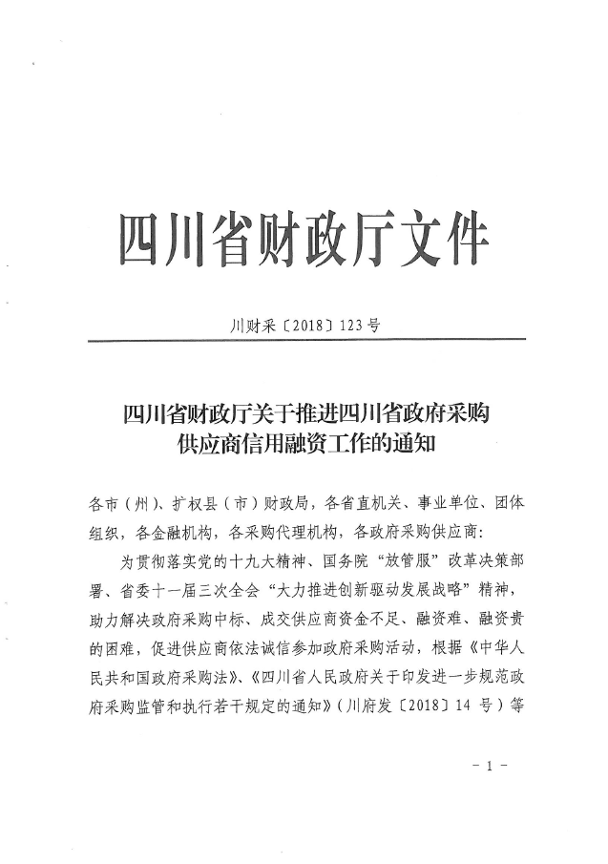
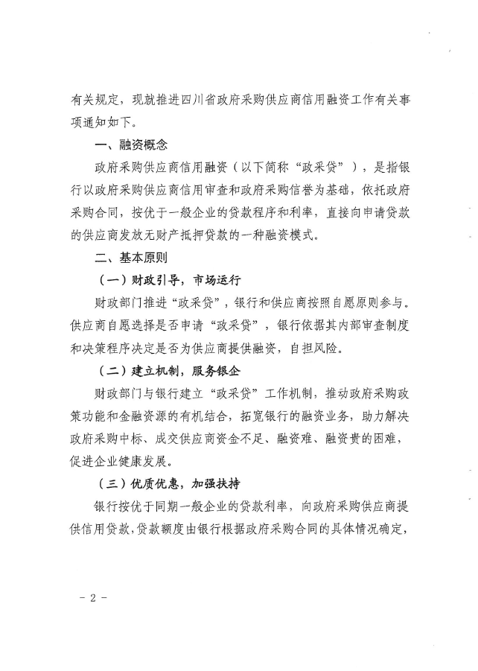
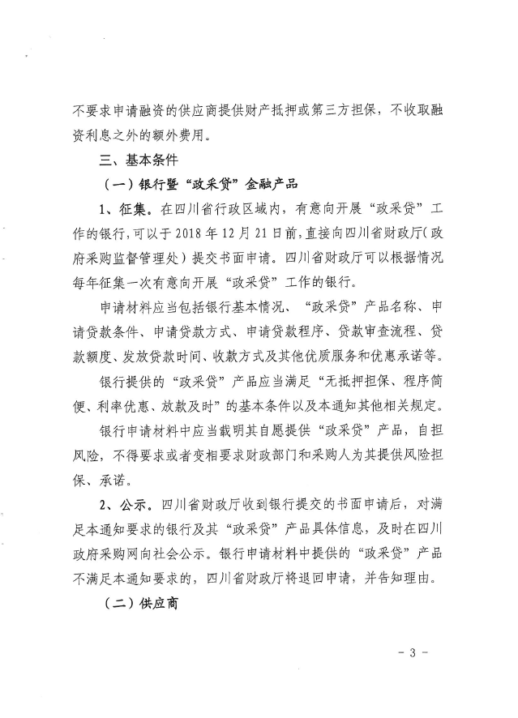
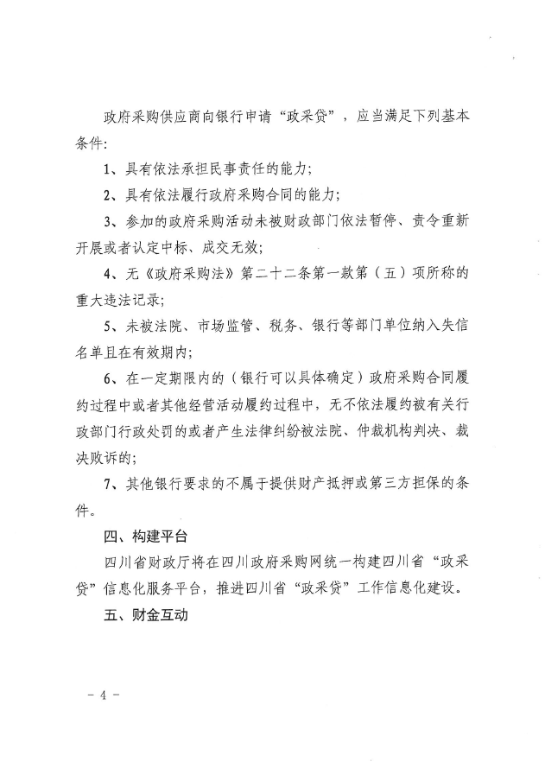
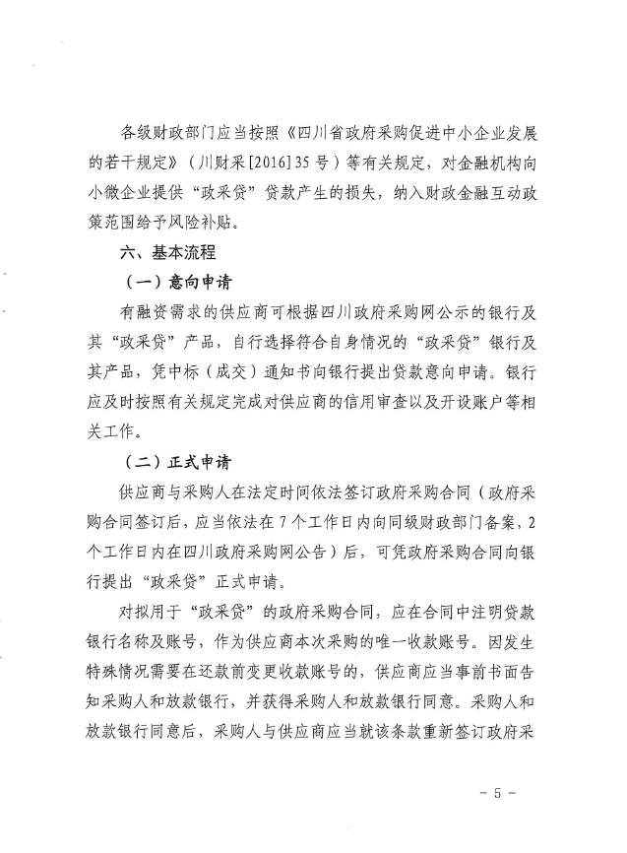
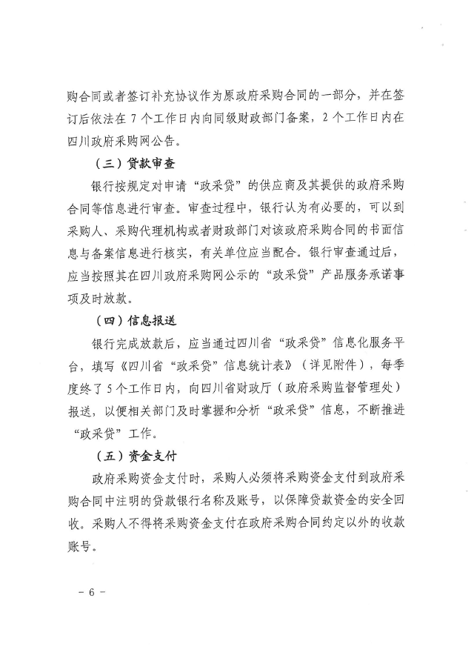
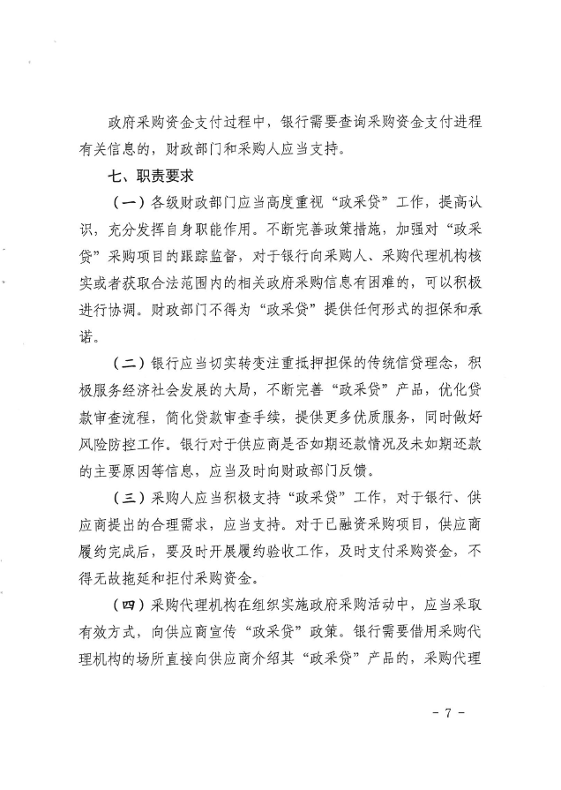
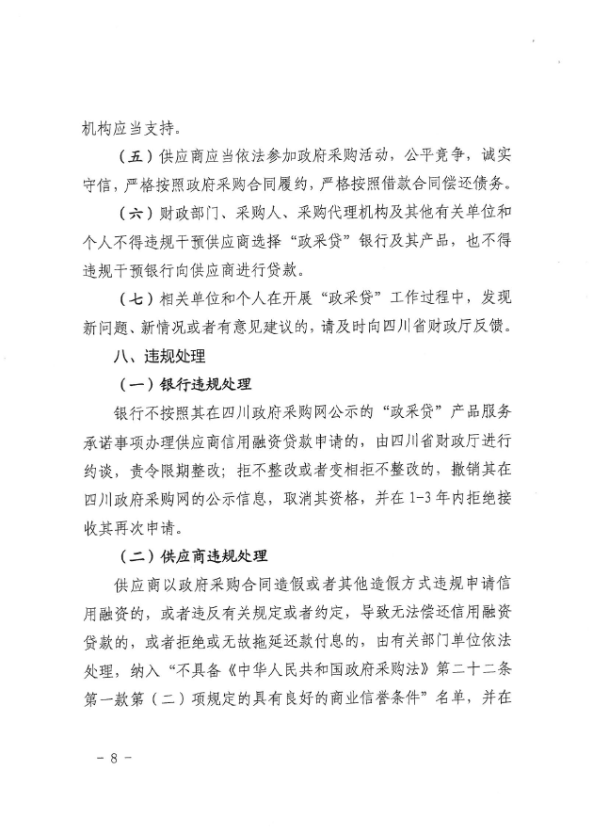

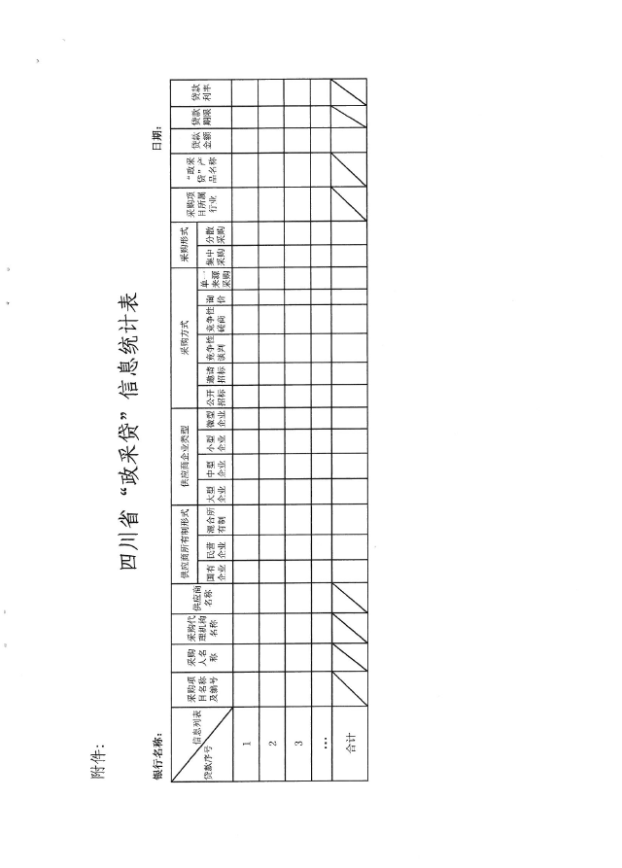

附件二：《成都市中小企业政府采购信用融资暂行办法》和《成都市级支持中小企业政府采购信用融资实施方案》
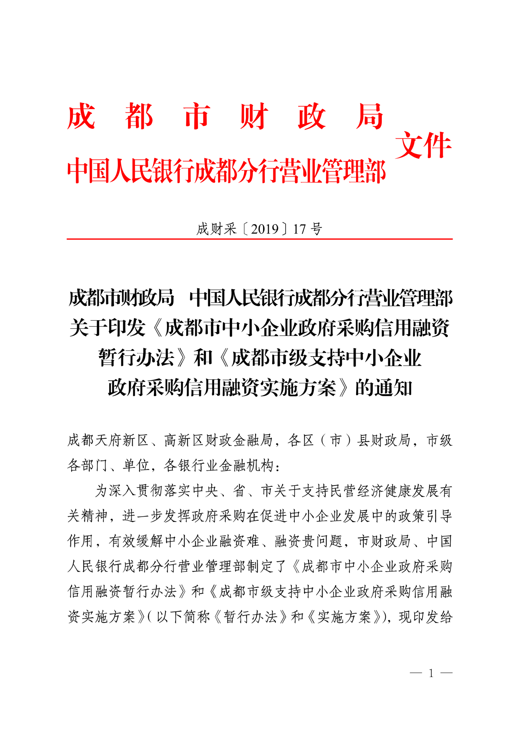

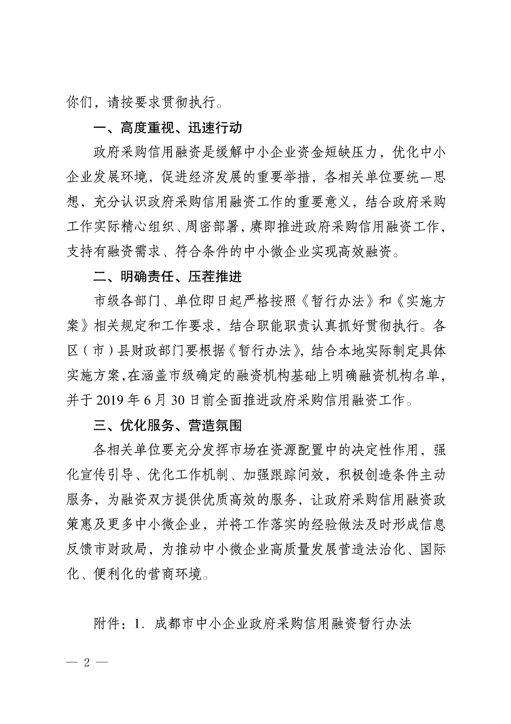



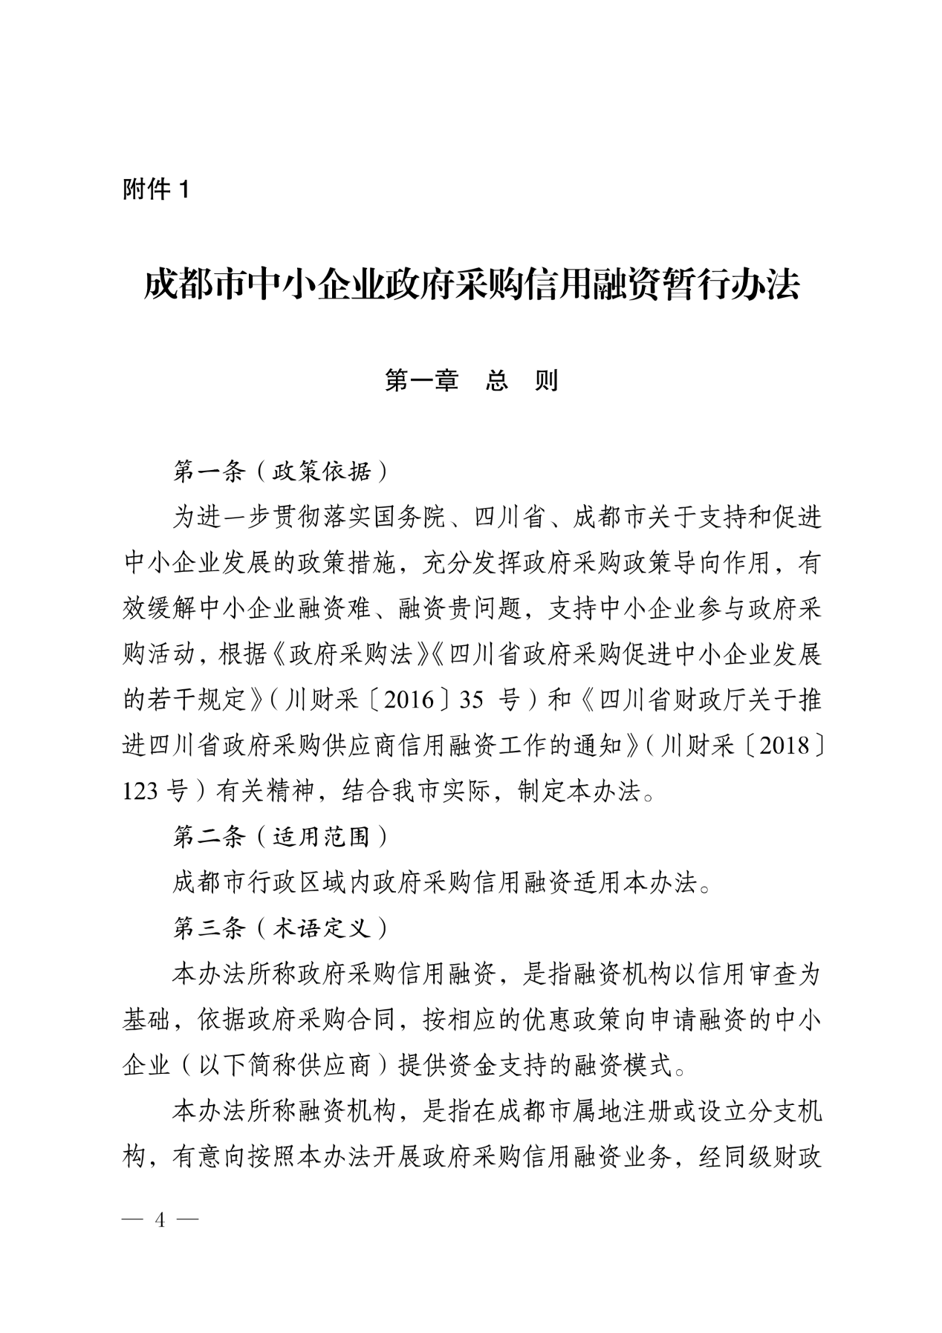

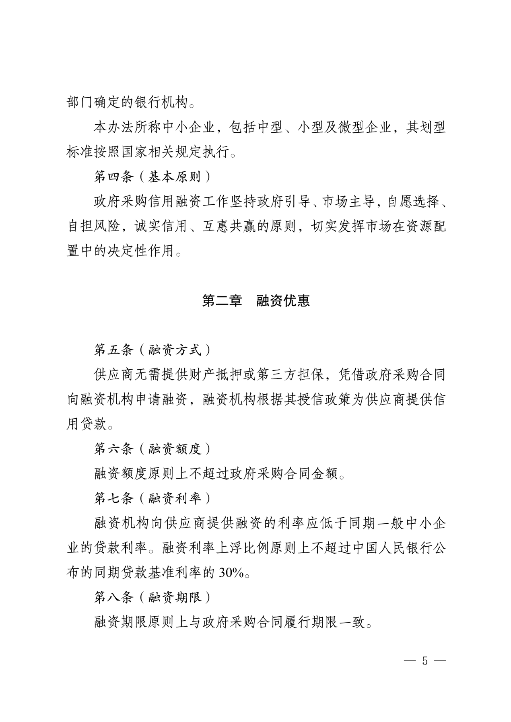

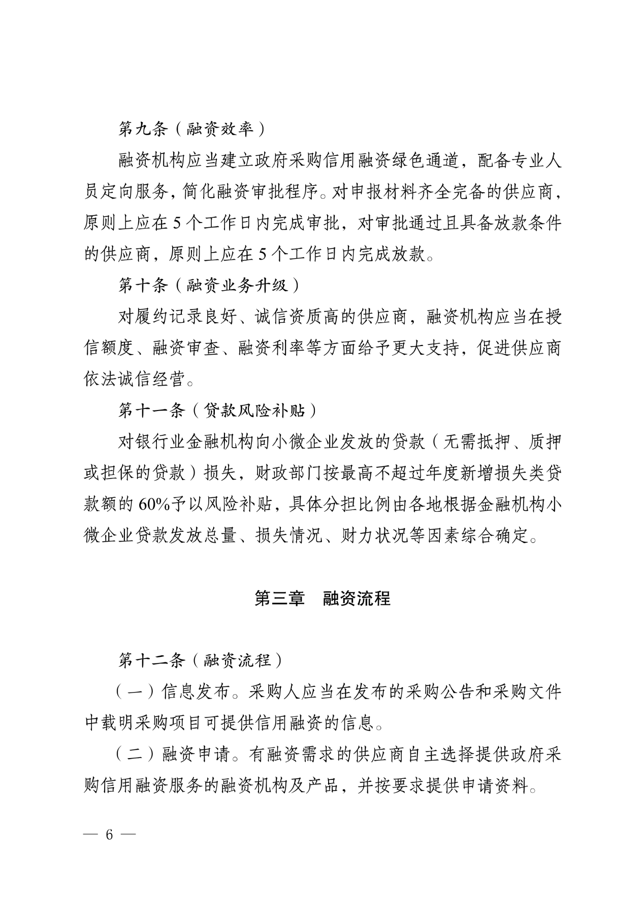

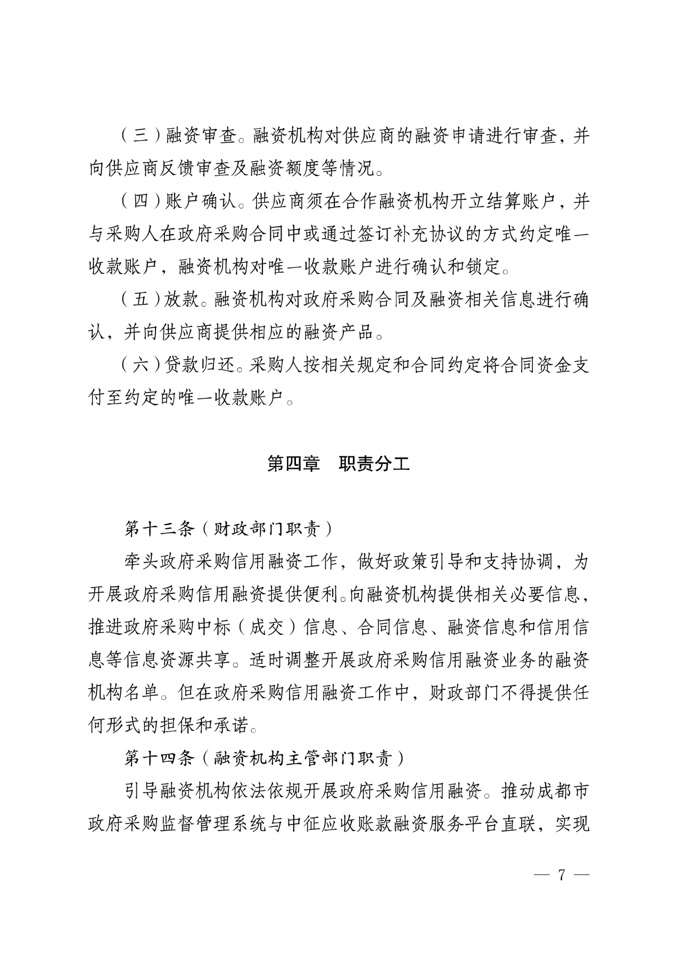

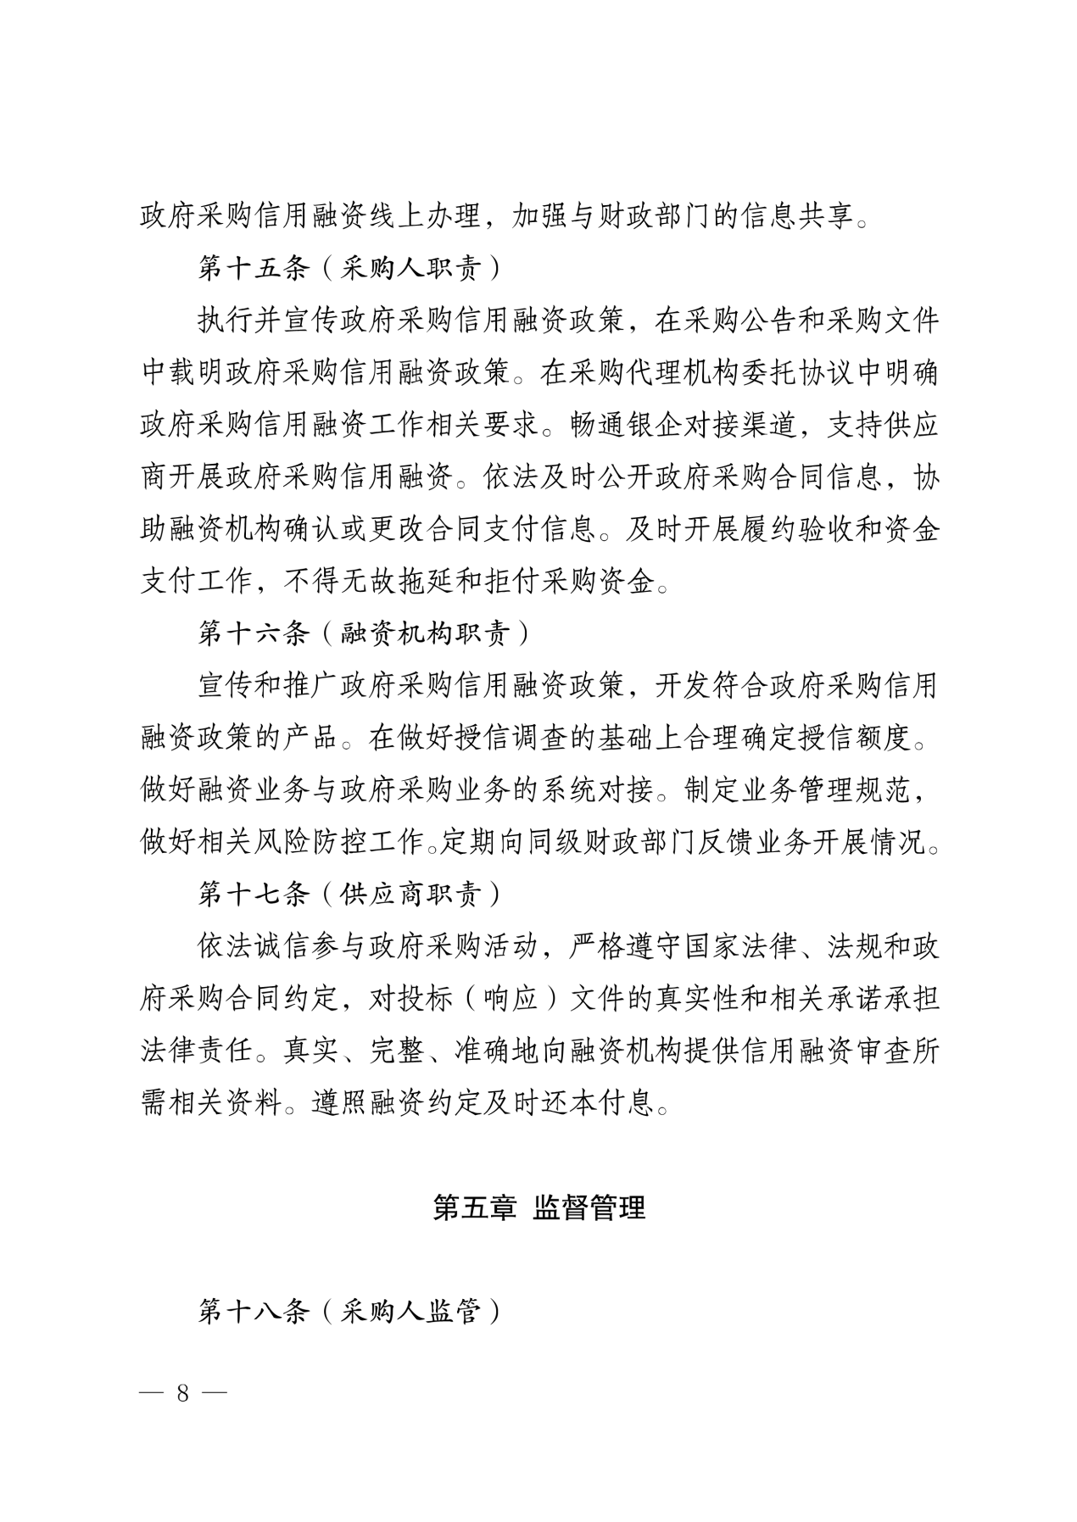

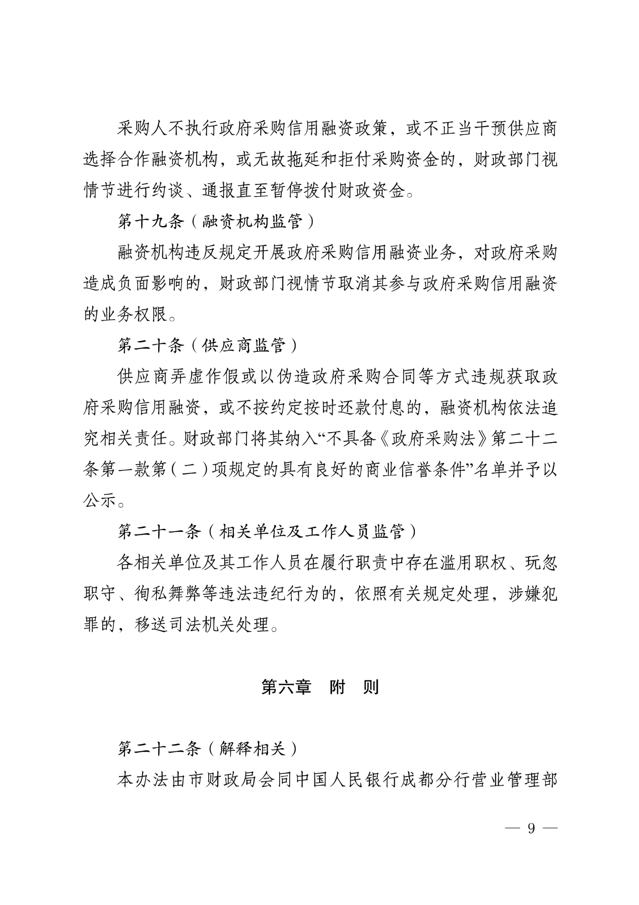



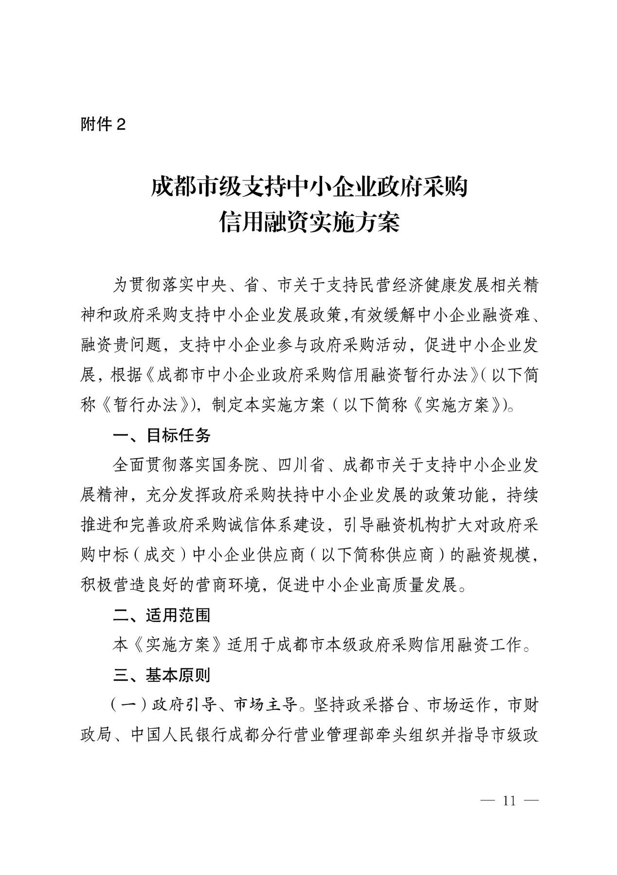

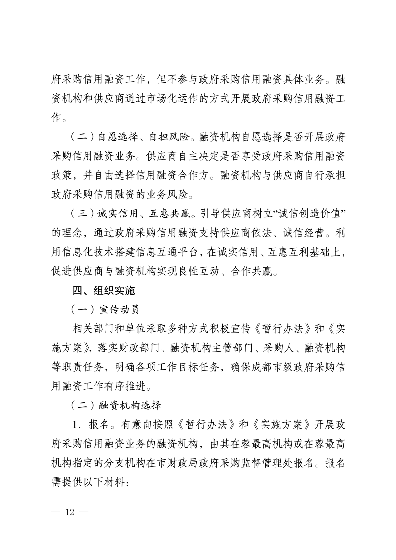

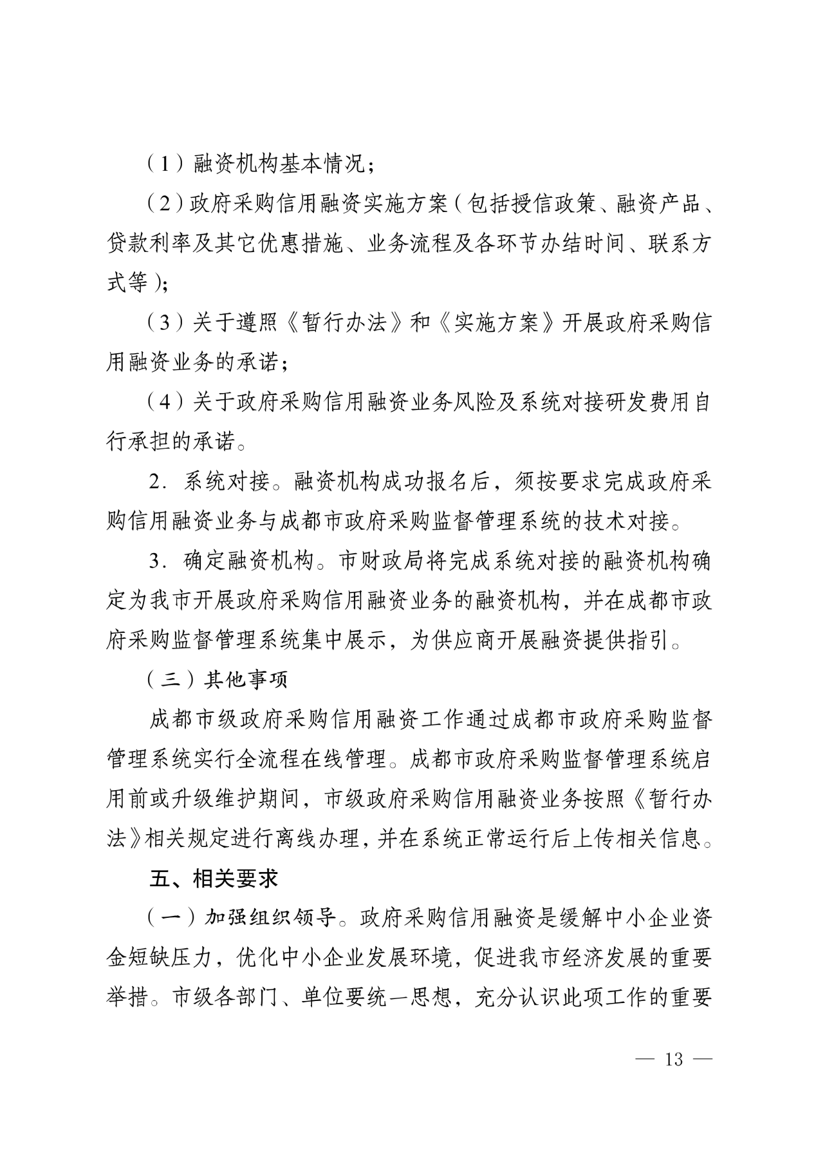

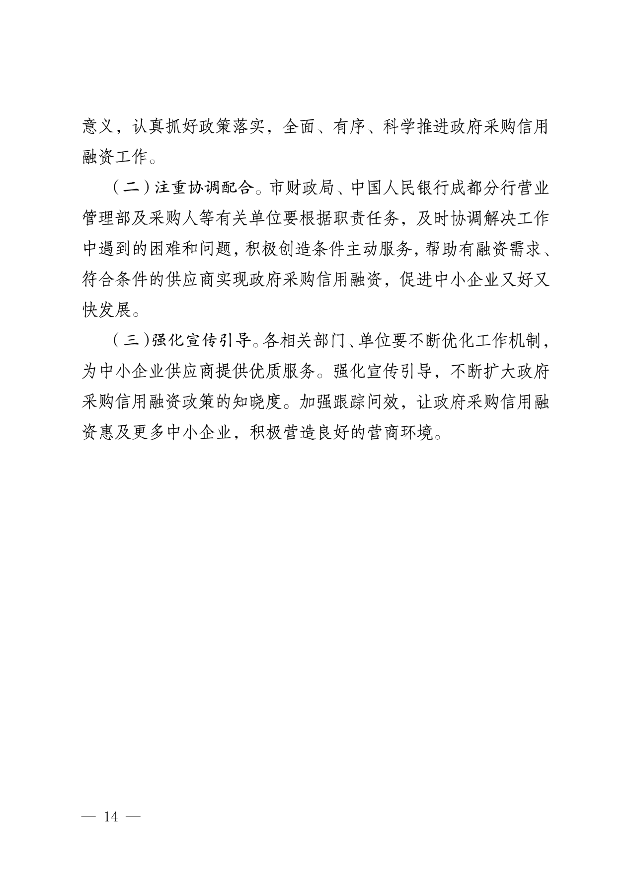



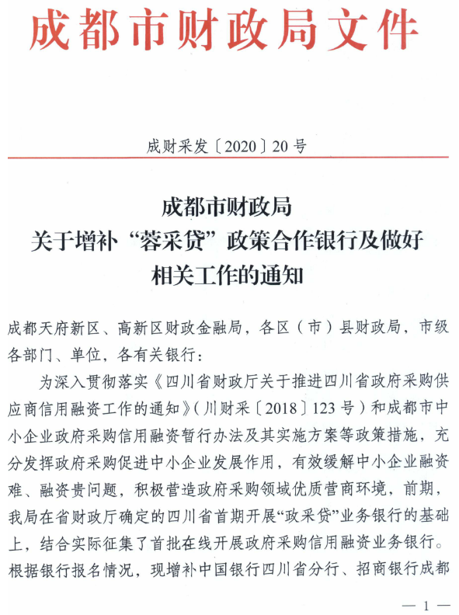
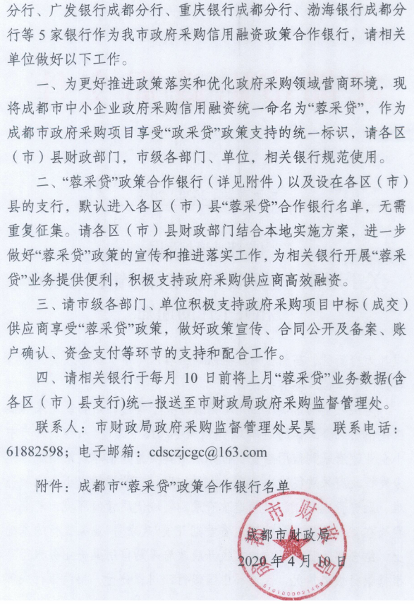
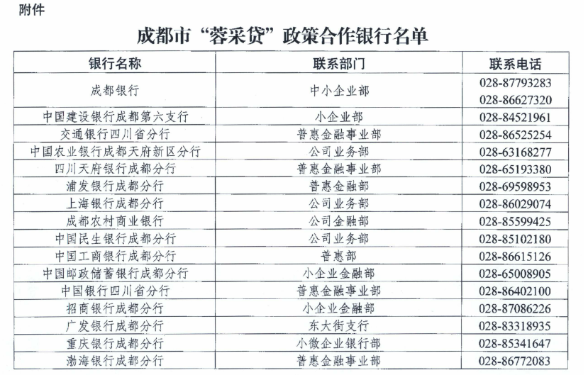

附件三：政府采购云平台使用介绍（具体模块名称以官网公布为准）
1.输入网址：https://www.zcygov.cn
2.选择与项目对应的行政区域如：四川省-成都市-成都市本级
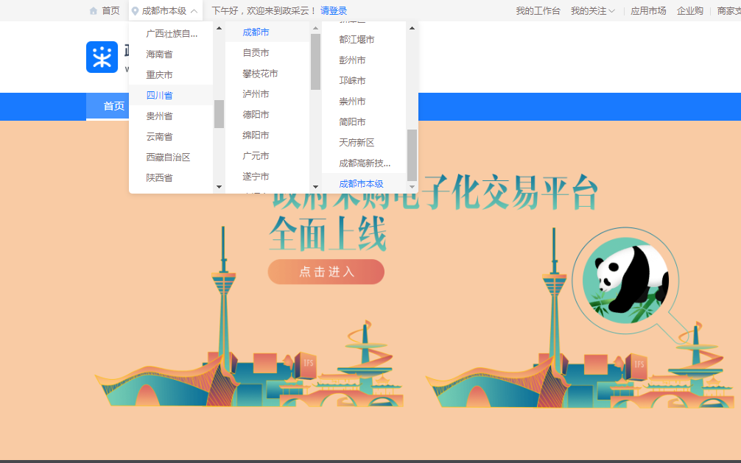

- 点击操作指南-供应商
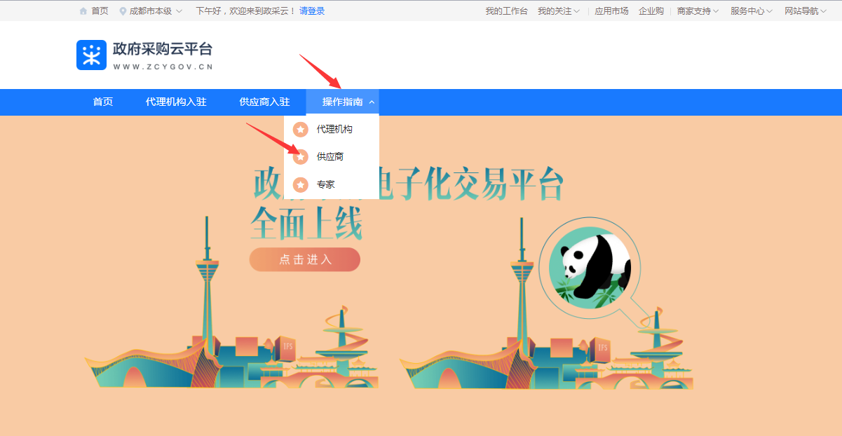
4.进入政采云供应商学习专题页面（https://edu.zcygov.cn/luban/xxzt-chengdu-gys?utm=a0017.b1347.cl50.5.0917bc90b7bb11eb807c353645758db6）
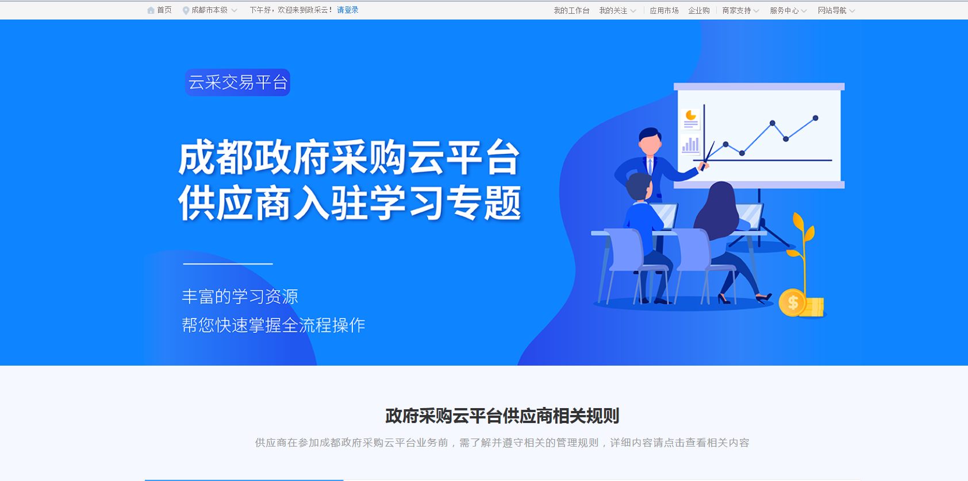
5.供应商资讯服务渠道
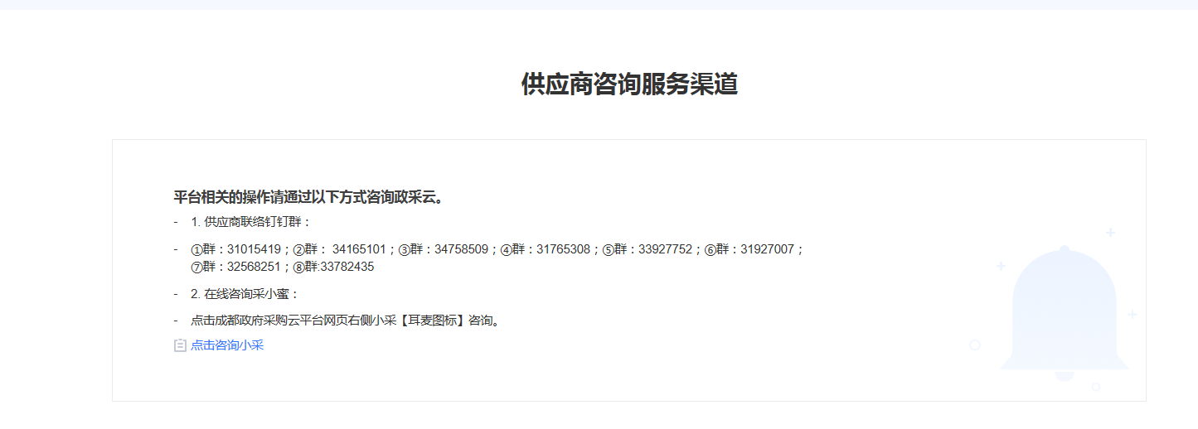
6.入驻政府采购云平台（注册）
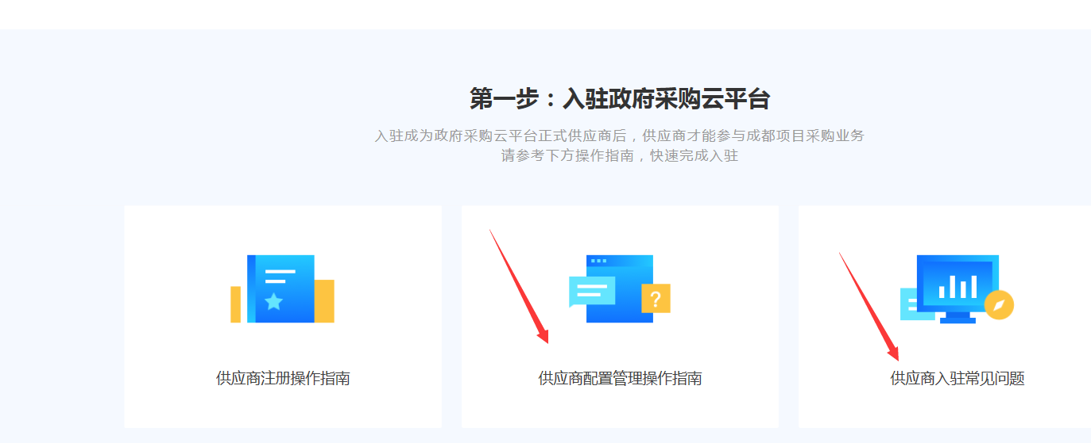
7.下载《供应商政府采购项目电子交易操作指南》
